

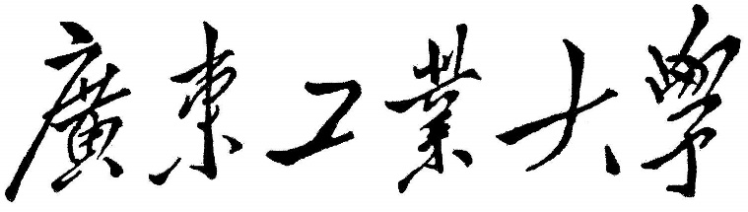

**课 程 报 告**

|  |  |
| --- | --- |
| **课程名称** | **模式识别** |
| **题目名称** | **（注意说明识别或者分类的目标）** |
| **专业班级** | **20级自动化创新班** |
| **学号姓名** | **3220001111曹译文** |
|  | **江东涛** |
|  | **苗馨月** |
|  | **吴泽腾** |
| **指导教师** | **邢延** |

年 月 日

**目录**

1人脸识别背景 1

1.1 研究背景及意义 1

1.2 报告内容 1

2 数据处理 1

2.1 实验数据 1

2.2 预处理内容 1

2.3 关键代码 1

2.3.1 数据处理 1

2.3.2 原始图像数据获取 3

2.4 结果展示 4

2.4.1 数据预处理 4

2.4.2 原始图像数据 5

3 特征提取 6

3.1 PCA 6

3.1.1 算法原理 6

3.1.2 PCA特征提取 7

3.2 基于欧氏距离J2判据 9

3.3 FLDA 10

4 分类器算法 10

4.1 KNN 10

4.1.1 算法原理 10

4.1.2 参数设定调整 10

4.1.3 实验结果 21

4.2 最小距离分类器 21

4.2.1 算法原理 21

4.2.2 参数设定调整 21

4.2.3 实验结果 29

4.3 朴素贝叶斯 29

4.3.1 算法原理 29

4.3.2 参数设定调整 29

4.3.3 实验结果 37

4.4 BP神经网络 37

4.4.1 算法原理 37

4.4.2 参数设定调整 38

4.4.3 实验结果 47

4.5 SVM支持向量机 47

4.5.1 算法原理 48

4.5.2 参数设定调整 48

4.5.3 实验结果 57

4.6 决策树 57

4.6.1 算法原理 57

4.6.2 参数设定调整 58

4.6.3 实验结果 66

4.7 集成学习 66

4.7.1 算法原理 66

4.7.2 参数设定调整 67

4.7.3 实验结果 89

4.8 深度学习 89

4.8.1 算法原理 89

4.8.2 参数设定调整 89

4.8.3 实验结果 89

5 分类器算法性能对比评估 89

5.1 准确率比较 89

5.1.1 分类准确率 89

5.1.2 错分率 89

5.1.3 AUC/ROC 89

5.2 时间复杂度比较 89

6 总结及改进 90

6.1 总结 90

6.2 需改进的方面 90

参考文献 90

附录 90

# 1人脸识别背景

## 1.1 研究背景及意义

（不要太长，简要就行，重点在后面部分）

## 1.2 报告内容

(这里是要求必须包含的内容，概括就行，其他可任意拓展)

（1）说明识别或者分类的目标，例如：基于人脸图像的性别（男、女）识别、基于短文本的情感（正面、负面）分类等

（2）数据来源及数据特点（数据量、特征维度、类别是否均衡、数据量是否足够等）

（3）采用的开发工具（编程语言必须用Python、集成开发环境等（Jupyter notebook, 或者Pycharm））

（4）采用的模式识别方法（注意要与数据特点相匹配）

①特征提取算法（经典、改进）（必做）

②特征选择算法（经典、改进）（此项可根据需要和兴趣选做）

③采用的分类算法（含经典算法、集成算法/深度学习算法/改进算法）

④分类器性能评价方法（K折交叉验证，分类准确率/错分率/AUC,是否考虑算法的时间复杂度等）

# 2 数据处理

## 2.1 实验数据

四个文本文件：

faceR: 训练数据，共2000个人脸的数据。

faceS: 测试数据，共2000个人脸的数据。

faceDR: 对faceR文件中的每一个人脸数据的说明。

faceDS: 对faceS文件中的每一个人脸数据的说明。

## 2.2 预处理内容

（1）编写好导入数据和获取原始图像数据的代码

（2）有缺失数据（1228，1232，1808, 4056, 4135, 4136, 5004），建议将有缺失数据的人脸记录不予考虑。

（3）有错误数据，建议对有错误的人脸记录不予考虑。原始数据：各个人脸的原始图象数据在目录rawdata中。

（4）加入字符数值化功能

## 2.3 关键代码

### 2.3.1 数据处理

以所给的faceDR数据为例，可以看到，原始文本的数据如下图：

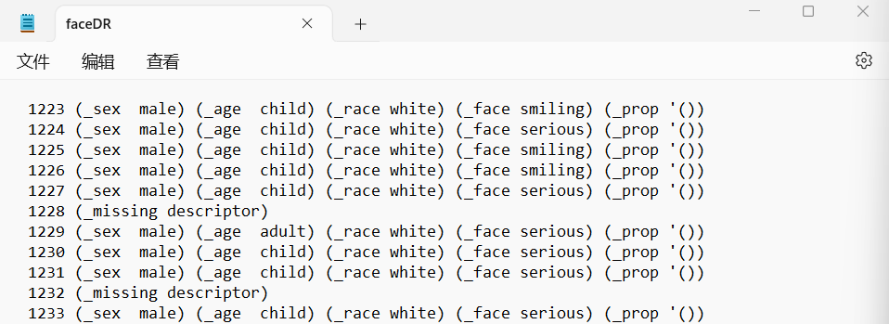

经由open打开如下，这里三个参数含义分别是路径、只可读和用utf-8编码方式打开。为了代码的通用性，加入了开始和结束标签的变量，那么在后来者使用时，只需更改路径及这两个变量便就可跑动代码。



观察文本发现错误缺失数据都是如下，也就是该样本不包含各类别是数据。



而代码需要完成缺失以及错误数据的去除部分，我的处理思路是先将文本数字化，再根据数字化后的结果判断缺失和错误数据，然后将缺失错误数据对应的样本直接删除后，保存数字化的数据，再将处理后的数据逆数字化变回文本，且将文本内容改变成易于后续训练的格式。

对于字符串数字化如下：

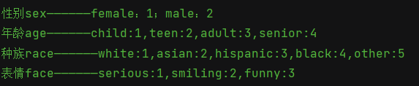

去除缺失和错误数据的代码和结果如下：

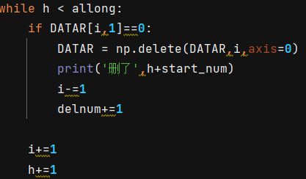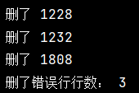

处理后数据化样本数据如下：

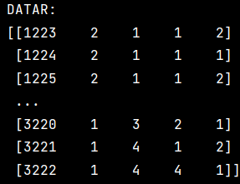

最终得到处理样本如下：

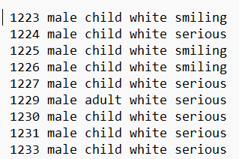

可以看到预处理后的样本也已成功删去了缺失错误的样本。

### 2.3.2 原始图像数据获取

在项目中有一个“人脸图像识别项目说明”的文档，里面给了matlab代码来直接显示原始人脸图像如下图：

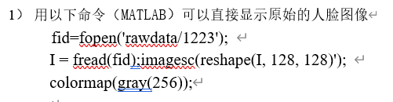

基于此我编写了python代码来实现所给matlab代码的功能，如下：

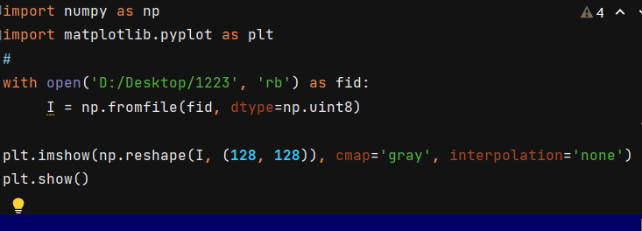

代码运行后，我得到了一个黑白图片如下：

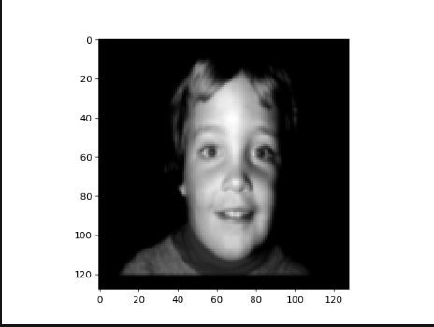

然后以此为灵感，再对相关资料查询和学习，得到原始图像获取的思路。

编写的代码中，利用了Dlib的人脸检测器和人脸识别模型，这个模型是官方训练过的，可以直接引用来检测图像中的人脸。对与单张图像先返回其128D特征，然后计算128D特征的均值，也就是一个图片分为128×128像素，而一个像素点中，我们取像素特征的平均值，然后给每个样本对应的原始图像数据贴上标签。

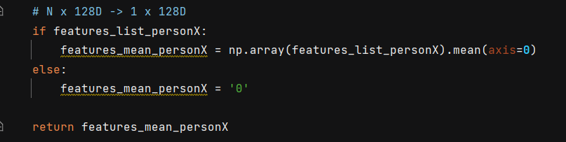

这个代码运行后，得到了原始图像数据如下：

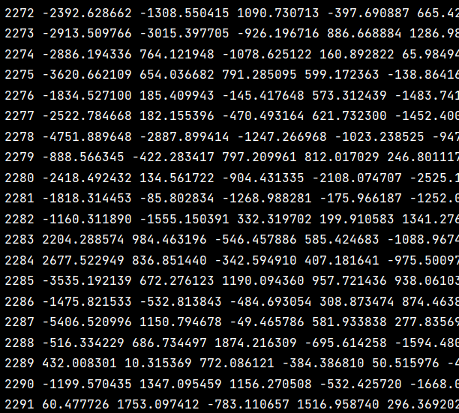

## 2.4 结果展示

### 2.4.1 数据预处理

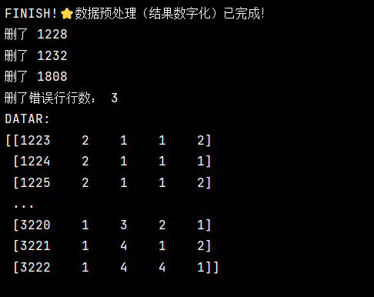 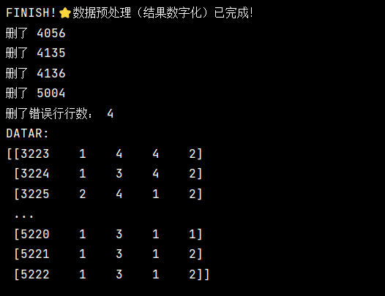

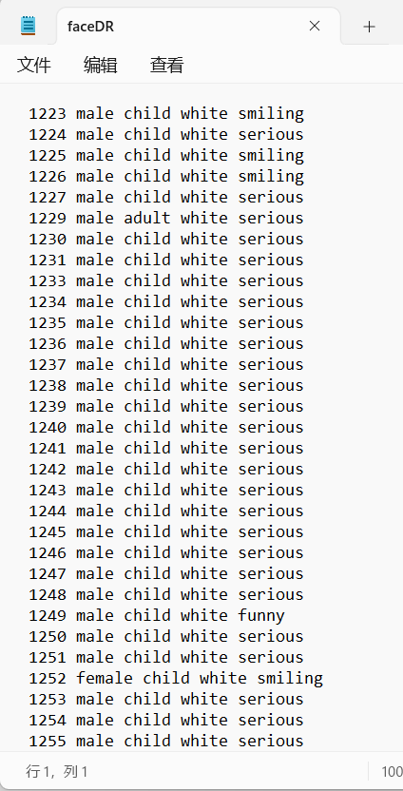 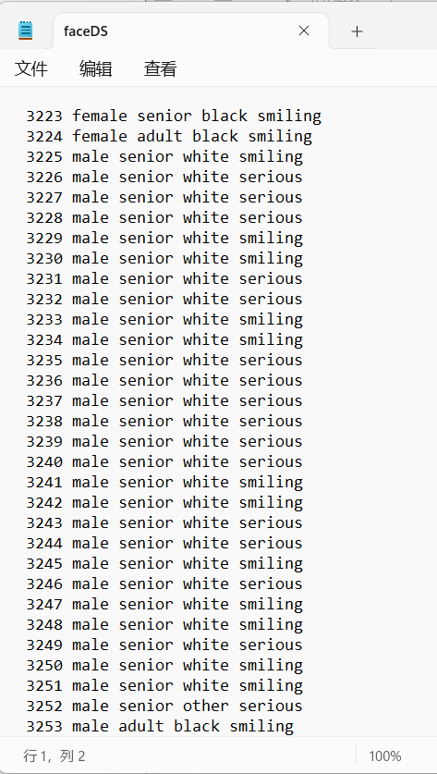

### 2.4.2 原始图像数据

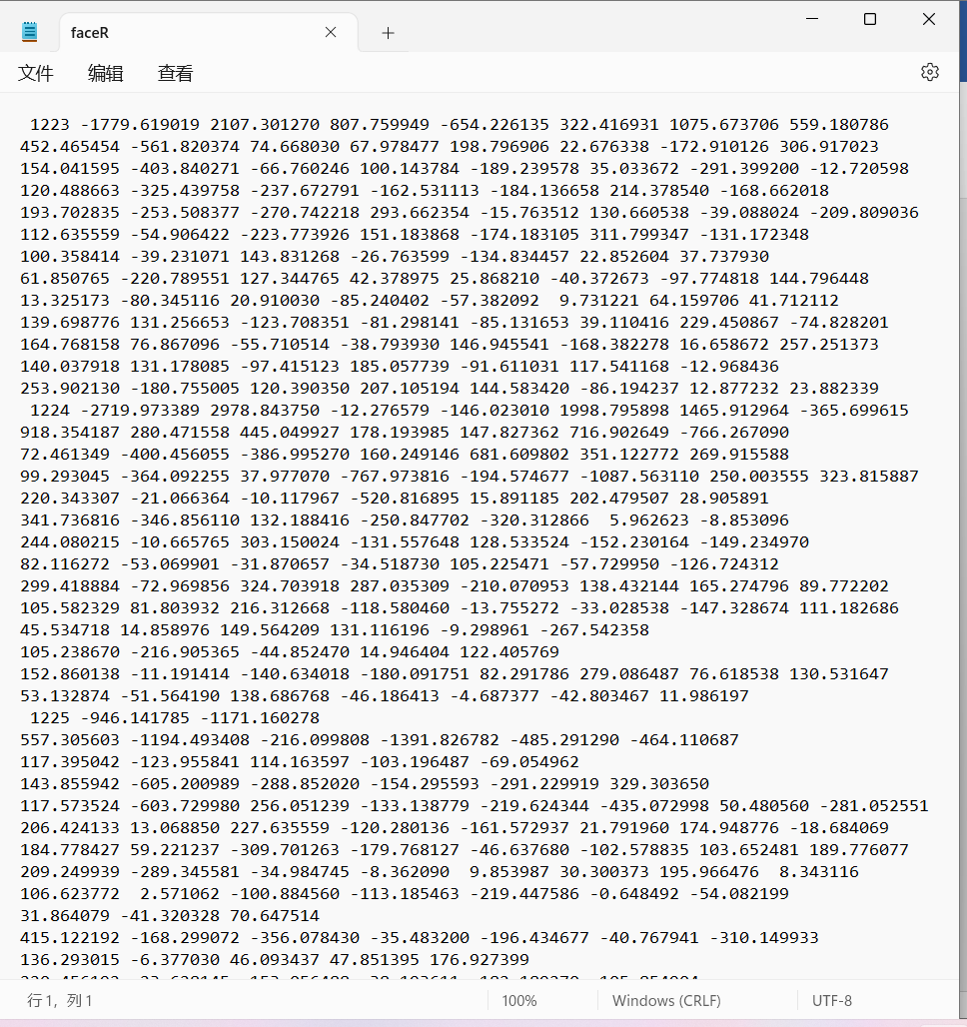

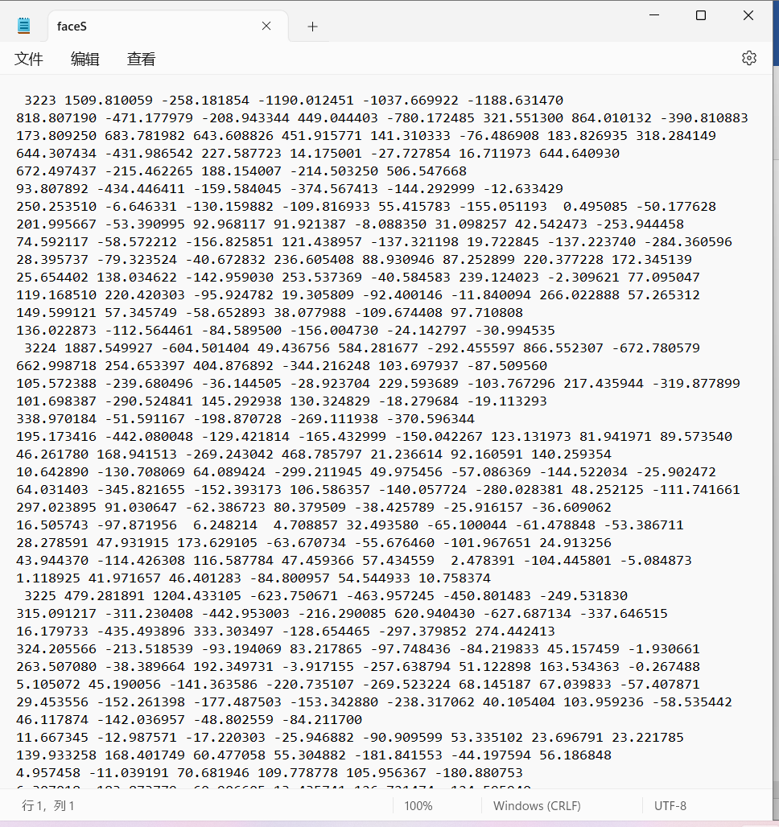

# 3 特征提取

## 3.1 PCA

### 3.1.1 算法原理

主成分分析（Principal Component Analysis, PCA）是一种线性降维算法，也是一种常用的数据预处理（Pre-Processing）方法。它的目标是是用方差（Variance）来衡量数据的差异性，并将差异性较大的高维数据投影到低维空间中进行表示。绝大多数情况下，我们希望获得两个主成分因子：分别是从数据差异性最大和次大的方向提取出来的，称为PC1(Principal Component 1) 和 PC2（Principal Component 2）。

PCA主成分分析特征提取步骤：

①获取原始样本数据

②分别取求每个特征的平均值，针对所有样本，减去相应的均值

③计算协方差矩阵

④奇异值分解，计算协方差矩阵的特征值和特征向量

⑤将特征值排序，保留前N个最大的特征值对应的特征向量

⑥将原始特征转换到上面得到的N个特征向量构建的新空间中（最后两步实现了特征压缩）

PCA主成分分析的优势与劣势：

优点：

①数据降维：PCA可以将高维数据降低到较低的维度，减少数据的复杂性和存储空间要求，同时降低了后续算法的计算复杂度。

②特征提取：PCA通过线性变换将原始特征转化为新的特征，这些新特征被称为主成分，它们是原始特征的线性组合。主成分捕捉到了原始数据中的最大方差，因此可以看作是数据中最重要的信息，有助于发现数据的内在结构和特征。

③去除冗余信息：PCA通过选择保留的主成分的数量，可以控制降维后数据保留的信息量。通常选择的主成分数量较少时，可以过滤掉数据中的噪声和冗余信息，提高数据的可解释性和模型的泛化能力。

④可视化：将数据降维到二维或三维空间可以方便地进行可视化展示，帮助人们理解数据的结构和关系。

缺点：

①数据质量依赖：PCA对数据的质量敏感，当数据中存在噪声或异常值时，会对主成分的计算产生较大的影响。

②非线性问题处理困难：PCA是一种线性变换方法，对于非线性关系较强的数据集，PCA可能无法捕捉到数据的复杂结构，导致降维效果不佳。

③可解释性较差：PCA得到的主成分是原始特征的线性组合，往往难以直观地解释每个主成分所代表的意义，因此在应用中可能需要更多的领域知识和背景理解。

### 3.1.2 PCA特征提取

利用Jupyter notebook对faceR、faceDR、fcaeS、faceDS中的数据进行PCA特征提取过程的演示：

首先导入需要的库，图像及标签训练数据faceR、faceDR、fcaeS、faceDS已经过预处理。

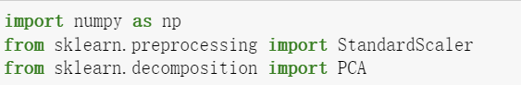

①获取数字化后的图像训练数据

数据的第一列为图像编号，为方便降维和使用分类器处理，需要删掉此列。

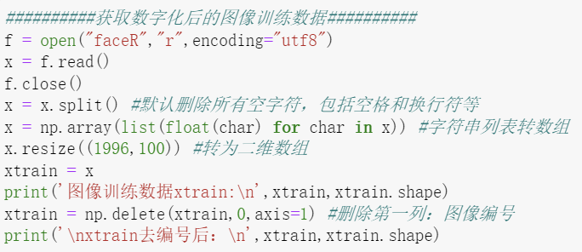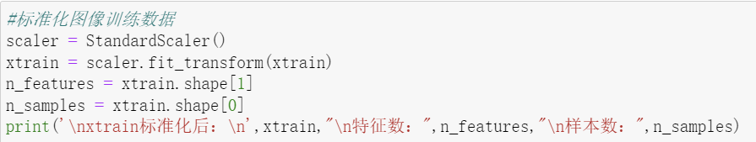

②获取预处理后的标签训练数据

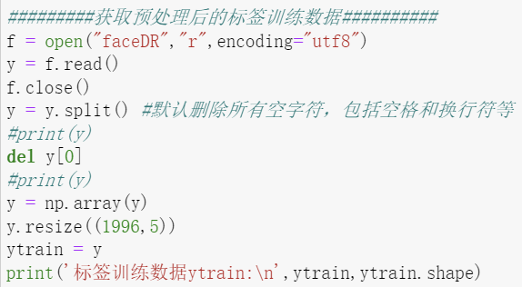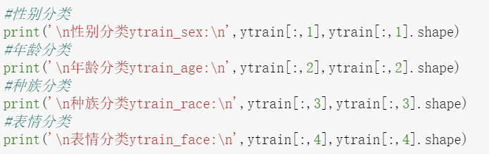

③获取预处理后的测试数据

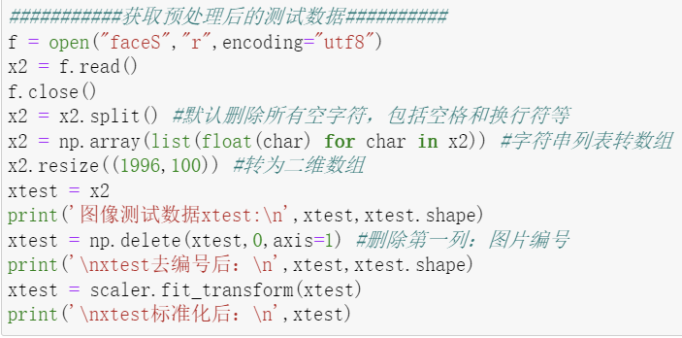

④获取预处理后的标签测试数据

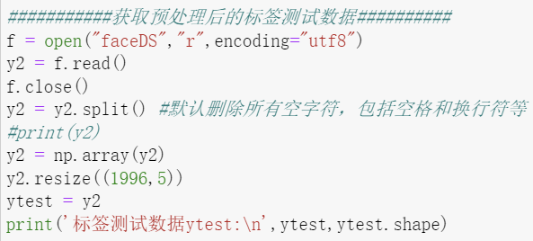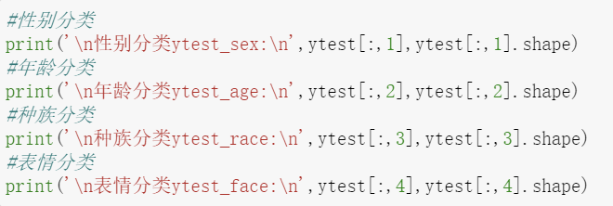

⑤创建PCA模型降维并训练

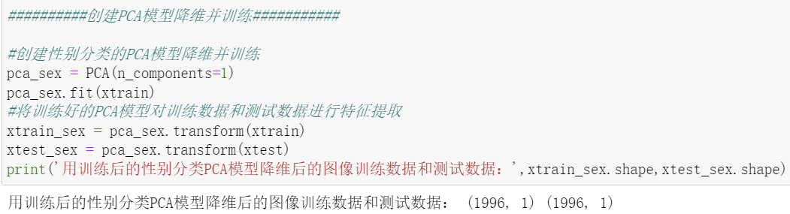 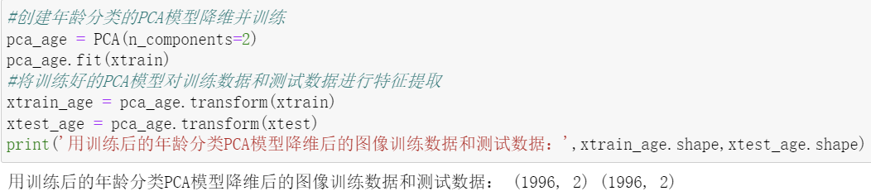 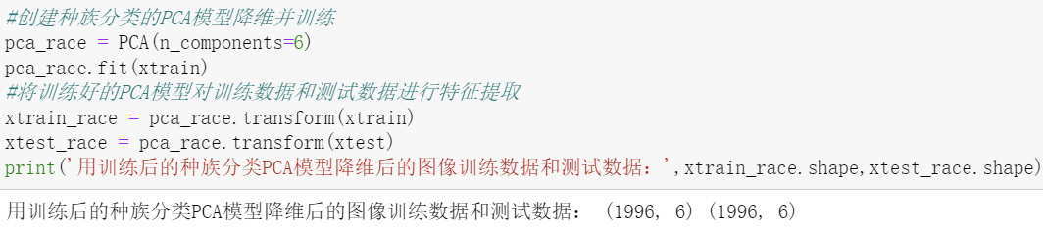 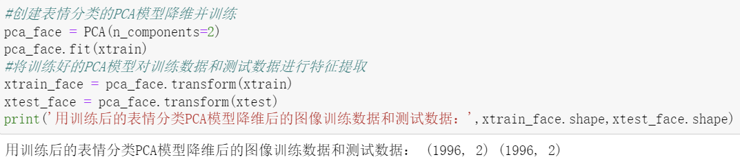

## 3.2 基于欧氏距离J2判据

## 3.3 FLDA

# 4 分类器算法

## 4.1 KNN

（这部分里面的内容和分节仅供参考，按自己的需要自行修改、增加或删减）

### 4.1.1 算法原理

### 4.1.2 参数设定调整

#### 4.1.2.1 使用PCA特征提取方法

首先导入需要的库

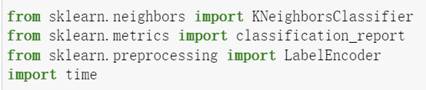

①性别分类

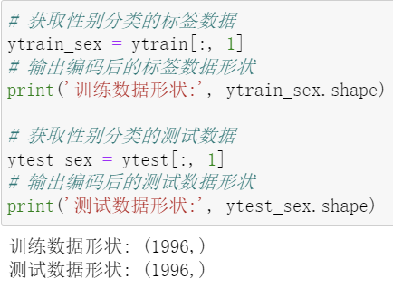

创建并训练性别分类器，对年龄分类进行预测，打印运行时间

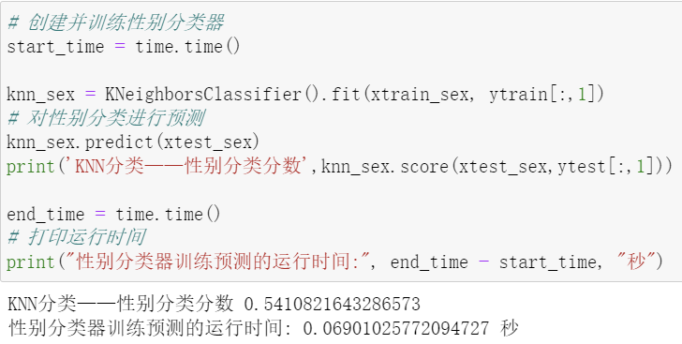

关于交叉验证：

交叉验证（Cross-validation）是一种常用的机器学习模型评估方法，它通过将数据集划分为训练集和验证集，并重复多次训练模型并评估性能，从而有效地评估模型的泛化能力。交叉验证的主要作用是在有限的数据上评估模型的性能，并提供对模型的统计可信度估计。

交叉验证的一般步骤：

1. 将数据集划分为K个相等的子集（通常称为折叠）。

2. 对于每个折叠，将其作为验证集，其他K-1个折叠作为训练集。

3. 在每个训练集上训练模型，并在相应的验证集上进行评估。

4. 记录模型在每个折叠上的性能指标。

5. 对性能指标进行平均或汇总，得出最终的评估结果。

在交叉验证中，常用的指标之一是分类报告（classification report），它提供了对模型在不同类别上的性能评估。分类报告通常包含以下几个重要指标：

1. Precision（精确率）：精确率衡量了模型预测为正例的样本中，实际为正例的比例。它的计算公式是 TP / (TP + FP)，其中 TP 表示真正例的数量，FP 表示假正例的数量。精确率高表示模型在预测正例时较为准确。

2. Recall（召回率）：召回率衡量了模型在所有实际正例中成功预测为正例的比例。它的计算公式是 TP / (TP + FN)，其中 TP 表示真正例的数量，FN 表示假反例（预测为负例但实际为正例）的数量。召回率高表示模型能够较好地捕捉到正例。

3. F1 Score（F1值）：F1值是精确率和召回率的调和平均数，综合考虑了模型的准确性和召回能力。它的计算公式是 2 * (Precision * Recall) / (Precision + Recall)。F1值综合了精确率和召回率，适用于不平衡类别分布的情况。

4. Support（支持数）：支持数表示在数据集中每个类别的样本数量。支持数可以帮助我们理解每个类别的样本分布情况，并判断模型性能是否受到类别不平衡问题的影响。

通过这些指标，分类报告可以帮助我们评估模型在每个类别上的性能，并了解模型的整体性能。

交叉验证结果：

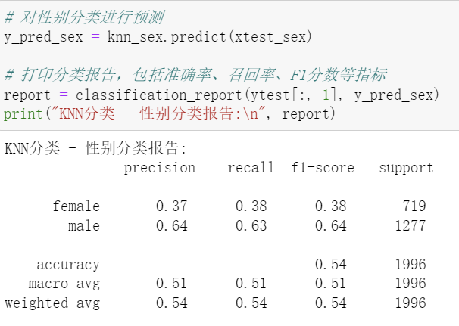

交叉验证结果分析：

根据给出的交叉验证结果，我们可以对KNN分类器在性别分类任务上的性能进行分析。

首先，我们看到精确率（precision）指标。对于female类别，精确率为0.37，表示模型预测为female的样本中，实际为female的比例为37%。对于male类别，精确率为0.64，表示模型预测为male的样本中，实际为male的比例为64%。可以看出，在两个类别中，male类别的精确率要高于female类别，说明模型在预测male性别方面相对更准确。

其次，我们看到召回率（recall）指标。对于female类别，召回率为0.38，表示实际为female的样本中，模型成功预测为female的比例为38%。对于male类别，召回率为0.63，表示实际为male的样本中，模型成功预测为male的比例为63%。与精确率类似，male类别的召回率也高于female类别，说明模型对于male性别的识别能力较好。

接下来是F1-score指标，它是精确率和召回率的调和平均值。female类别的F1-score为0.38，male类别的F1-score为0.64。F1-score综合了精确率和召回率，可以衡量模型在准确性和召回能力之间的平衡。同样地，male类别的F1-score高于female类别，说明模型在male性别的分类上表现较好。

最后是支持数（support）指标，它表示每个类别在数据集中的样本数量。female类别的support为719，male类别的support为1277。支持数可以帮助我们了解样本分布情况，同时也可以判断模型性能是否受到类别不平衡问题的影响。在这个例子中，male类别的support明显大于female类别，因此模型可能更倾向于预测为male。

综合来看，根据给出的分类报告，可以得出KNN分类器在性别分类任务上的性能相对一般。精确率、召回率和F1-score都显示出模型在male类别上的性能略好于female类别。然而，准确度（accuracy）仅为0.54，表示模型整体预测正确的比例较低。此外，考虑到样本不平衡情况，进一步的调整或使用其他的性能评估指标可能是必要的，以更全面地评估模型性能。

ROC曲线预测结果及AUC值：

ROC曲线（Receiver Operating Characteristic Curve）是一种显示分类器性能的图形。它以假阳率（False Positive Rate）为横轴，以真阳率（True Positive Rate，即召回率）为纵轴，绘制分类器在不同阈值下的表现。 在ROC曲线上，每个点代表一个分类器在特定阈值下的假阳率和真阳率。通过改变分类阈值，可以获得不同的ROC曲线。ROC曲线越靠近左上角，表示分类器性能越好。 AUC（Area Under the Curve）是ROC曲线下的面积。AUC值是一个0到1之间的数值，可以衡量分类器的整体性能。AUC值越接近1，表示分类器具有更好的性能。当AUC等于0.5时，表示分类器性能等于随机猜测。 ROC曲线和AUC值常用于二分类问题，并且在处理不平衡数据集或需要权衡不同分类阈值时特别有用。它们提供了一种全面评估分类器性能的方式，可以帮助选择最佳分类阈值或比较不同分类器的性能。

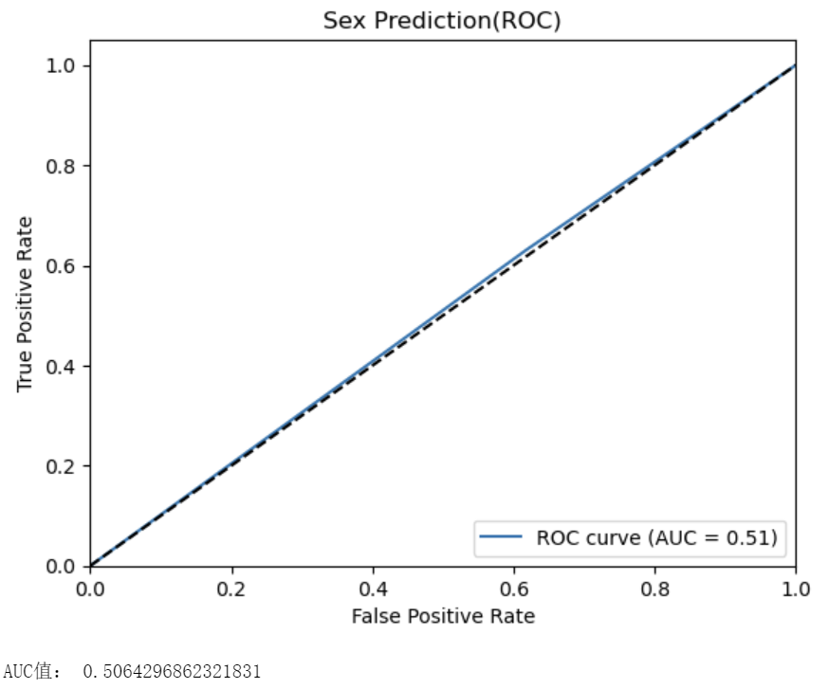

ROC曲线和AUC值分析：

给出的AUC值为0.51，非常接近于随机预测的水平。这意味着模型在性别分类任务上的性能与随机预测相差无几，无法有效区分不同性别。ROC曲线接近对角线，进一步支持这一结论。这样的结果表明，该模型在当前数据集上对性别进行分类的能力非常有限，不能提供可靠的区分性别的预测。

②年龄分类

获取年龄分类的标签数据，输出编码后的标签数据形状；

获取年龄分类的测试数据，输出编码后的测试数据形状；

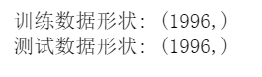

创建并训练年龄分类器，对年龄分类进行预测，打印运行时间

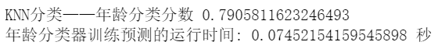

交叉验证结果：

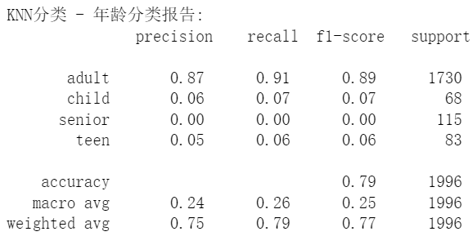

交叉验证结果分析：

根据给出的KNN分类器在年龄分类任务上的分类报告，我们可以对其性能进行分析。

首先，我们看到精确率（precision）指标。对于adult类别，精确率为0.87，表示模型预测为adult的样本中，实际为adult的比例为87%。对于child、senior和teen类别，精确率分别为0.06、0.00和0.05，这些类别的精确率非常低，说明模型在这些类别的分类上表现不好。

其次，我们看到召回率（recall）指标。对于adult类别，召回率为0.91，表示实际为adult的样本中，模型成功预测为adult的比例为91%。对于child、senior和teen类别，召回率分别为0.07、0.00和0.06，同样地，这些类别的召回率非常低，说明模型在这些类别的识别能力较差。

接下来是F1-score指标，它综合了精确率和召回率的调和平均值。adult类别的F1-score为0.89，child、senior和teen类别的F1-score分别为0.07、0.00和0.06。同样地，这些类别的F1-score非常低，说明模型在这些类别的分类上整体表现不好。

最后是支持数（support）指标，它表示每个类别在数据集中的样本数量。adult类别的support为1730，child、senior和teen类别的support分别为68、115和83。支持数可以帮助我们了解样本分布情况，并判断模型性能是否受到类别不平衡问题的影响。在这个例子中，adult类别的support明显大于其他类别，因此模型在adult类别上的表现较为稳定。

综合来看，根据给出的分类报告，可以得出KNN分类器在年龄分类任务上的性能相对较差。精确率、召回率和F1-score都显示出模型在child、senior和teen类别上的性能非常低。模型主要在adult类别上表现较好，但整体的准确度（accuracy）为0.79，表示模型整体预测正确的比例还有提升的空间。可能需要重新评估模型的特征选择、算法选择或其他参数调整，以提高年龄分类任务的性能。

ROC曲线预测结果及AUC值：

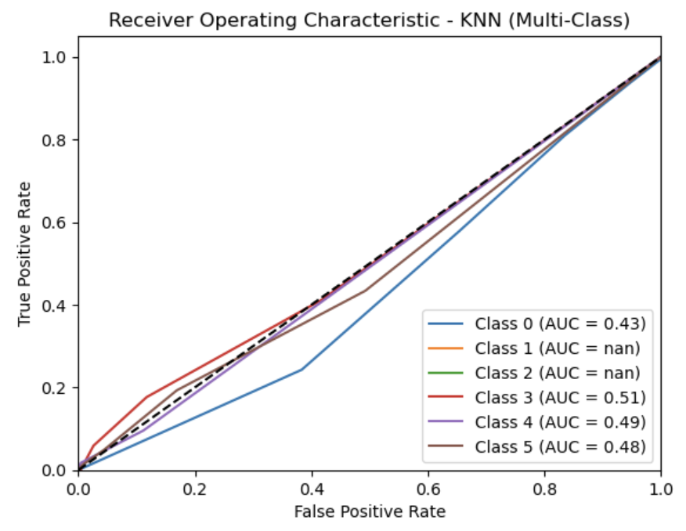

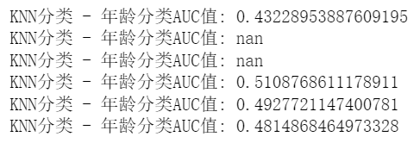

ROC曲线和AUC值分析：

对于年龄分类任务，KNN分类器的AUC值范围从0.432到0.511不等，其中有几个AUC值为"nan"，即无效值。整体而言，这些AUC值表明模型的性能很低，无法有效区分不同年龄组。AUC值在0.5附近表示模型的分类能力与随机预测相近，而远离0.5的AUC值则表示模型具有一定的区分能力。然而，给出的AUC值都接近或低于0.5，意味着模型的分类结果比随机猜测稍好或稍差。

综上所述，KNN分类器在年龄分类任务上的性能较差，无法提供可靠的年龄组别分类。

③种族分类

获取种族分类的标签数据，输出编码后的标签数据形状；

获取种族分类的测试数据，输出编码后的测试数据形状；

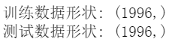

创建并训练种族分类器，对种族分类进行预测，打印运行时间

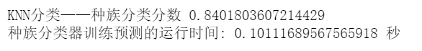

交叉验证结果：

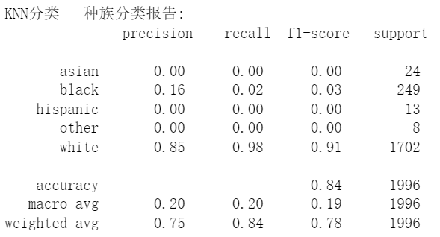

交叉验证结果分析：

可以看出KNN分类器在种族分类任务上的性能较为有限。模型在white种族的分类上表现较好，而在其他种族（asian、black、hispanic、other）的分类上几乎没有取得显著的准确性、召回率和F1-score。模型的整体准确度为0.84，说明模型在总体上能够正确分类84%的样本。然而，综合考虑各个类别的性能，模型在种族分类任务上的表现相对较差，需要进一步改进和调整。

ROC曲线预测结果及AUC值：

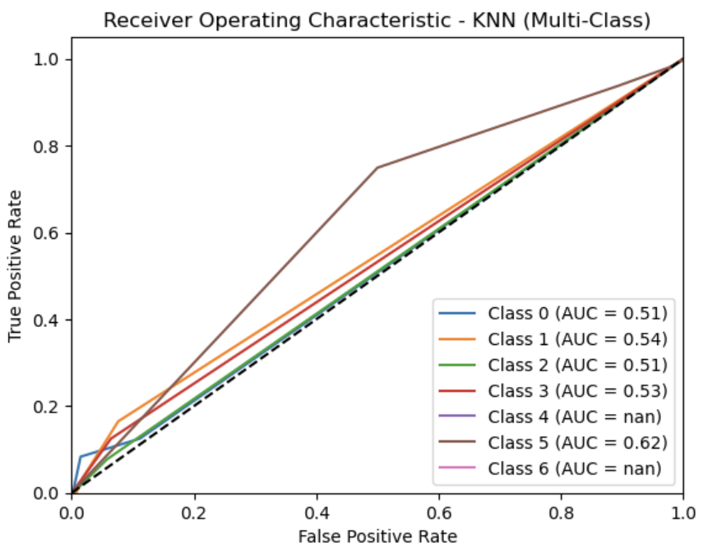

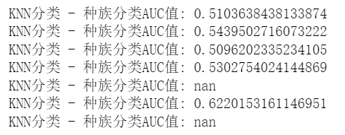

ROC曲线和AUC值分析：

KNN分类在种族分类任务上的AUC值波动较大，分别为0.5104、0.5440、0.5096、0.5303、NaN、NaN、0.6220。整体来看，部分AUC值接近0.5，表示模型的性能较差，难以有效区分不同种族。然而，也存在一些较高的AUC值，如0.5440和0.6220，这表明模型在某些情况下能够相对准确地分类种族。需要进一步调查导致AUC值波动和NaN值的原因，可能涉及到数据质量、样本不平衡、特征选择等方面的问题。综合来看，对于种族分类任务，KNN分类器的性能表现较为不稳定，需要进一步优化和改进以提高分类准确性。

④表情分类

获取表情分类的标签数据，输出编码后的标签数据形状；

获取表情分类的测试数据，输出编码后的测试数据形状；

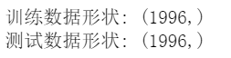

创建并训练表情分类器，对表情分类进行预测，打印运行时间

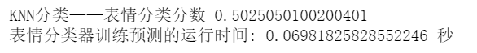

交叉验证结果：

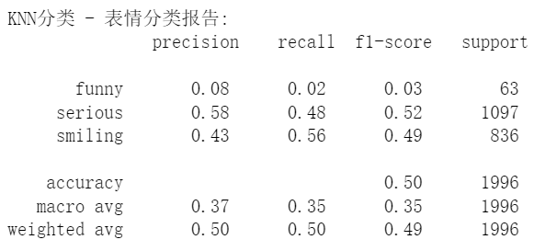

交叉验证结果分析：

KNN分类器在表情分类任务上的性能较低。总体准确度为0.50，即模型正确分类的比例较低。在具体类别的性能上，对于"funny"类别，精确率、召回率和F1-score都非常低，仅为0.08、0.02和0.03，说明模型对于该类别的预测效果非常差。对于"serious"类别，精确率和F1-score相对较高，分别为0.58和0.52，但召回率为0.48，表示模型在捕捉该类别时仍存在一定的误判。对于"smiling"类别，精确率为0.43，召回率为0.56，F1-score为0.49，相对来说表现较好，但仍有进一步提升的空间。

综合来看，模型在表情分类任务上的性能较差，无论是在单个类别还是整体性能上，可能需要进一步优化。

ROC曲线预测结果及AUC值：

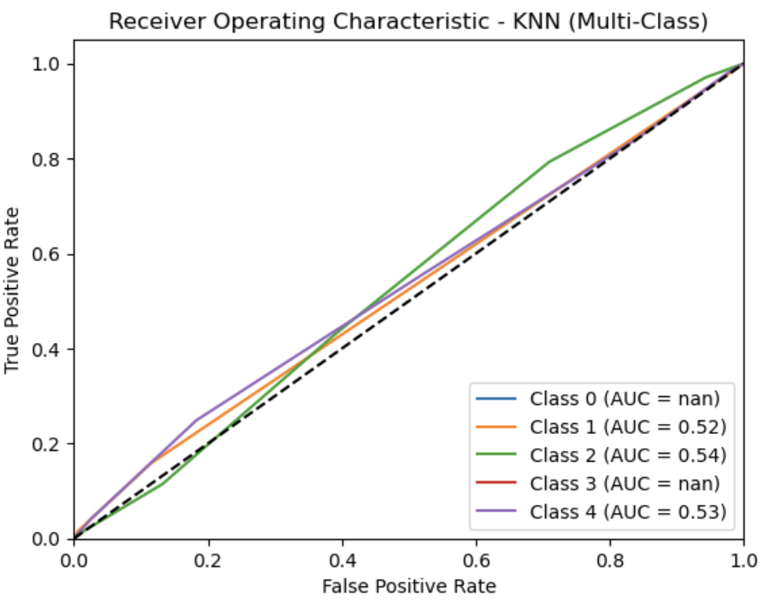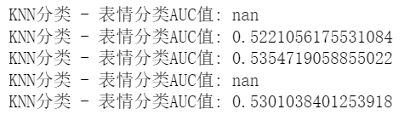

ROC曲线和AUC值分析：

KNN分类器在表情分类任务上的AUC值分别为nan、0.5221056175531084、0.5355、nan、0.5301。根据给出的AUC值来看，KNN分类器在表情分类任务上的性能表现一般。然而，由于出现nan值，可能存在某些问题需要进一步调查和解决。综合来看，KNN分类器在表情分类任务上的性能有待改进。

⑤五折交叉验证KNN分类器的准确率

关于五折交叉验证：

五折交叉验证（Five-fold Cross-validation）是一种常用的交叉验证方法，它将数据集分为五个相等的折叠（Folds）。下面是五折交叉验证的详细步骤：

1. 将数据集划分为五个相等的折叠（通常称为Fold1、Fold2、Fold3、Fold4、Fold5）。

2. 对于每个折叠，依次将其作为验证集，其他四个折叠作为训练集。

3. 在第一轮交叉验证中，将Fold1作为验证集，Fold2、Fold3、Fold4、Fold5作为训练集。在这个训练集上训练模型，并在Fold1上进行评估。

4. 在第二轮交叉验证中，将Fold2作为验证集，Fold1、Fold3、Fold4、Fold5作为训练集。在这个训练集上训练模型，并在Fold2上进行评估。

5. 依此类推，依次使用每个折叠作为验证集，其他四个折叠作为训练集，在相应的验证集上进行模型训练和评估。

6. 将每轮交叉验证的评估结果记录下来。

7. 最后，计算所有交叉验证的评估结果的平均值，作为模型的最终评估结果。

五折交叉验证的主要优点是相对较稳健且具有较低的方差，因为它使用了五个不同的验证集来评估模型性能，从而减少了对特定验证集的依赖性。此外，五折交叉验证也比较高效，因为它只需要进行五次训练和评估。

首先导入需要的库

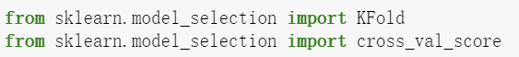

合并x数据和y数据，输出交叉验证结果：

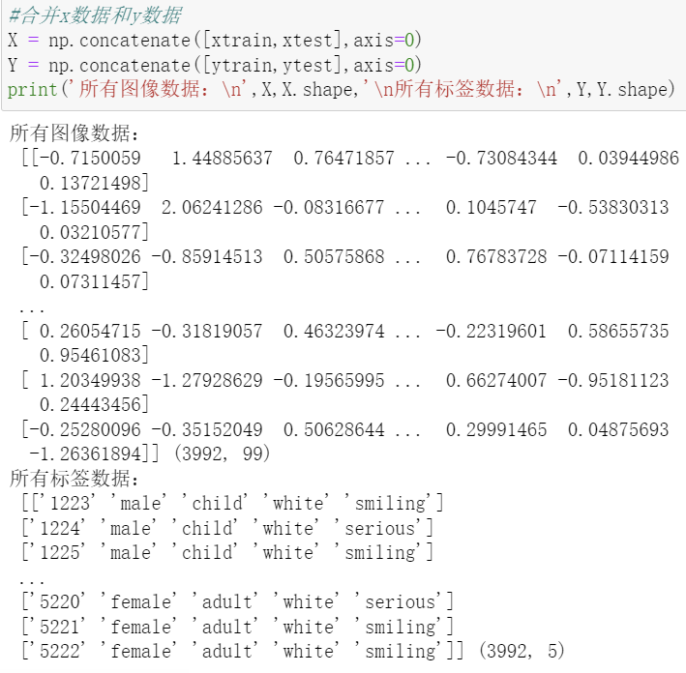 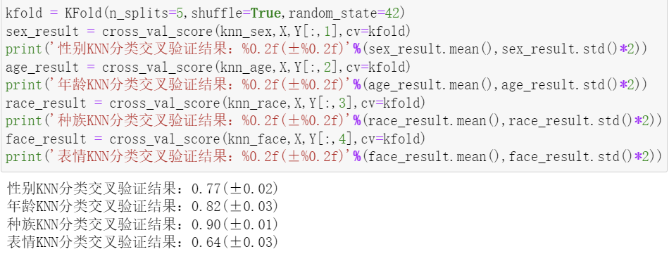

### 4.1.3 实验结果

## 4.2 最小距离分类器

（这部分里面的内容和分节仅供参考，按自己的需要自行修改、增加或删减）

### 4.2.1 算法原理

### 4.2.2 参数设定调整

#### 4.2.2.1 使用PCA特征提取方法

首先导入需要的库

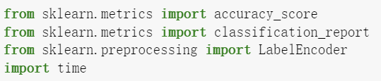

①性别分类

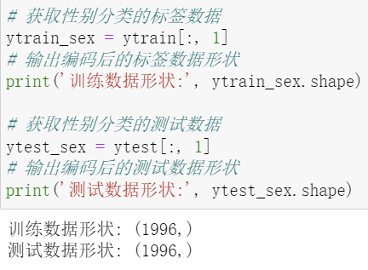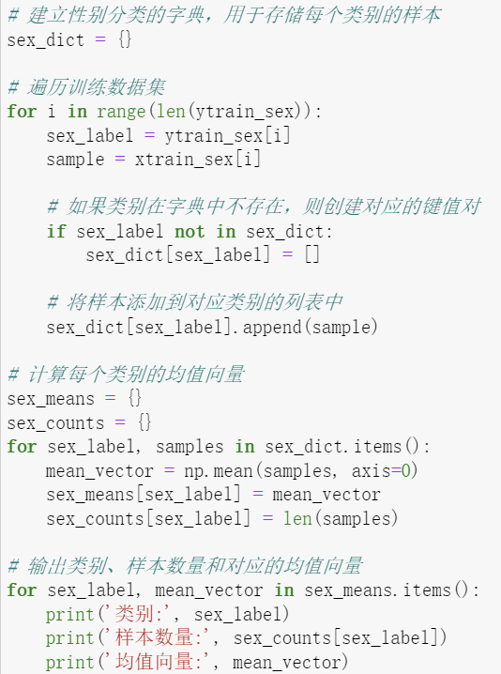

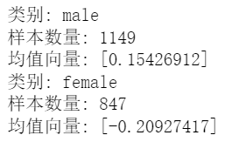

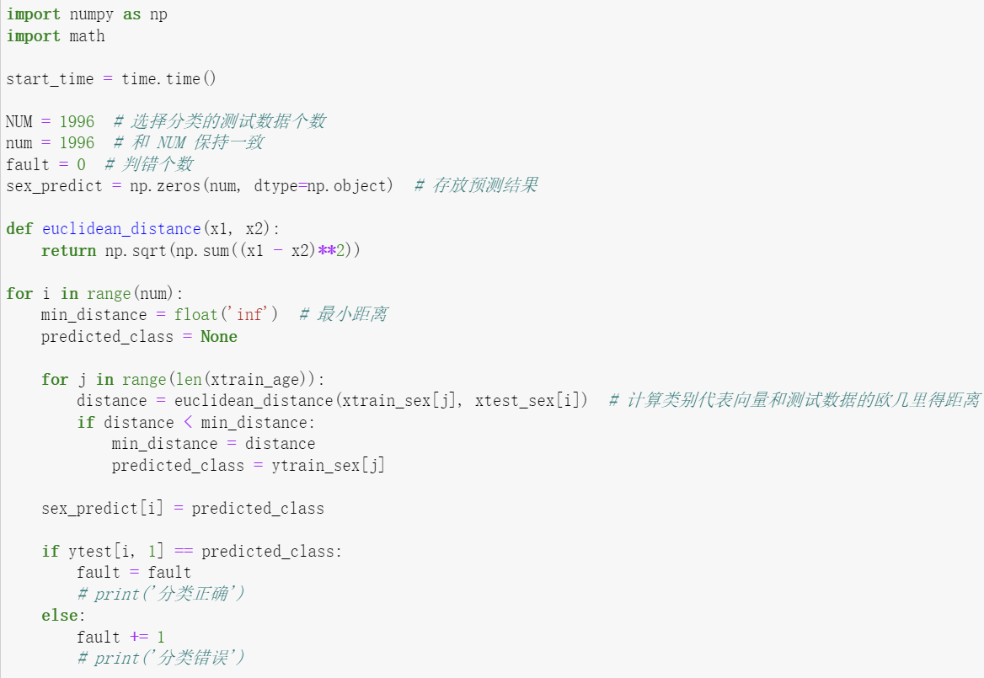

创建并训练年龄分类器，对性别分类进行预测，打印运行时间

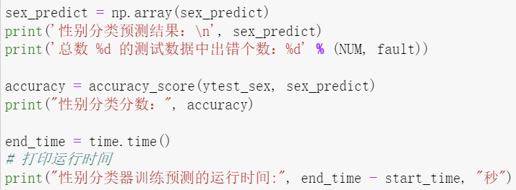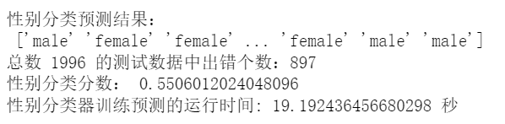

交叉验证结果：

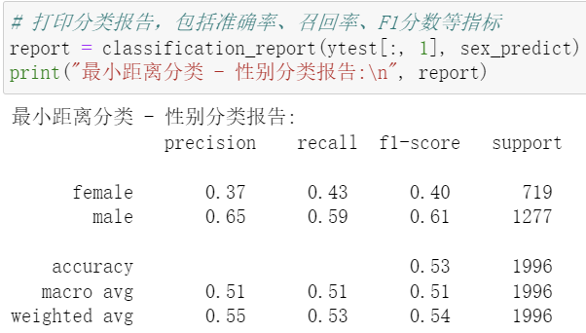

交叉验证结果分析：

最小距离分类器在性别分类任务上的表现一般。虽然

性类别的精确率、召回率和F1-score稍高于女性类别，但整体而言，分类器的性能较为有限。准确度为0.53，表示模型整体预测正确的比例较低。综合考虑所有类别，精确率、召回率和F1-score都接近于0.5，显示出分类器在性别分类上的难度。进一步的改进或使用其他分类算法可能需要考虑，以提高性别分类任务的性能。

ROC曲线预测结果及AUC值：

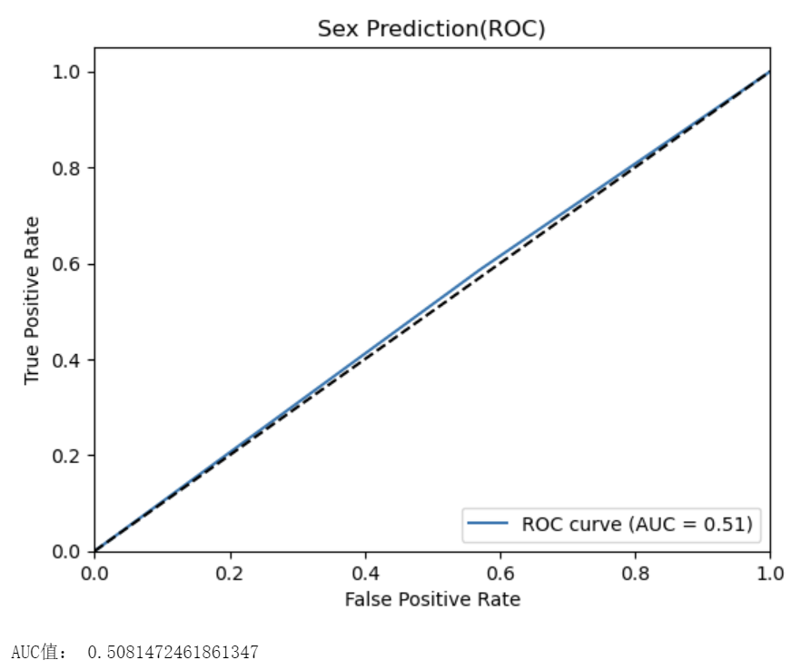

ROC曲线和AUC值分析：

根据AUC值为0.5081，可以总结为该模型在性别分类任务上的性能非常低，几乎无法区分不同性别，接近于随机预测的水平。这表明该模型在当前数据集上的性别分类能力非常有限，需要进一步优化和改进。

②年龄分类

获取年龄分类的标签数据，输出编码后的标签数据形状；

获取年龄分类的测试数据，输出编码后的测试数据形状；

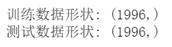

建立年龄分类的字典，用于存储每个类别的样本, 将样本添加到对应类别的列表中, 计算每个类别的均值向量输出类别、样本数量和对应的均值向量

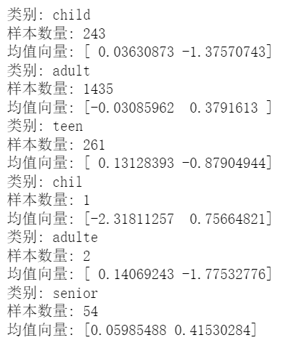

年龄分类预测结果及运行时间：

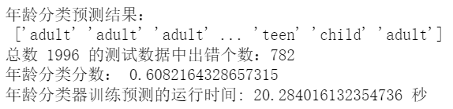

交叉验证结果：

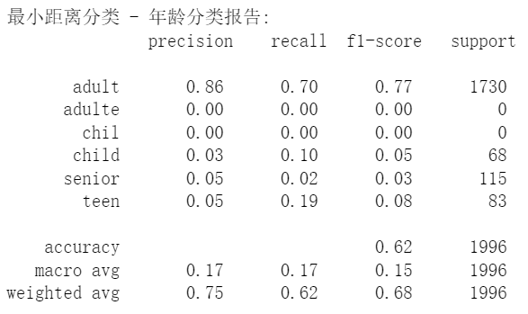

交叉验证结果分析：

该最小距离分类模型在年龄分类任务上的整体性能较为一般。模型在adult类别上表现相对较好，具有较高的精确率和召回率，达到了0.86和0.70，相应的F1-score为0.77。然而，在其他类别（adulte、chil、child、senior、teen）上的表现非常不理想，精确率和召回率都很低，甚至有些类别的评估指标为零。

整体而言，模型的准确率（accuracy）为0.62，说明模型在整个数据集上预测正确的比例较低。宏平均（macro avg）的F1-score为0.15，加权平均（weighted avg）的F1-score为0.68，这也进一步表明模型在年龄分类任务上的性能较为有限。

综上，最小距离分类模型在年龄分类任务上的表现较差。对于某些类别，如adult类别，模型能够较好地进行分类，但对于其他类别，模型的分类能力非常有限，无法提供可靠的分类预测。为了改进模型的性能，可能需要考虑其他更复杂的分类算法或改进特征工程的方法。

③种族分类

获取种族分类的标签数据，输出编码后的标签数据形状；

获取种族分类的测试数据，输出编码后的测试数据形状；



建立种族分类的字典，用于存储每个类别的样本, 将样本添加到对应类别的列表中, 计算每个类别的均值向量输出类别、样本数量和对应的均值向量

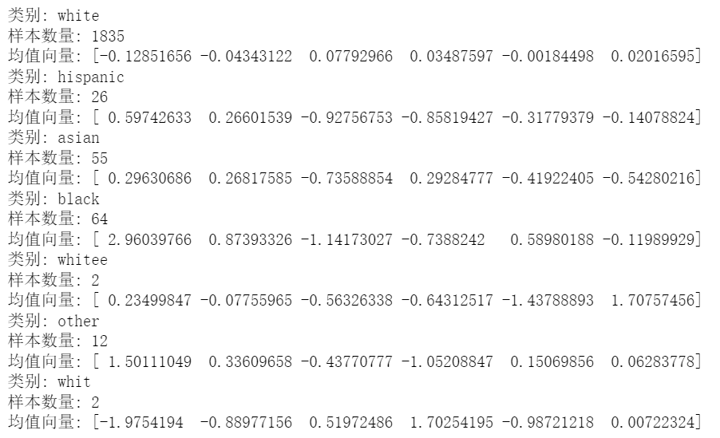

种族分类预测结果及运行时间：

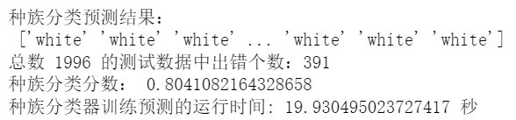

交叉验证结果：

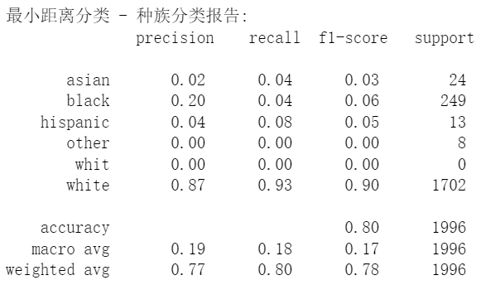

交叉验证结果分析：

最小距离分类器在种族分类任务上的性能较差。除了白种人（white）类别具有较高的精确率、召回率和F1-score外，其他类别的性能非常低。亚洲人（asian）、黑人（black）和西班牙裔（hispanic）类别的精确率、召回率和F1-score都较低，表明模型对这些类别的分类效果较差。同时，对于其他种族（other）和白人（whit）类别，模型未能进行有效的分类。总体而言，模型的准确度（accuracy）为0.80，显示出一定的整体性能，但宏平均（macro avg）和加权平均（weighted avg）的F1-score较低，说明模型在不同类别上的性能不平衡。因此，需要进一步改进模型或采用其他算法或特征工程方法来提高种族分类任务的性能。

④表情分类

获取表情分类的标签数据，输出编码后的标签数据形状；

获取表情分类的测试数据，输出编码后的测试数据形状；



建立表情分类的字典，用于存储每个类别的样本, 将样本添加到对应类别的列表中, 计算每个类别的均值向量输出类别、样本数量和对应的均值向量

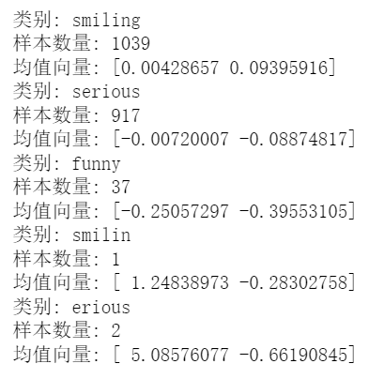

表情分类预测结果及运行时间：

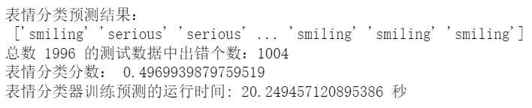

交叉验证结果：

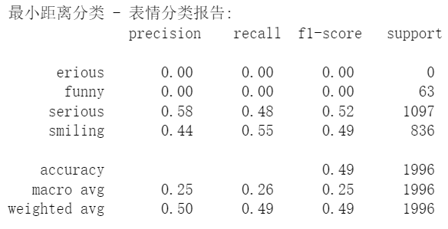

交叉验证结果分析：

根据表情分类报告，最小距离分类器在表情分类任务上的性能很差。总结来说，模型的预测能力非常有限，无法很好地区分不同的表情类别。精确率、召回率和F1-score的值都非常低，说明模型的预测结果几乎无法与真实标签匹配。综合评估来看，模型的整体性能也很低，准确率仅为0.49。因此，需要重新考虑特征选择、算法选择或其他改进方法来提高表情分类任务的性能。

⑤F1分数验证

F1分数是精确率（Precision）和召回率（Recall）的调和平均值。精确率表示预测为正例的样本中实际为正例的比例，召回率表示实际为正例的样本中被正确预测为正例的比例。F1分数综合考虑了精确率和召回率，可以评估分类器的整体性能。 F1分数的取值范围为0到1，其中1表示最佳性能，0表示最差性能。当精确率和召回率同时很高时，F1分数也会很高。F1分数适用于二分类问题，并且在类别不平衡的情况下效果较好。

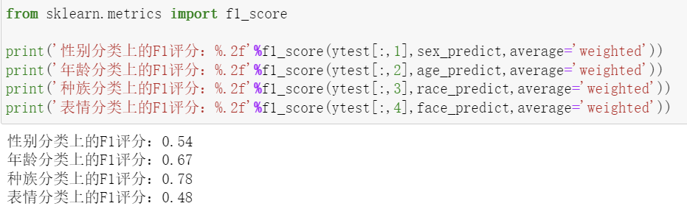

### 4.2.3 实验结果

## 4.3 朴素贝叶斯

（这部分里面的内容和分节仅供参考，按自己的需要自行修改、增加或删减）

### 4.3.1 算法原理

### 4.3.2 参数设定调整

#### 4.3.2.1 使用PCA特征提取方法

首先导入需要的库

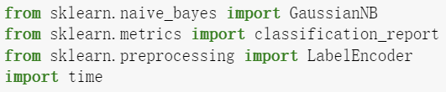

①性别分类

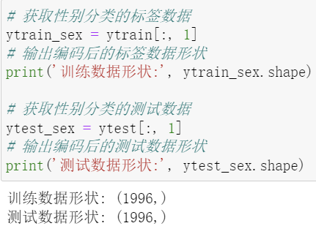

创建并训练年龄分类器，对性别分类进行预测，打印运行时间

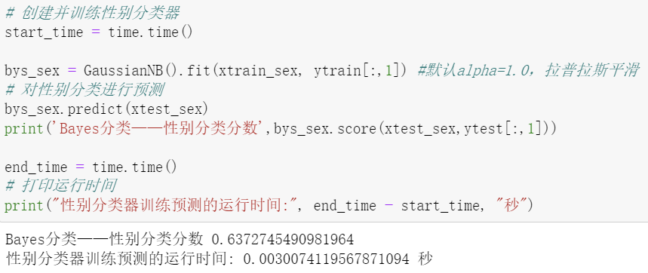

交叉验证结果：

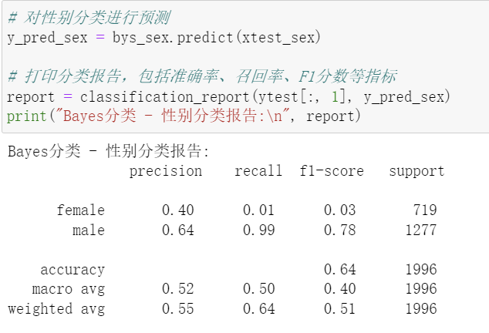

交叉验证结果分析：

根据Bayes分类器在性别分类任务上的报告，可以得出Bayes分类器在性别分类任务上的性能相对较好。虽然female类别的精确率、召回率和F1-score较低，但对于male类别的性能表现较好。Bayes分类器能够较准确地识别male性别，具有较高的精确率和召回率。总体而言，Bayes分类器的准确度（accuracy）为0.64，略高于随机猜测。然而，综合考虑各个指标，Bayes分类器在性别分类任务上的性能还有改进的空间。

ROC曲线预测结果及AUC值：

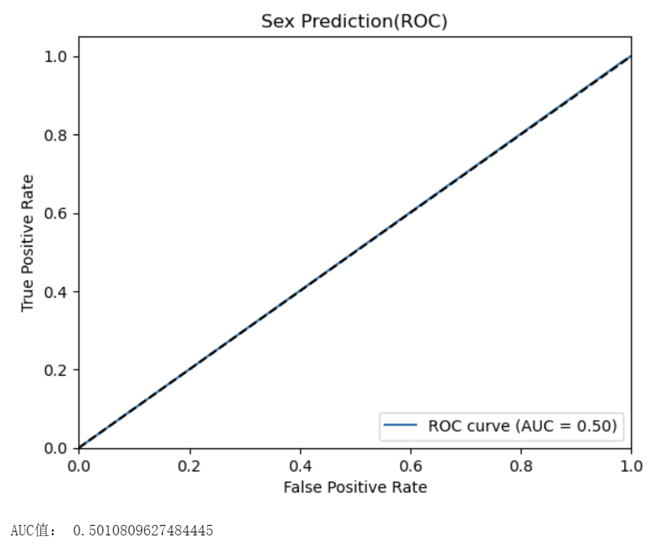

ROC曲线和AUC值分析：

给出的AUC值为0.5011，这表明模型在性别分类任务上的性能非常低，接近于随机预测。无法有效区分不同性别，需要进一步改进模型或重新考虑特征选择和算法选择。

②年龄分类

获取年龄分类的标签数据，输出编码后的标签数据形状；

获取年龄分类的测试数据，输出编码后的测试数据形状；

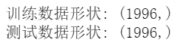

创建并训练年龄分类器，对年龄分类进行预测，打印运行时间



交叉验证结果：

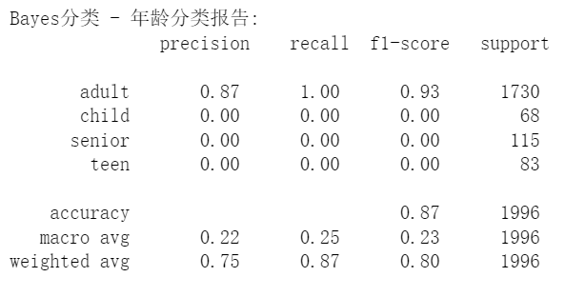

交叉验证结果分析：

根据给出的年龄分类报告，Bayes分类器在年龄分类任务上的性能较差。整体而言，模型的准确度（accuracy）为0.87，但对于child、senior和teen三个年龄类别，模型的精确率（precision）、召回率（recall）和F1-score均为0，说明模型无法准确识别这些年龄类别。对于adult年龄类别，模型表现较好，具有较高的精确率、召回率和F1-score。综合来看，该模型在年龄分类任务中表现较差，需要进一步改进和优化。

ROC曲线预测结果及AUC值：

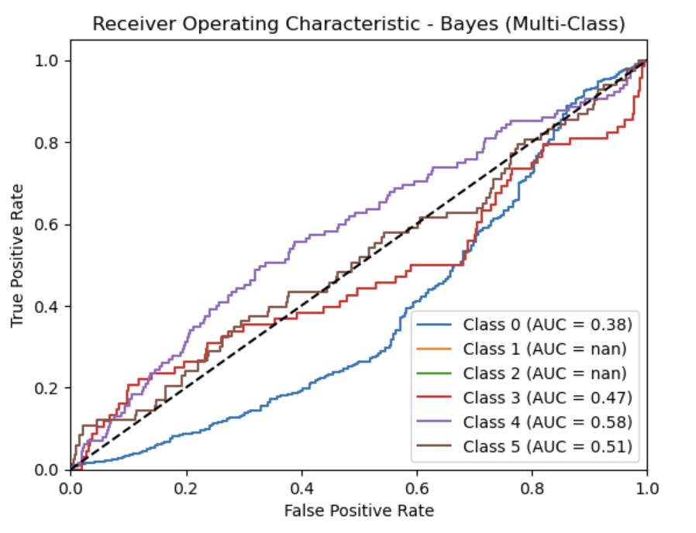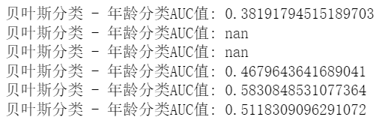

ROC曲线和AUC值分析：

贝叶斯分类器在年龄分类任务上的性能整体较差。部分AUC值为nan，表示模型无法进行有效的分类预测，缺乏区分不同年龄的能力。另外，剩下的AUC值分别为0.3819、0.4679、0.5831和0.5118，均远低于1，说明模型在年龄分类上的区分能力很有限。可能需要考虑使用其他的分类算法或改进模型的特征选择和参数调整，以提高年龄分类的准确性和区分能力。

③种族分类

获取种族分类的标签数据，输出编码后的标签数据形状；

获取种族分类的测试数据，输出编码后的测试数据形状；



创建并训练种族分类器，对种族分类进行预测，打印运行时间

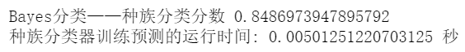

交叉验证结果：

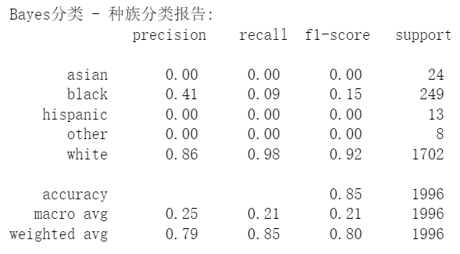

交叉验证结果分析：

Bayes分类器在种族分类任务上的表现整体较差。尽管在white类别上取得了较高的精确率、召回率和F1-score（分别为0.86、0.98和0.92），但在其他类别上的表现非常不理想。对于asian、black、hispanic和other类别，模型的精确率、召回率和F1-score均接近于零。这意味着模型无法有效地识别这些类别，对这些类别的分类能力较弱。

综合来看，模型的整体准确率为0.85，这是由于white类别样本数量较多，而且在该类别上的分类性能较好，从而提高了整体准确率。然而，对于其他少数类别的分类，模型的性能非常低，几乎无法区分。

ROC曲线预测结果及AUC值：

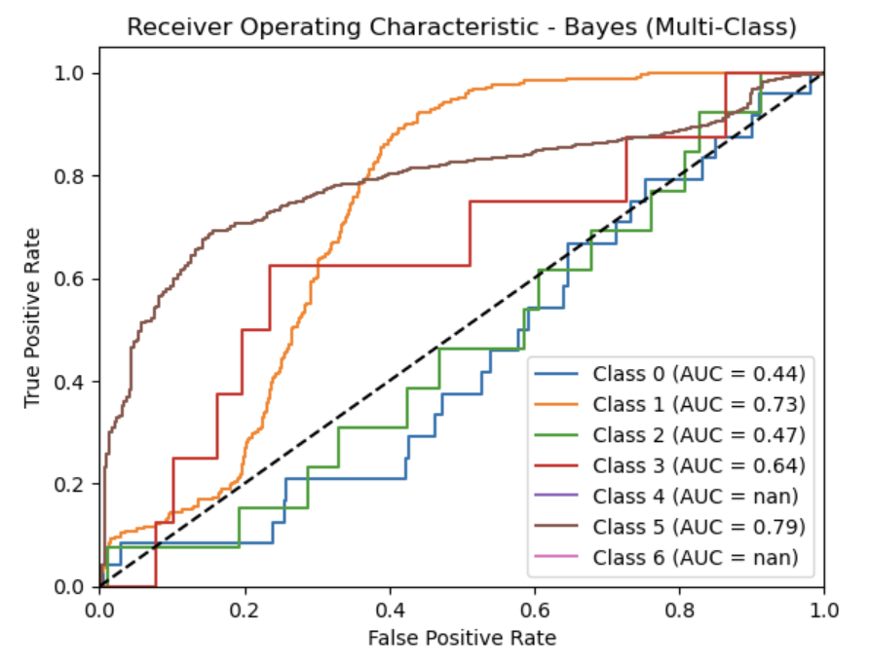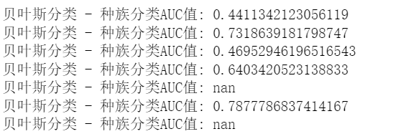

ROC曲线和AUC值分析：

贝叶斯分类器在种族分类任务上的性能表现不稳定。部分结果显示相对较高的AUC值（如0.7319和0.7878），暗示着该模型对于种族分类有一定的区分能力。然而，其他结果显示较低的AUC值（如0.4411和0.4695），表明模型在该任务上的性能较差。此外，还存在NaN的情况，这可能表示在某些情况下模型无法进行有效的预测。

综上所述，贝叶斯分类器在种族分类任务上表现不稳定，可能需要进一步的改进或调整

④表情分类

获取种族分类的标签数据，输出编码后的标签数据形状；

获取种族分类的测试数据，输出编码后的测试数据形状；



创建并训练种族分类器，对种族分类进行预测，打印运行时间

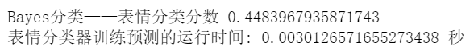

交叉验证结果：

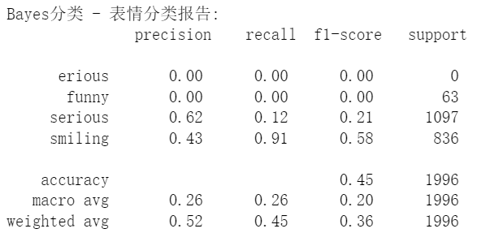

交叉验证结果分析：

Bayes分类器在表情分类任务上的性能相对较低。无论是在精确率（precision）、召回率（recall）还是F1-score指标上，模型在serious、funny和smiling这三个类别上的表现都不理想。特别是serious类别，模型的召回率和F1-score都非常低，甚至在precision和recall上都为零。这表明模型在识别serious表情方面表现非常差。

总体上，模型的准确度（accuracy）仅为0.45，说明模型在整体预测正确的比例相对较低。而macro avg和weighted avg这两个指标也显示出模型在各个类别上的平均性能都较低。综合来看，Bayes分类器在这个表情分类任务上的性能非常有限。

ROC曲线预测结果及AUC值：

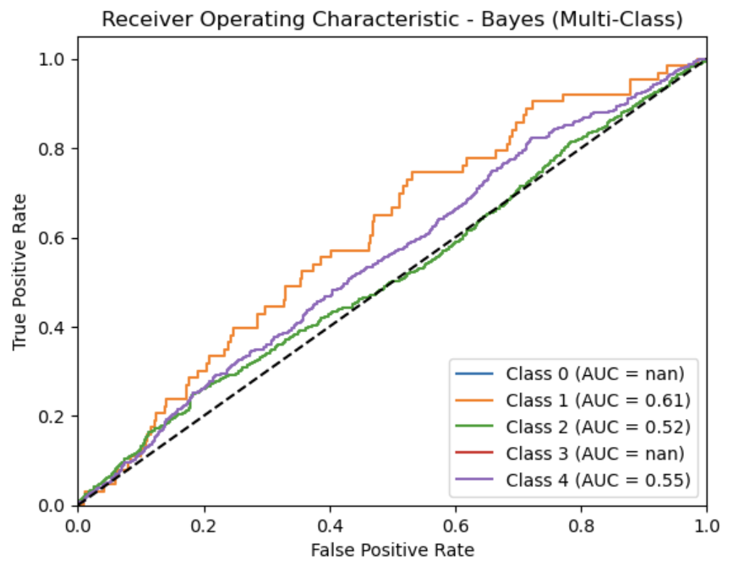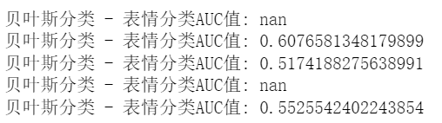

ROC曲线和AUC值分析：

表情分类任务的AUC值分别为nan、0.6077、0.5174、nan和0.5526。其中，AUC值为nan表示模型无法计算AUC，可能是由于某些原因导致无法评估模型性能。

总体而言，贝叶斯分类器在表情分类任务上的AUC值表现不稳定，贝叶斯分类器在表情分类任务上的性能存在一定的变化和不确定性。

⑤五折交叉验证Bayes分类器的准确率

首先导入需要的库



合并x数据和y数据，输出交叉验证结果：

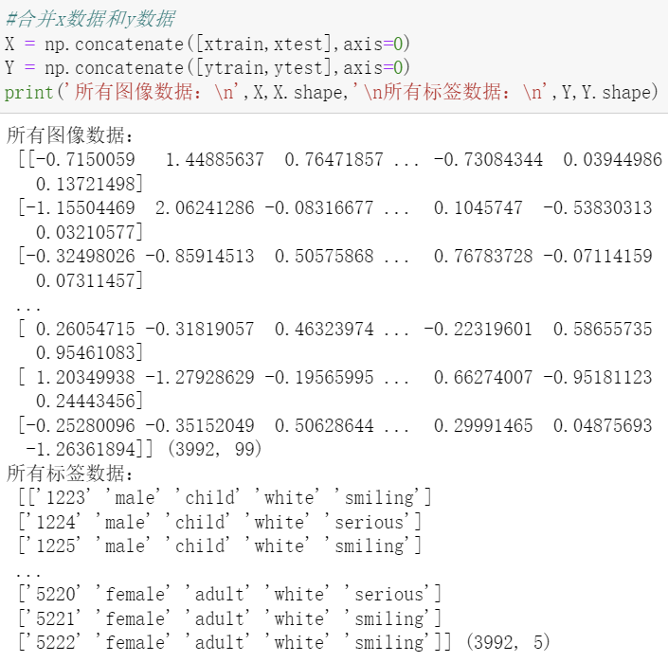

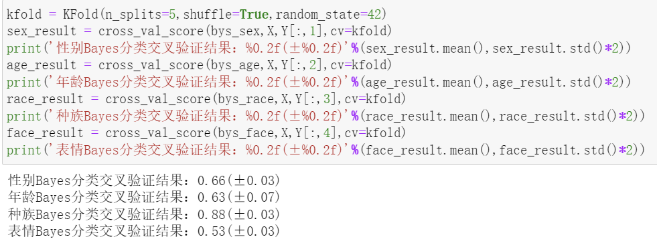

### 4.3.3 实验结果

## 4.4 BP神经网络

（这部分里面的内容和分节仅供参考，按自己的需要自行修改、增加或删减）

### 4.4.1 算法原理

### 4.4.2 参数设定调整

#### 4.4.2.1 使用PCA特征提取方法

首先导入需要的库

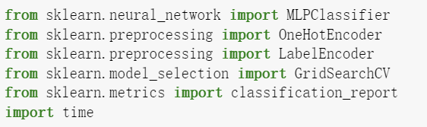

由于训练数据和测试数据属于取值离散的类别型数据（categorical data），而BP神经网络算法无法直接处理这种类别的数据，因此使用独热编码OneHotEncoder对数据进行预处理。

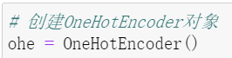

①性别分类

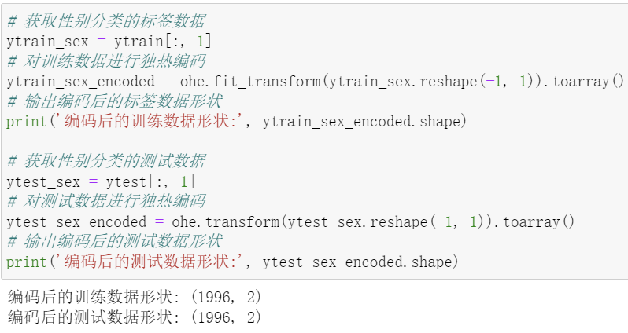

使用网格搜索GridSearchCV寻找模型最优参数并输出预测的最佳准确率

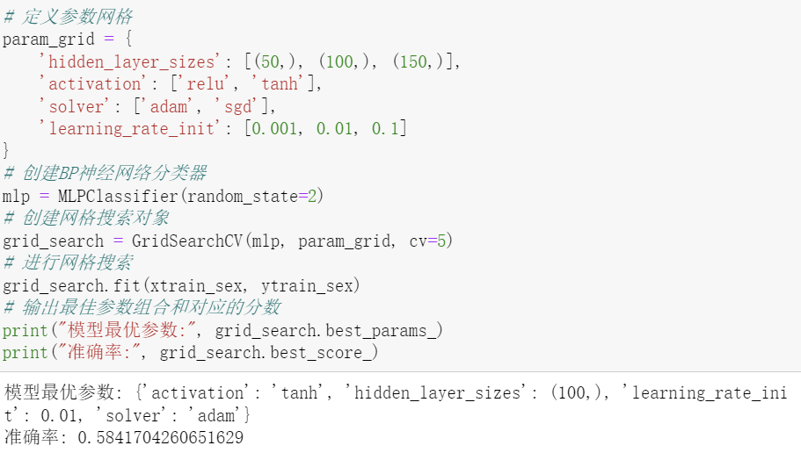

创建并训练性别分类器，对年龄分类进行预测，打印运行时间

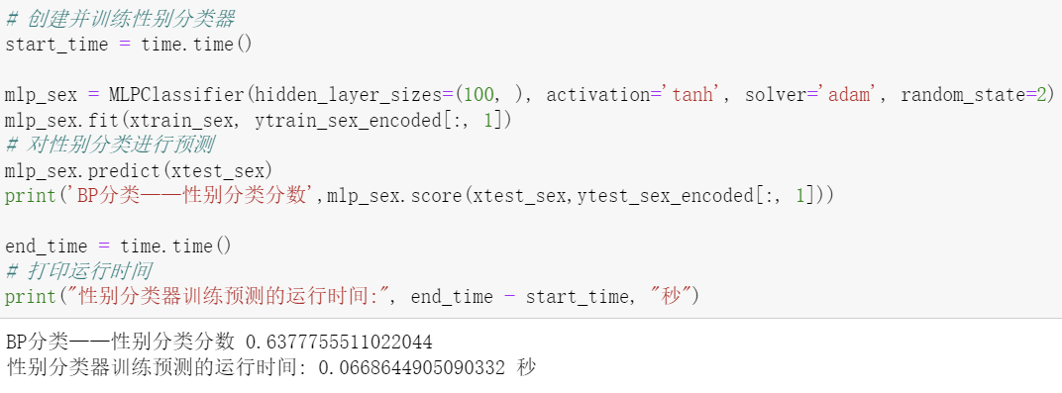

交叉验证结果：

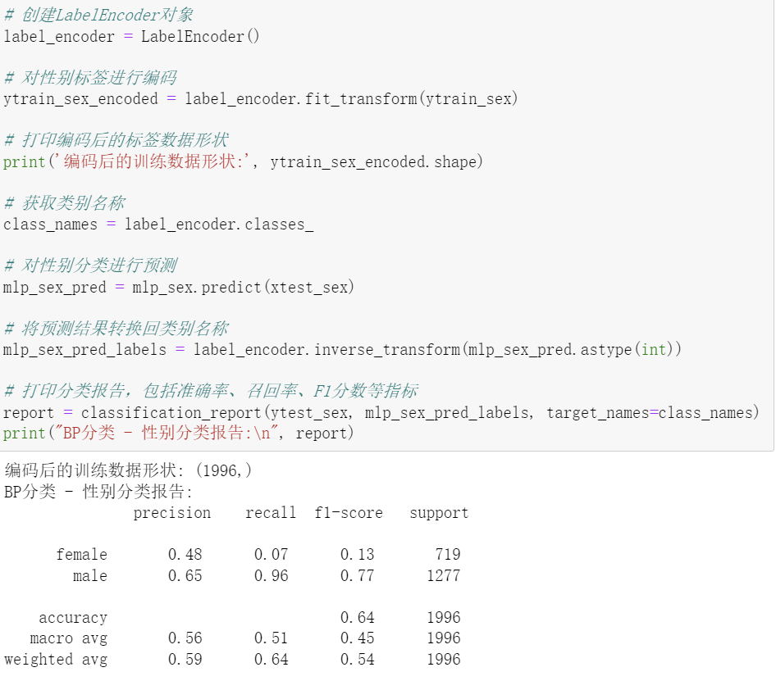

交叉验证结果分析：

BP分类器在性别分类任务上的表现相对较好。虽然在female类别上的精确率、召回率和F1-score较低，但在male类别上的性能较好。模型能够较好地捕捉到male类别的样本，并且预测准确率较高。整体上，模型的准确率为0.64，表示模型正确预测的比例为64%。然而，需要注意的是，模型的性能仍有提升空间，特别是对于female类别的预测能力较弱。

ROC曲线预测结果及AUC值：

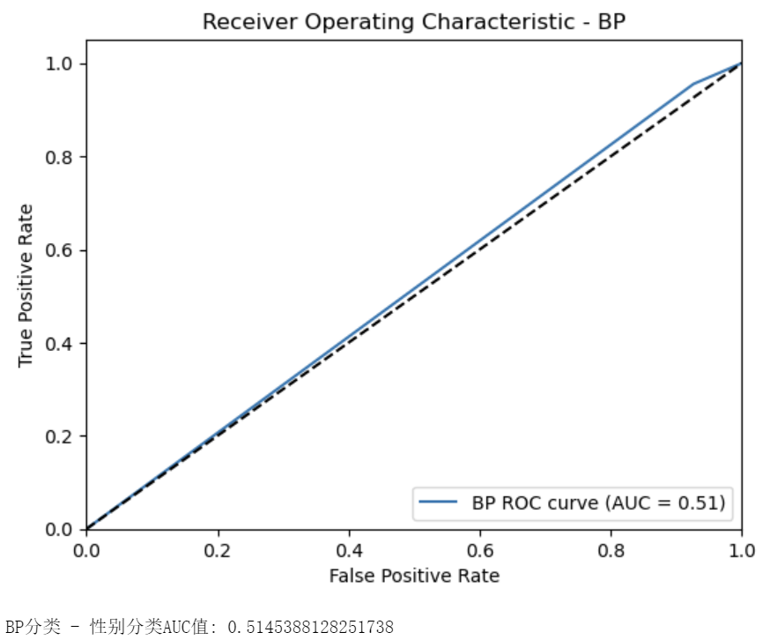

ROC曲线和AUC值分析：

根据AUC值为0.5145，BP分类器在性别分类任务上的性能相对较差。AUC接近于0.5，说明该模型的性别分类能力有限，与随机预测相差无几。进一步改进模型的特征选择、算法选择或参数调整可能是提高性别分类任务性能的关键。

②年龄分类

获取年龄分类的标签数据，输出编码后的标签数据形状；

获取年龄分类的测试数据，输出编码后的测试数据形状；

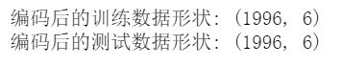

使用网格搜索GridSearchCV寻找模型最优参数并输出预测的最佳准确率



创建并训练年龄分类器，对年龄分类进行预测，打印运行时间

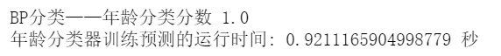

交叉验证结果：

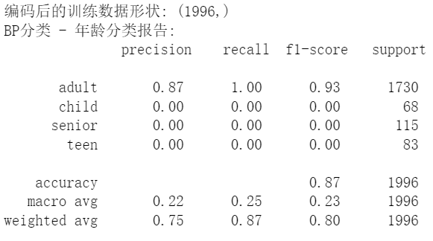

交叉验证结果分析：

BP分类器在年龄分类任务上的整体准确度为0.87。然而，对于child、senior和teen这三个年龄类别，模型的性能非常低，无法正确分类样本。这可能是由于样本不平衡或者特征提取等方面的问题导致的。相比之下，对于adult类别，模型表现出相对较高的准确度、召回率和F1-score，达到0.93，说明模型在adult年龄类别的分类上表现较好。

ROC曲线预测结果及AUC值：

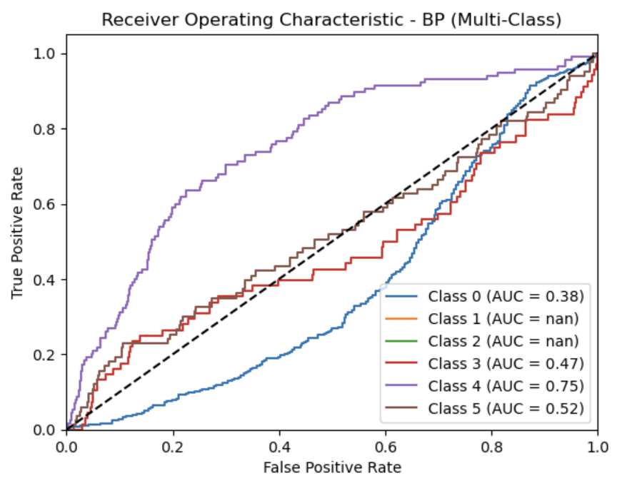 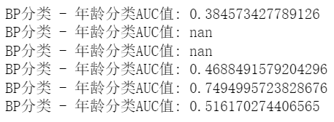

ROC曲线和AUC结果分析：

根据给出的AUC值来看，BP分类器在年龄分类任务上的性能非常低。其中有两个AUC值为NaN，表示模型无法计算AUC值，可能是由于数据问题或模型训练不稳定导致。另外，剩下的AUC值分别为0.3846、0.4688、0.7495和0.5162，都远低于理想的AUC值1，说明BP分类器对于年龄分类任务的性能较差。综合来看，BP分类器在年龄分类上的效果不理想，需要进一步改进模型或使用其他算法来提高性能。

③种族分类

获取种族分类的标签数据，输出编码后的标签数据形状；

获取种族分类的测试数据，输出编码后的测试数据形状；

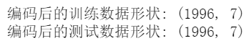

使用网格搜索GridSearchCV寻找模型最优参数并输出预测的最佳准确率



创建并训练种族分类器，对种族分类进行预测，打印运行时间

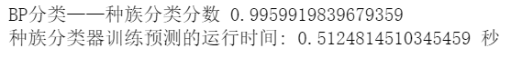

交叉验证结果：

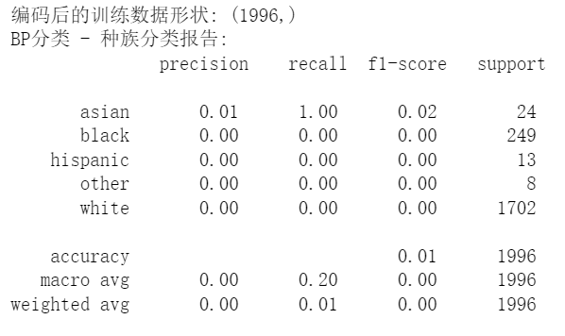

交叉验证结果分析：

在BP分类中的种族分类任务上，模型的性能非常差。无论是精确率、召回率还是F1-score，所有的指标都非常接近于零。对于不同的种族类别，模型几乎没有准确地识别出任何样本。整体上，模型的准确率也只有0.01，非常低。由于这个模型在种族分类任务上的表现非常差，需要重新考虑特征选择、算法选择以及其他参数调整来提高分类性能。

ROC曲线预测结果及AUC值：

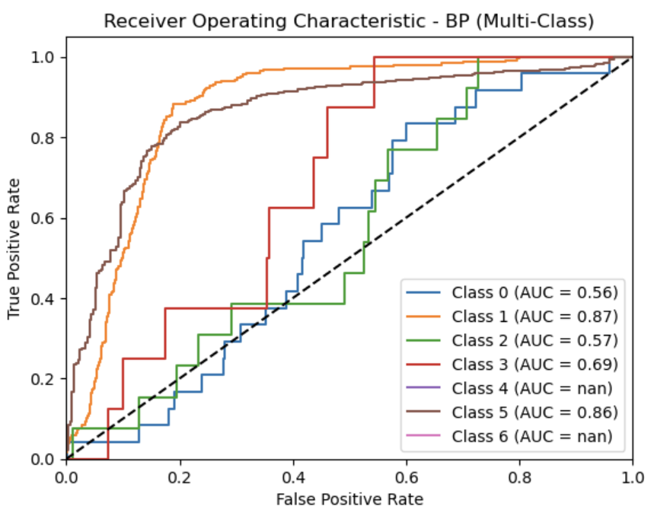 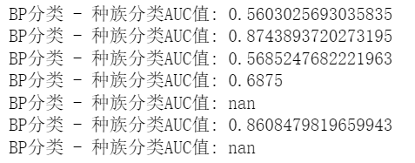

ROC曲线和AUC值分析：

BP分类模型在种族分类任务上的AUC值表现不稳定，波动较大。其中部分AUC值高于0.5，表示模型有一定的分类能力；然而，也有几个AUC值为NaN，可能是由于数据不完整或模型出现问题。综合来看，BP分类模型在种族分类任务上的性能有待改进和进一步评估。

④表情分类

获取表情分类的标签数据，输出编码后的标签数据形状；

获取表情分类的测试数据，输出编码后的测试数据形状；

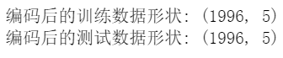

使用网格搜索GridSearchCV寻找模型最优参数并输出预测的最佳准确率



创建并训练表情分类器，对表情分类进行预测，打印运行时间

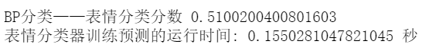

交叉验证结果：

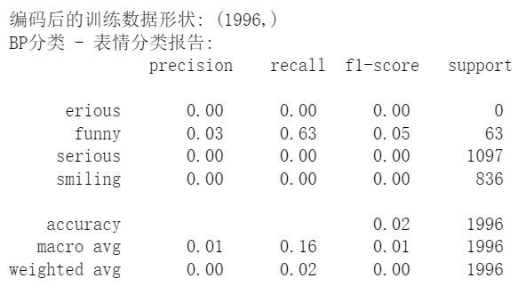

交叉验证结果分析：

BP分类模型在表情分类任务上的性能非常低。几乎所有类别的精确率、召回率和F1-score都接近于零，显示出模型在预测表情类别方面几乎没有准确性和召回能力。同时，整体准确度（accuracy）只有0.02，非常低。此外，分类报告中的support列显示每个类别的样本数量，但给出的数据中没有提供具体的支持数。

综合来看，BP分类模型在表情分类任务上的性能非常差，无法准确地预测表情类别。可能需要重新考虑模型的架构、特征工程或其他算法选择来提高模型的性能。

ROC曲线预测结果及AUC值：

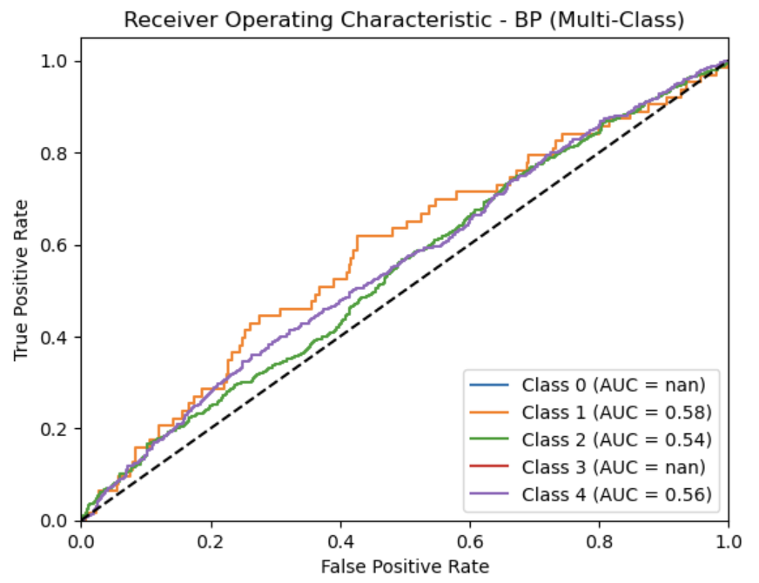 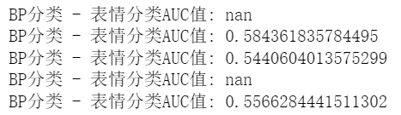

ROC曲线和AUC值分析：

BP分类器在表情分类任务上的AUC值表现不稳定。其中两个AUC值为"nan"，表示无法计算或缺失值。另外两个AUC值为0.5844和0.5566，分别稍微高于0.5，但整体性能仍然有限。综合来看，BP分类器在表情分类任务上的性能不够理想，可能需要进一步优化模型或数据处理方法来提高分类准确度。

⑤五折交叉验证BP分类器的准确率

首先导入需要的库

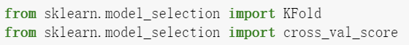

合并x数据和y数据，输出交叉验证结果：

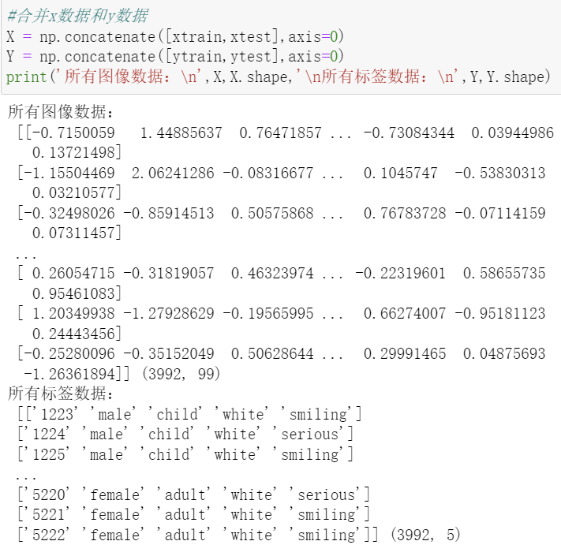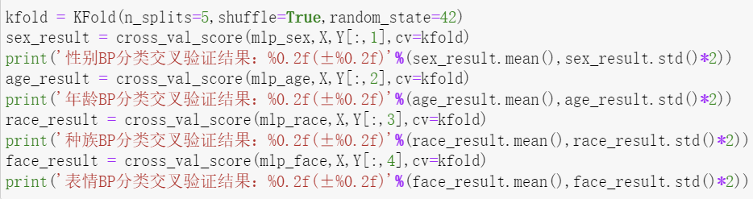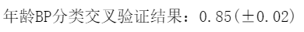

### 4.4.3 实验结果

## 4.5 SVM支持向量机

（这部分里面的内容和分节仅供参考，按自己的需要自行修改、增加或删减）

### 4.5.1 算法原理

支持向量机（Support Vector Machine，简称SVM）是一种监督式学习的方法，可广泛地应用于统计分类以及回归分析。 它是将向量映射到一个更高维的空间里，在这个空间里建立有一个最大间隔超平面。在分开数据的超平面的两边建有两个互相平行的超平面，分隔超平面使两个平行超平面的距离最大化。假定平行超平面间的距离或差距越大，分类器的总误差越小。

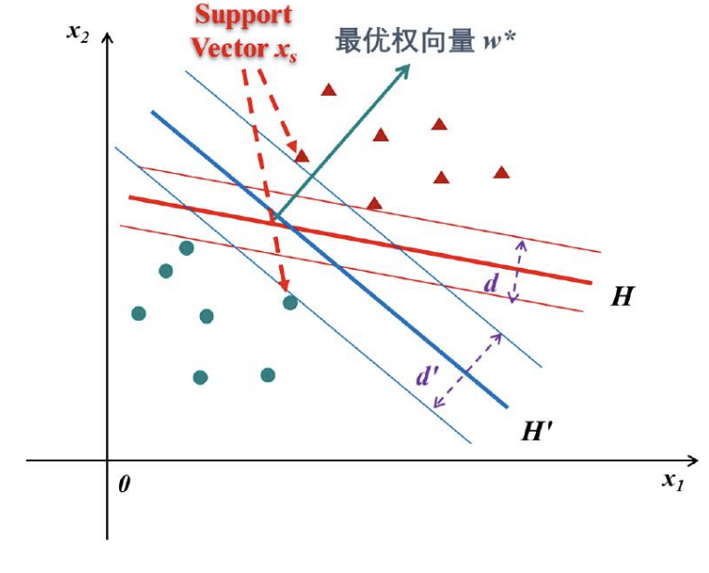

SVM主要分为以下两类：

①线性支持向量机（也称为软间隔支持向量机）：当训练数据近似线性可分时，通过软间隔最大化，学得一个线性支持向量机。

②非线性支持向量机：当训练数据不可分时，通过使用核函数以及软间隔最大化，学得一个非线性支持向量机。

### 4.5.2 参数设定调整

#### 4.5.2.1 使用PCA特征提取方法

首先导入需要的库

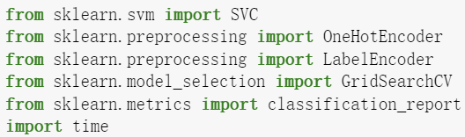

由于训练数据和测试数据属于取值离散的类别型数据（categorical data），而SVM算法无法直接处理这种类别的数据，因此使用独热编码OneHotEncoder对数据进行预处理。

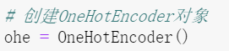

①性别分类

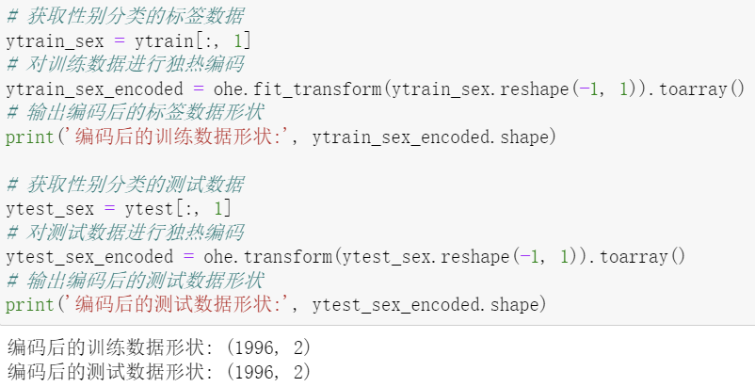

使用网格搜索GridSearchCV寻找模型最优参数并输出预测的最佳准确率

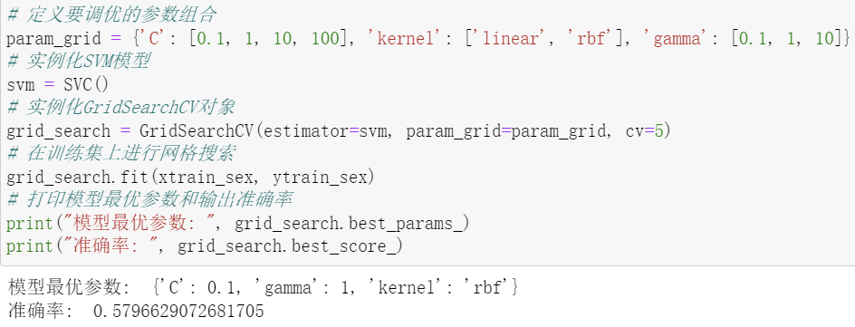

创建并训练性别分类器，对性别分类进行预测，打印运行时间

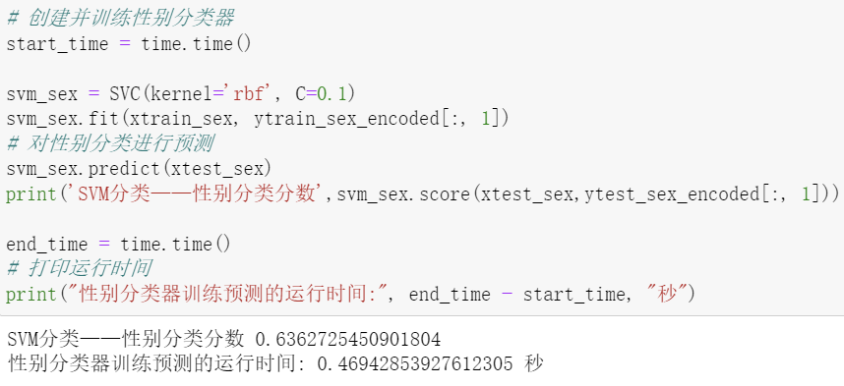

交叉验证结果：

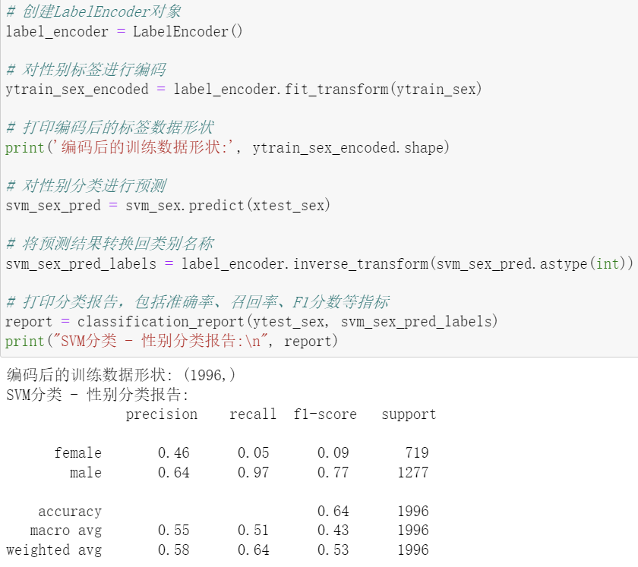

交叉验证结果分析：

模型的整体准确率为0.64，其中对于male类别，模型表现较好，具有较高的精确率、召回率和F1-score，分别为0.64、0.97和0.77。而对于female类别，模型的性能较低，精确率和召回率仅为0.46和0.05，F1-score为0.09。整体上，模型在区分male性别上的性能明显优于female性别。

综合来看，该SVM分类模型在性别分类任务上表现一般，对于male类别的识别能力较好，但在识别female类别上表现较差。需要进一步调整模型或特征选择等方面的处理，以提高对于female性别的识别能力。

ROC曲线预测结果及AUC值：

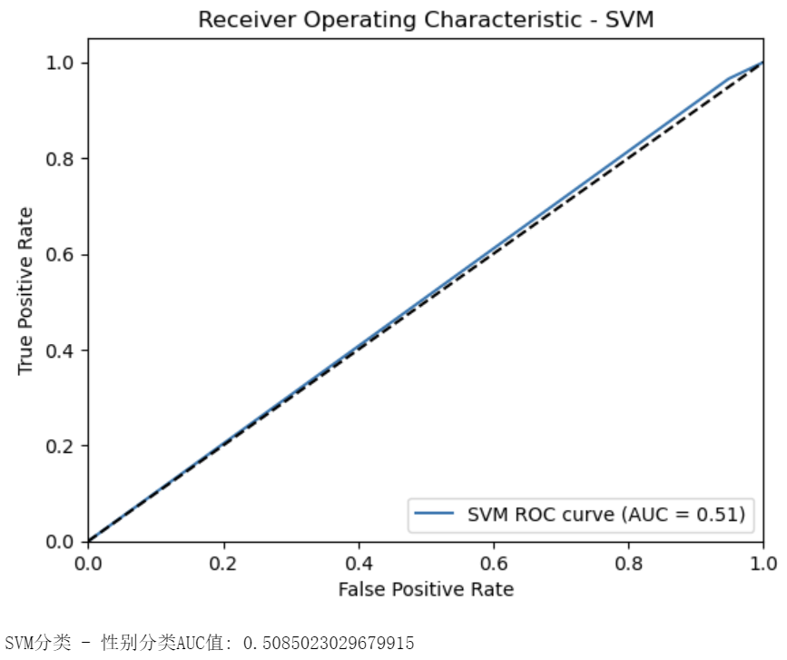

ROC曲线和AUC值分析：

对于SVM分类器在性别分类任务上的AUC值为0.5085，该结果表明模型的性能非常接近于随机预测，无法有效地区分不同的性别。因此，SVM分类器在当前数据集上对性别分类的能力很低，需要进一步改进或调整模型以提高性能。

②年龄分类

获取年龄分类的标签数据，输出编码后的标签数据形状；

获取年龄分类的测试数据，输出编码后的测试数据形状；

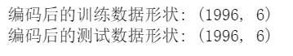

使用网格搜索GridSearchCV寻找模型最优参数并输出预测的最佳准确率

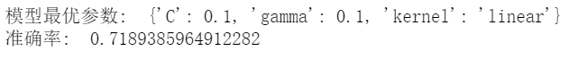

创建并训练年龄分类器，对年龄分类进行预测，打印运行时间

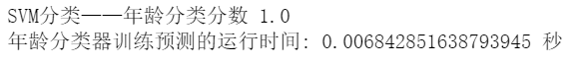

交叉验证结果：

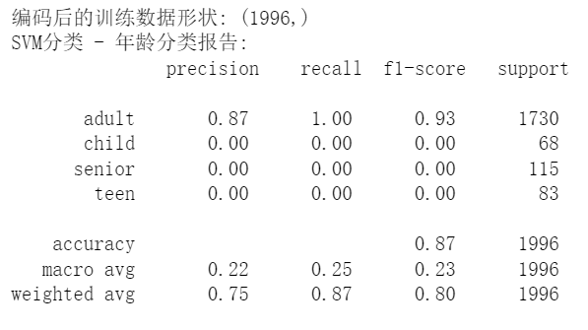

交叉验证结果分析：

SVM分类器在年龄分类任务上的整体准确度为0.87，具有相对较高的精确率和召回率。然而，在具体的年龄类别上，模型的性能表现不佳。针对child、senior和teen三个年龄类别，模型的精确率、召回率和F1-score都为0，说明模型无法正确地预测这些年龄类别。对于adult年龄类别，模型表现较好，精确率和召回率都达到了0.87和1.00，F1-score为0.93，说明模型在预测成年人的年龄上具有较高的准确性和召回能力。

综合来看，虽然整体准确度为0.87，但由于模型对于child、senior和teen年龄类别的预测表现不佳，整体的性能评估指标相对较低。因此，对于这个SVM分类器来说，需要进一步改进或优化以提高对于各个年龄类别的分类准确度。

ROC曲线预测结果及AUC值：

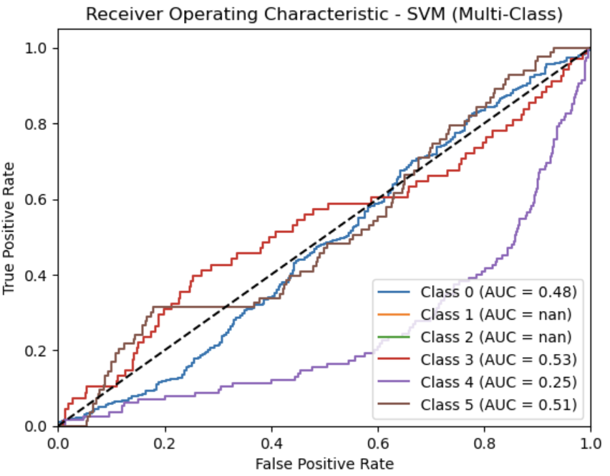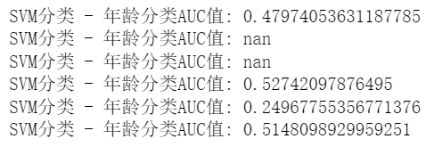

ROC曲线和AUC值分析：

SVM分类器在年龄分类任务上的AUC值表现不稳定且整体较低。部分AUC值接近0.5，说明模型性能较差，无法有效区分不同年龄段。其中，有几个AUC值为NaN，表示在对应的情况下无法计算AUC值。综合来看，SVM分类器在年龄分类上的性能不理想，需要进一步优化模型或考虑其他算法来提升分类准确性。

③种族分类

获取种族分类的标签数据，输出编码后的标签数据形状；

获取种族分类的测试数据，输出编码后的测试数据形状；

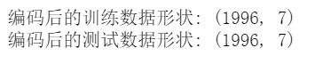

使用网格搜索GridSearchCV寻找模型最优参数并输出预测的最佳准确率

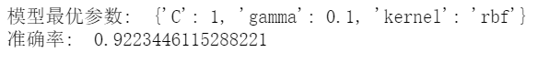

创建并训练种族分类器，对种族分类进行预测，打印运行时间

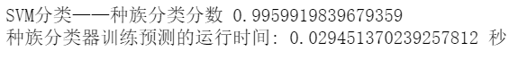

交叉验证结果：

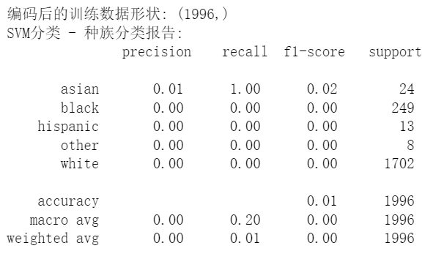

交叉验证结果分析：

根据给出的SVM分类器在种族分类任务上的分类报告，可以总结为模型在种族分类任务上的性能非常低。精确率、召回率和F1-score都接近于0，说明模型对于不同种族的分类几乎没有准确性和召回能力。整体准确度非常低，仅为0.01，表示模型几乎无法正确预测种族分类。综合来看，该SVM分类器在当前数据集上无法有效区分不同种族，需要进一步调整模型或特征选择来提高分类性能。

ROC曲线预测结果及AUC值：

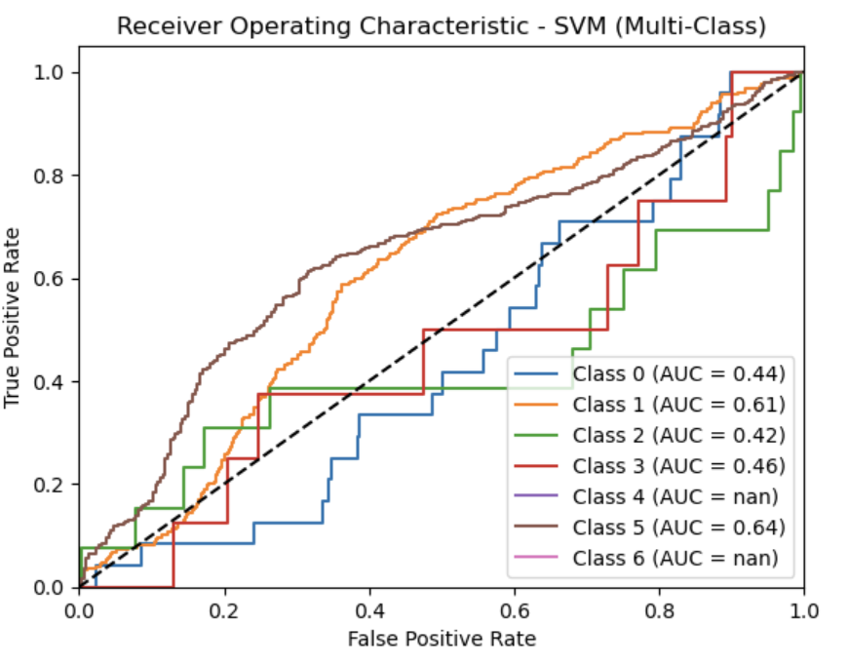

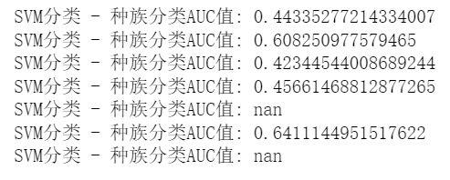

ROC曲线和AUC值分析：

SVM分类器在种族分类任务上的AUC值表现不稳定。大多数情况下，AUC值都低于0.5，说明模型在种族分类上的性能相对较差。两个AUC值为nan的情况可能是由于训练集中某些类别样本数量过少或标签分布不均衡所导致，这样的情况下AUC值无法计算。

总体而言，SVM分类器在种族分类任务上的表现较差，可能需要进一步调整模型参数、特征选择或采用其他更适合种族分类的算法来提高性能。

④表情分类

获取表情分类的标签数据，输出编码后的标签数据形状；

获取表情分类的测试数据，输出编码后的测试数据形状；

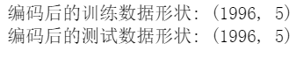

使用网格搜索GridSearchCV寻找模型最优参数并输出预测的最佳准确率

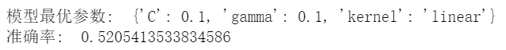

创建并训练表情分类器，对表情分类进行预测，打印运行时间

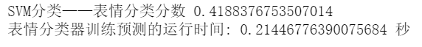

交叉验证结果：

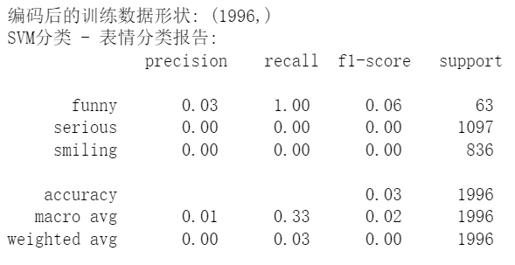

交叉验证结果分析：

在表情分类任务中，该SVM分类器的性能非常低。无论是在精确率、召回率还是F1-score指标上，各个类别的表现都非常糟糕。对于"funny"类别，模型的召回率虽然为1.00，但精确率只有0.03，F1-score为0.06。而对于"serious"和"smiling"两个类别，模型的精确率、召回率和F1-score均为0，无法正确识别这两个类别。

整体准确率（accuracy）仅为0.03，说明模型在整个数据集上的分类预测几乎是无效的。在宏平均（macro avg）和加权平均（weighted avg）指标上，模型的性能也非常低，进一步验证了其不足之处。

综上所述，该SVM分类器对于表情分类任务的性能非常差。需要对模型进行改进、调参或者考虑其他算法，以提高对不同表情的分类能力。

ROC曲线预测结果及AUC值：

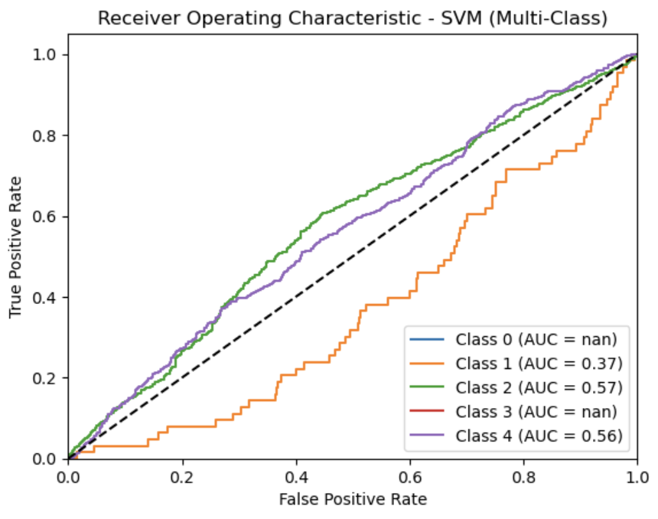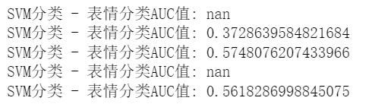

ROC曲线和AUC值分析：

SVM分类器在表情分类任务上的AUC值表现不稳定，有些结果显示为NaN（不可计算），而其他结果的AUC值介于0.37到0.57之间。这表明SVM模型在区分不同表情方面的性能有限，无法提供较高的准确性。可能需要进一步调整SVM模型的参数、优化特征提取方法或尝试其他的分类算法来提升表情分类任务的性能。

⑤五折交叉验证SVM分类器的准确率

首先导入需要的库



合并x数据和y数据，输出交叉验证结果：

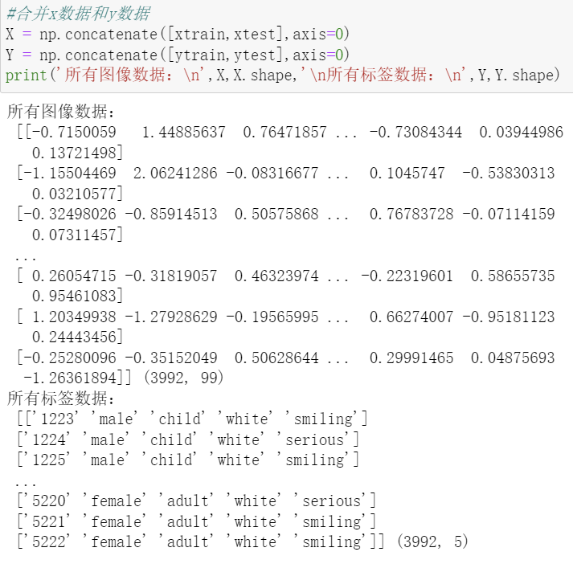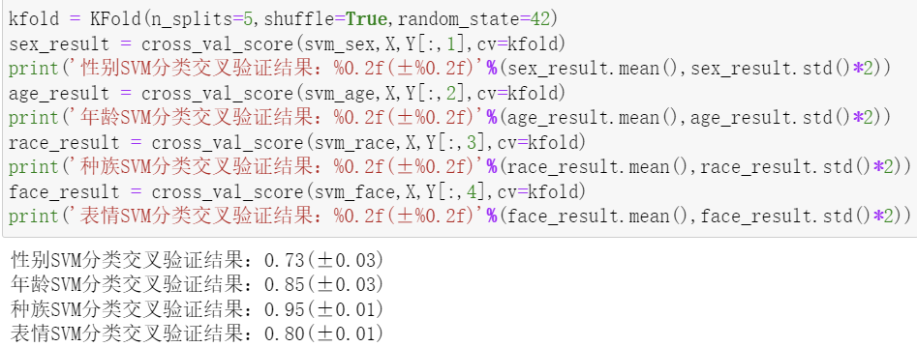

### 4.5.3 实验结果

## 4.6 决策树

（这部分里面的内容和分节仅供参考，按自己的需要自行修改、增加或删减）

### 4.6.1 算法原理

### 4.6.2 参数设定调整

#### 4.6.2.1 使用PCA特征提取方法

首先导入需要的库

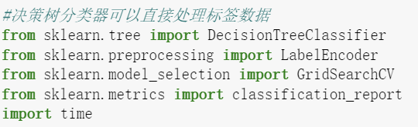

①性别分类

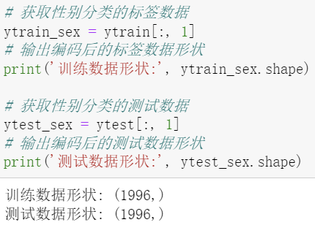

使用网格搜索GridSearchCV寻找模型最优参数并输出预测的最佳准确率

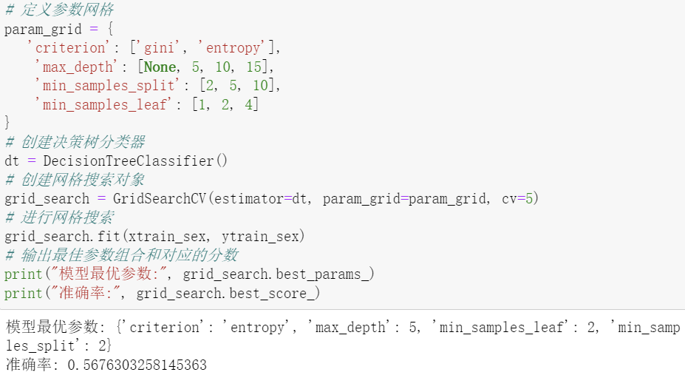

创建并训练性别分类器，对性别分类进行预测，打印运行时间

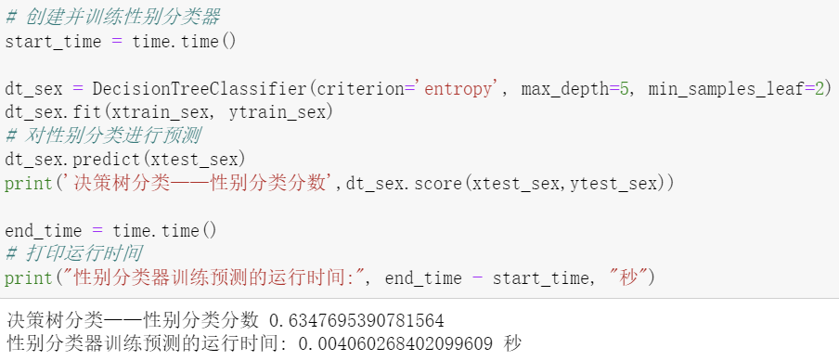

交叉验证结果：

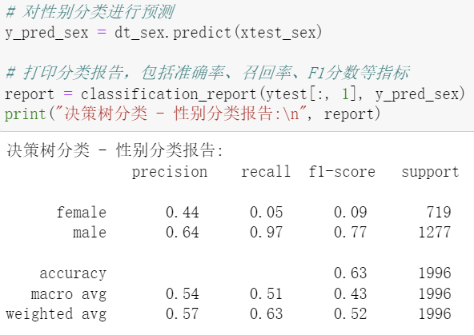

交叉验证结果分析：

决策树分类器在性别分类任务上的性能相对一般。对于female类别，精确率和召回率都较低，说明模型在预测female性别方面表现不佳。而对于male类别，精确率和召回率较高，说明模型在预测male性别方面相对准确。整体准确度为0.63，说明模型在整个数据集上的预测正确率较高。然而，综合考虑精确率、召回率和F1-score等指标，模型的性能仍有提升空间。

总结而言，决策树分类器对于性别分类任务的性能有限，对于female类别的预测能力较弱，而对于male类别的预测能力相对较好。可能需要进一步改进特征选择、模型调参或考虑其他分类算法来提高性别分类任务的性能。

ROC曲线预测结果及AUC值：

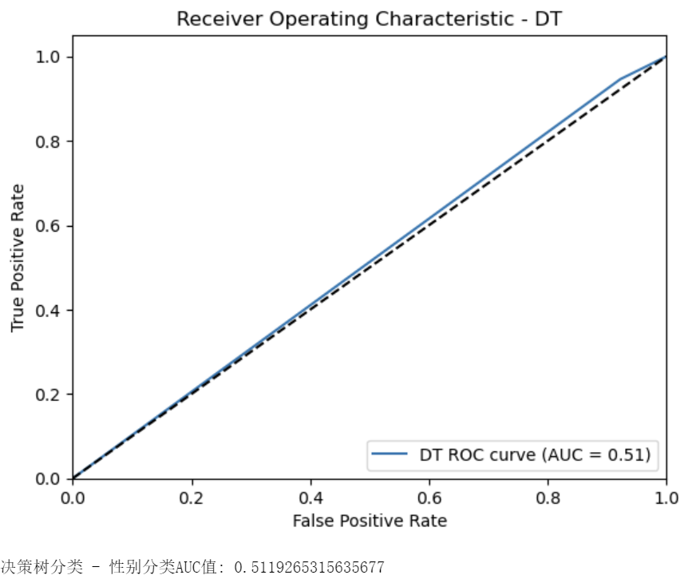

ROC曲线和AUC值分析：

决策树分类器在性别分类任务上的AUC值为0.5119。该结果表明决策树分类器对于性别分类的性能略高于随机预测，但仍然相当有限。进一步改进和优化模型可能需要考虑其他特征、算法或参数的选择。

②年龄分类

获取年龄分类的标签数据，输出编码后的标签数据形状；

获取年龄分类的测试数据，输出编码后的测试数据形状；

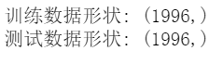

使用网格搜索GridSearchCV寻找模型最优参数并输出预测的最佳准确率



创建并训练年龄分类器，对年龄分类进行预测，打印运行时间

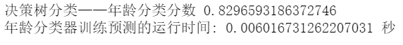

交叉验证结果：

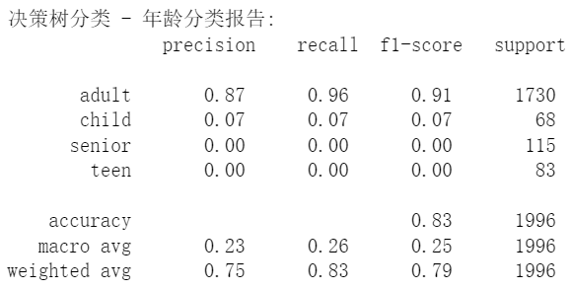

交叉验证结果分析：

决策树分类器在年龄分类任务上的性能较好，对于adult类别的预测具有较高的准确性和召回率，同时也有较高的F1-score。然而，在child、senior和teen类别上的性能表现非常差，准确率、召回率和F1-score都接近于零。总体来说，模型在年龄分类任务上的性能有待改进。

ROC曲线预测结果及AUC值：

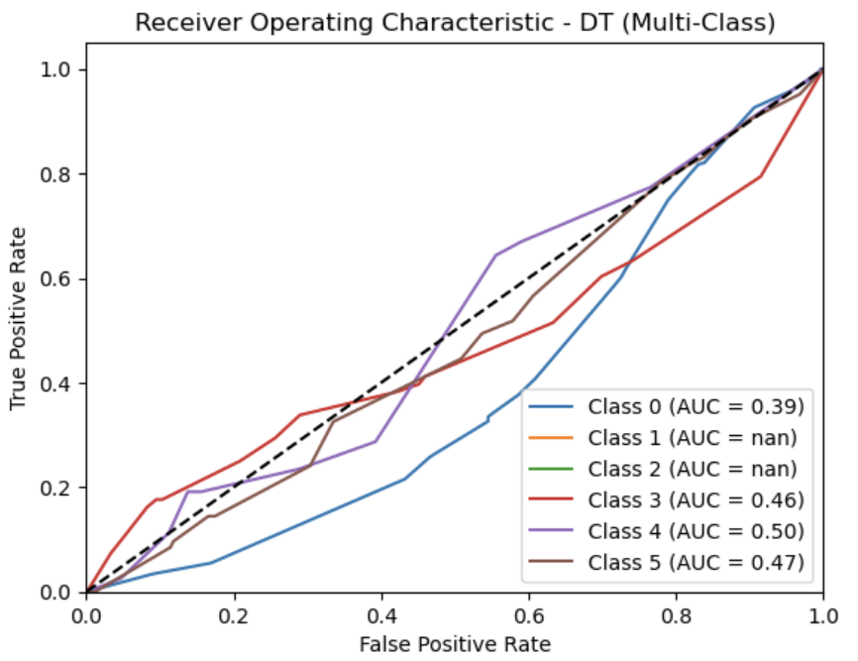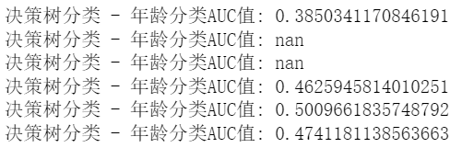

ROC曲线和AUC值分析：

决策树分类器在年龄分类任务上的AUC值表现不佳。给出的AUC值范围从0.3850到0.5010，其中部分AUC值为NaN（不可用）。整体来看，这些AUC值都接近于0.5，说明模型的性能较差，无法有效地对年龄进行分类。因此，需要重新考虑特征选择、模型参数调整或尝试其他分类算法来改善年龄分类的准确性。

③种族分类

获取种族分类的标签数据，输出编码后的标签数据形状；

获取种族分类的测试数据，输出编码后的测试数据形状；

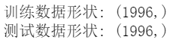

使用网格搜索GridSearchCV寻找模型最优参数并输出预测的最佳准确率



创建并训练种族分类器，对种族分类进行预测，打印运行时间

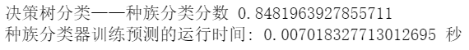

交叉验证结果：

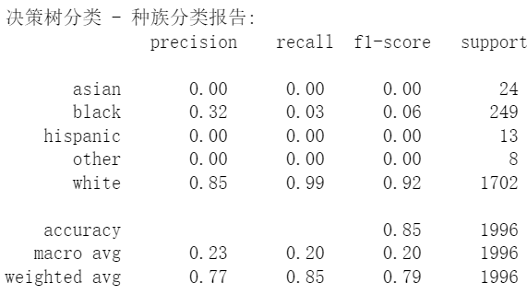

交叉验证结果分析：

该决策树分类器在种族分类任务上的性能整体较差。在亚洲人、黑人、拉丁裔和其他种族类别上，模型的精确率、召回率和F1-score都非常低，表明模型无法准确地对这些种族进行分类。相反，对于白人种族，模型的性能较好，精确率、召回率和F1-score都较高，说明模型能够有效地区分白人种族。

综合来看，模型在种族分类任务上存在明显的偏差，对于白人种族的分类效果较好，而对于其他种族的分类效果非常差。这可能是由于数据集中白人样本数量较多，而其他种族的样本数量较少，导致模型对白人种族的学习更充分。为了提高种族分类任务的性能，可能需要采取进一步的调整和改进，例如更好的特征选择、数据增强或使用其他更适合该任务的模型算法。

ROC曲线预测结果及AUC值：

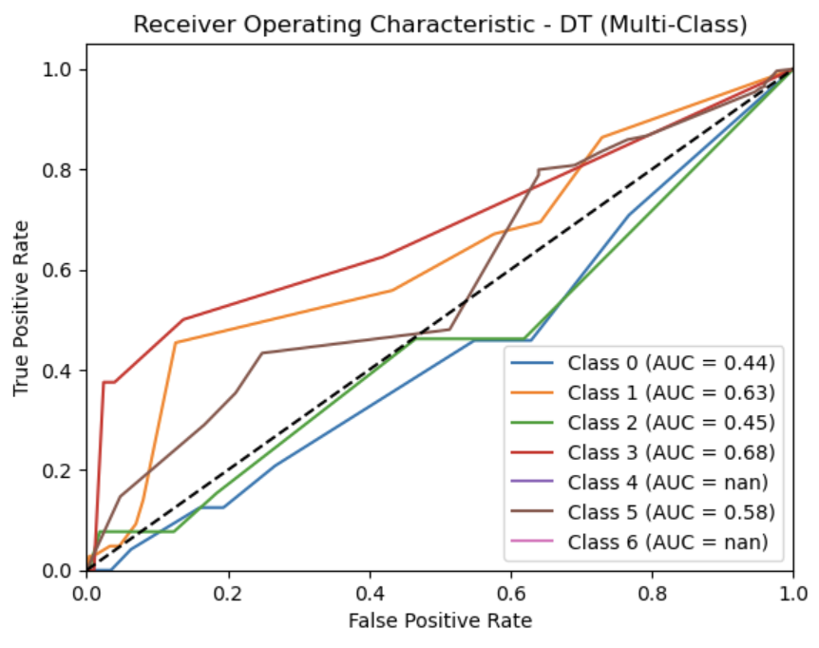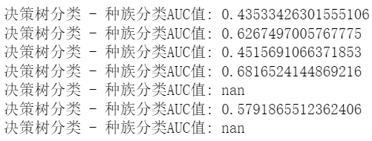

ROC曲线和AUC值分析：

决策树分类在种族分类任务上的AUC值表现不稳定。部分情况下，AUC值较低（如0.4353和0.4516），说明模型的性能相对较差，难以有效地区分不同的种族。然而，在其他情况下，AUC值较高（如0.6267和0.6817），表明模型在种族分类上具有一定的区分能力。需要注意的是，存在AUC值为NaN（非数值）的情况，这可能是由于某些数据缺失或模型训练不稳定导致的。

综上所述，决策树分类在种族分类任务上的性能具有一定的波动性，部分情况下表现较差，部分情况下表现较好。为了提高模型的性能，可能需要进一步优化决策树模型的参数、特征选择或尝试其他分类算法。

④表情分类

获取表情分类的标签数据，输出编码后的标签数据形状；

获取表情分类的测试数据，输出编码后的测试数据形状；

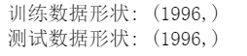

使用网格搜索GridSearchCV寻找模型最优参数并输出预测的最佳准确率

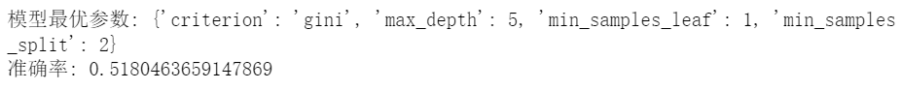

创建并训练表情分类器，对表情分类进行预测，打印运行时间

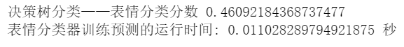

交叉验证结果：

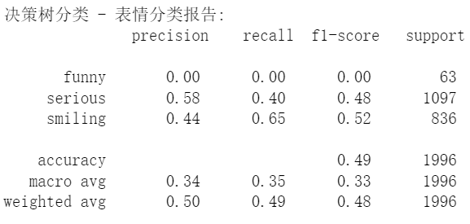

交叉验证结果分析：

决策树分类器在表情分类任务上的整体性能较为低下。精确率、召回率和F1-score的平均值较低，表明模型在各个类别上的预测能力较弱。具体而言，模型在分类"funny"的表情时没有取得任何预测结果，而在分类"serious"和"smiling"的表情时的性能也不尽如人意。整体准确度仅为0.49，意味着模型在整个数据集上的预测结果并不理想。

综上所述，决策树分类器在表情分类任务上的性能较差，需要进一步改进和优化。可能需要考虑使用其他分类算法、增加更多的特征或调整决策树模型的参数，以提高表情分类的准确性和性能。

ROC曲线预测结果及AUC值：

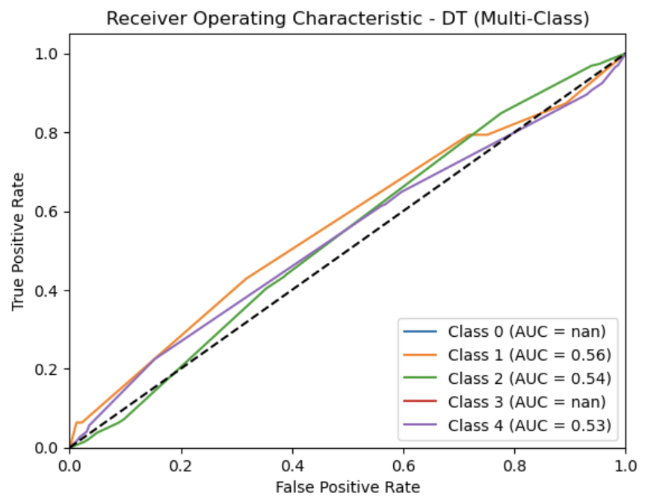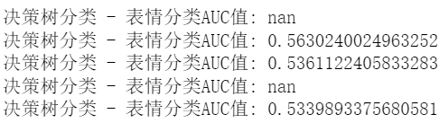

ROC曲线和AUC值分析：

决策树分类器在表情分类任务上的AUC值为不确定（NaN）或大约在0.53到0.56之间。这表明决策树模型对于区分不同表情的能力较为有限，整体性能一般。需要进一步评估和改进模型，考虑使用其他算法或调整模型参数来提升表情分类任务的准确性和区分能力。

⑤五折交叉验证决策树分类器的准确率

首先导入需要的库



合并x数据和y数据，输出交叉验证结果：

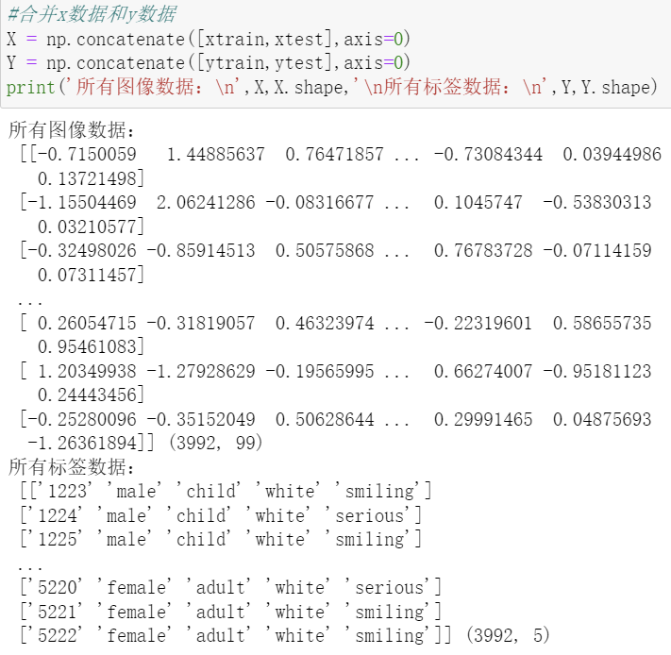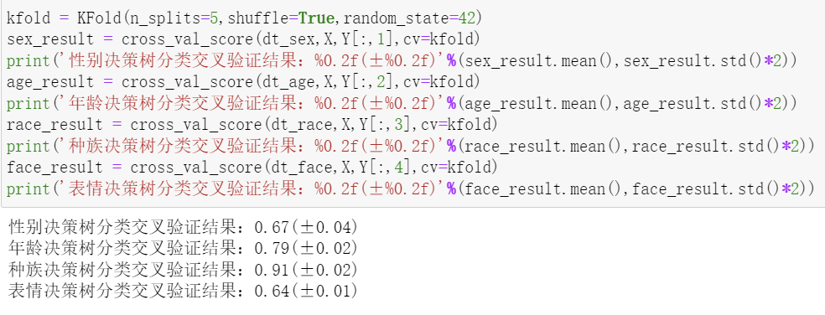

### 4.6.3 实验结果

## 4.7 集成学习

（这部分里面的内容和分节仅供参考，按自己的需要自行修改、增加或删减）

### 4.7.1 算法原理

（1）原理

集成学习，顾名思义，将各个弱分类器（即基础分类器）集成起来，使得到的分类器平均性能最好，而且集成的错误率比最好个体低些。

对于基础分类器，要观察其偏差bias和方差var。若要低bias，就要把模型复杂化，也就是增加参数，但这会容易过拟合造成高var；若要低var，要简化模型，减小参数，但容易欠拟合造成高bias。故设计集成学习模型，要把握好方差和偏差之间的平衡，以达到更好的性能。

对基础分类器的集成学习，要遵循一定的设计原则：①基础分类器要准确，至少要比随机猜的准确率要高；②基础分类器要相异，这样分类器的错误相互独立，才能提高集成后的性能，而实现的方式就是让提供的训练集有差异；③基础分类器数量越多，理论上基础性能也会越高，但代价也会越高，如增加计算复杂度、时间复杂度增加；④对于基础分类器的方差var和偏差bias，若var大bias小，用组合训练法（如bagging、stacking），若bias大var小，用序列训练法（如boosting）。

（2）算法说明

通过组合训练法和序列训练法对基础分类器进行集成学习。通过学习，我认为这两种方法最大的区别在于，前者是并行的，分类器间几近独立，而后者是串行的，分类器相互有一定联系。下面就这两大种进行分析。

组合训练法：

①bagging（有坚实的理论基础）

步骤：对原样本有放回抽样，得到多个独立同分布的子样本集，而训练该样本集的基础分类器为同种分类器，再根据各个分类器分类的结果进行如投票、平均的集成。

这里基础分类器一般选择方差较大的分类器，如神经网路、决策树、K近邻。而且在对原样本抽样选择的过程中，有些没被选中的数据会被视作“袋外数据”，可用作分类器的验证集。

②stacking（缺少理论，不保证时效性）

步骤：同bagging对原样本的处理，采用有放回抽样得到子样本集，但与bagging不同的是，stacking训练子样本集的基础分类器是不同种类的，然后根据基础分类器的分类结果形成新的训练数据，这新数据用来训练元分类器，选VC维（学习过程一致收敛的速度和推广性）低的。

这里元分类器训练的输入是基础分类器的输出，其在本质上是寻求基础分类器的最佳组合方式。

序列训练法：

①boosting（有坚实的理论基础）

步骤：先给原训练集所有样本相同权重，以此训练出第一个基础分类器，根据其分类结果，加大错分样本的权值，减少正确样本的权重，以此训练下一个基础分类器，重复上面步骤，直至基础分类器的数量到达目标数，再对所有基础分类器输出加权求和，则为输出结果。

在这里基础分类器应是同种模型，且应选var小的算法如SVM、Bayes等，而训练的过程是不断关注错分样本的过程，故偏差bias会越来越小。

### 4.7.2 参数设定调整

我们在改实验中选用bagging和boosting两种方法。因为stacking没有什么坚实的理论基础，而且不保证时效性，所以考虑使用更稳定的bagging和boosting来进行集成学习。其中bagging用了比较典型的RF随机森林，boosting用GBDT（Gradient Boosting Decision Tree,梯度提升树）。

#### 4.7.2.1 用FLDA特征提取方法

原来提供的特征提取代码在使用后发现不能直接应用于设计的算法分类器中，原因和解决方式如下：

一是预处理部分没有处理完全，字符错误的数据没有进行处理，故利用了字符矫正的代码进行处理。

二是FLDA原代码的降维应用于本分类器中效果不好，还需进一步调整。

1、bagging（RF）

（1）整体步骤

①引入训练集和测试集

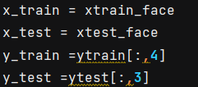

②数据预处理

首先对进入的数据进行标准化。为了消除数据差值太大带来的影响，利用StandardScaler进行标准化，突出数据集的特征。

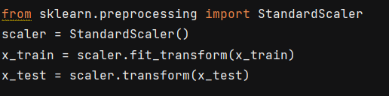

同时为了防止数据的不平衡导致数据的偏颇，我决定分别进行过抽样和欠抽样的数据预处理。

过抽样，增加分类中少量样本的数量，简单方法就是复制少数类样本形成多条记录，缺点是样本特征少导致过拟合。但如今有改进的过抽样算法，通过在少数类中加入随机噪声、干扰数据或通过一定规则产生新的合成样本。如SMOTE算法（Synthetic Minority Oversampling Technique即合成少数类过采样技术）

欠抽样，即减少分类中多数样本的数量，简单方法就是随机去掉一些多数类样本减小规模，缺点丢失多数类样本中的重要信息。

于是我开始查找原数据的数据分布情况，发现最少的样本有30多个，而最多的有1000个左右，如果进行欠拟合会损失大量的信息，因此预处理中我采用了过抽样的改良算法如下：



③特征提取

用了FLDA特征提取的算法进行降维，维度暂定。

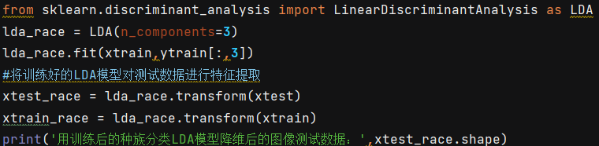

③训练+参数调整

在scikit-learn中，采用随机森林模块RandomForestClassifier，对训练数据进行训练。



n_estimators表示随机森林中树的数量, criterion='entropy’表示选用entropy信息熵来寻找节点和分枝, random_state表示随机模式参数。根据预测的结果进行参数的调整，这里采用了网格搜索GridSearchCV来参与参数调整的过程，构建超参数字典。先选定n_estimators范围，代码截图如下：

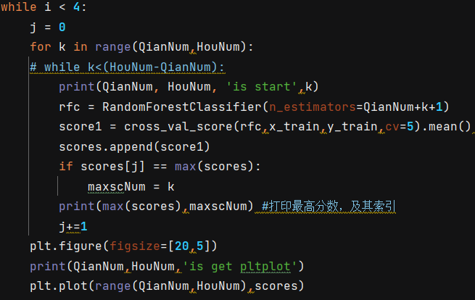

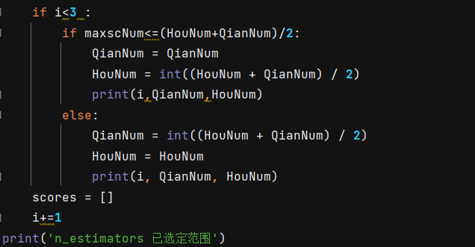

基于n_estimators选定范围进行max_depth的选定，代码截图如下：

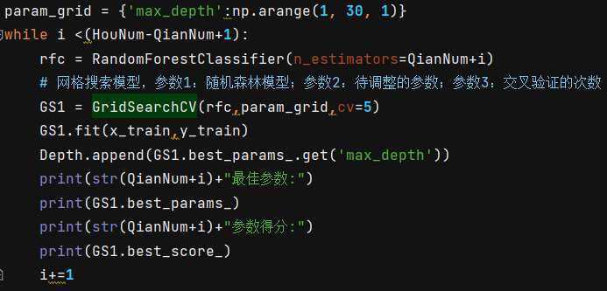

参数调整完毕进行训练，代码截图如下：

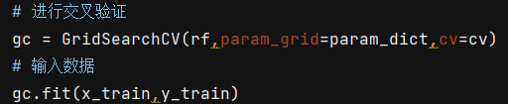

④预测+输出结果打印

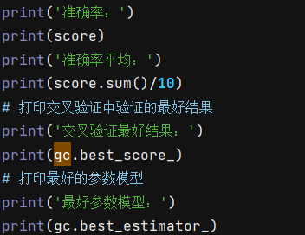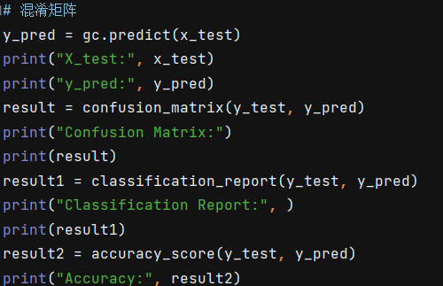

还有可视化ROC曲线和AUC计算部分，因为比较长，详情请看本小节的代码

(后期加入代码链接！)

（2）参数调整过程

**①sex样本**

在cv=5的情况下进行调整，首先n_estimators范围选定：

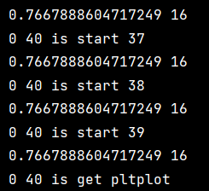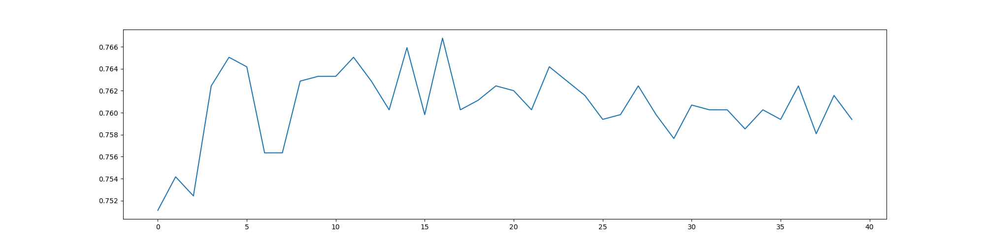

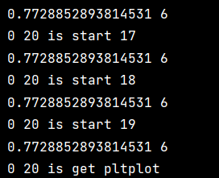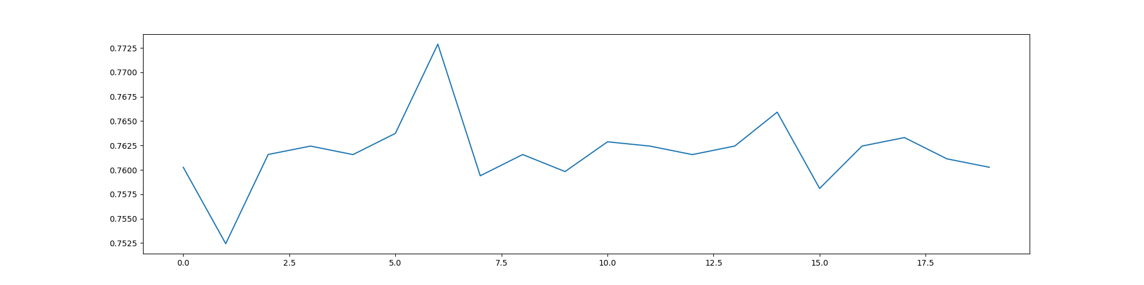

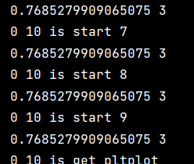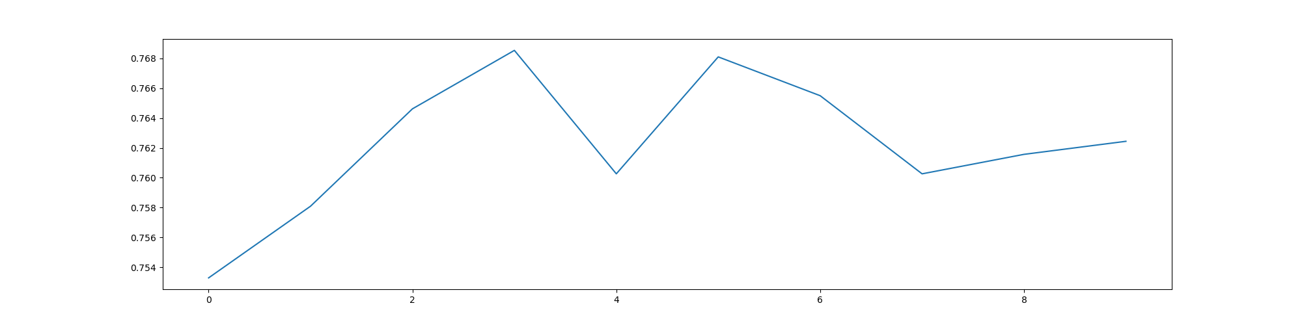

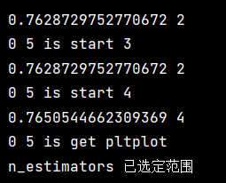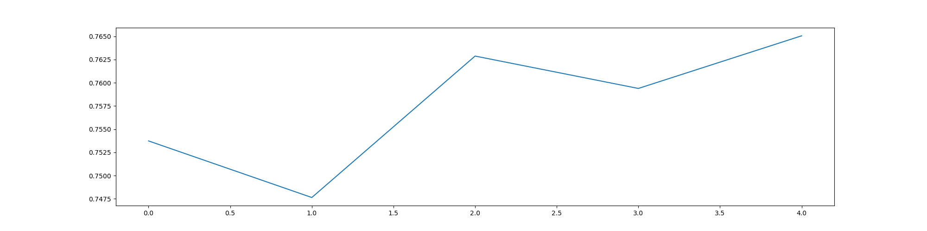

确定了超参数字典如下：

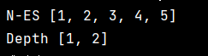

得到的最优结果如下：

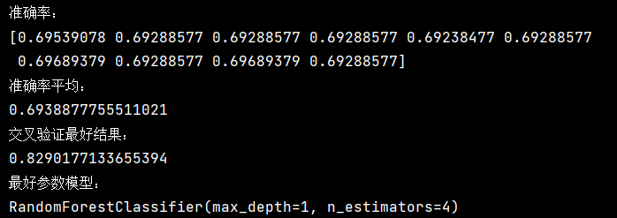

准确率平均为0.6939，但在样本不均衡的情况下，并不能很好的作为衡量结果的指标。交叉验证最好结果为0.8290，

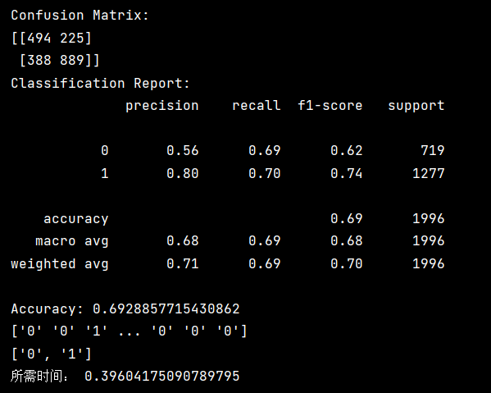

可以看到精准率为0.56、0.80，其含义是在被所有预测为正的样本中实际为正样本的概率。召回率为0.69、0.70，其含义是在实际为正的样本中被预测为正样本的概率。我们希望精确率和召回率都很高，但实际上是矛盾的，上述两个指标是矛盾体，无法做到双高。因此，选择合适的阈值点，就需要根据实际问题需求，比如我们想要很高的精确率，就要牺牲掉一些召回率。想要得到很高的召回率，就要牺牲掉一些精准率。但通常情况下，我们可以根据他们之间的平衡点，定义一个新的指标：F1分数(F1-Score)。F1分数同时考虑精确率和召回率，让两者同时达到最高，取得平衡。这里F1值为0.62、0.74。

这里Macro avg(宏平均)在为每一指标计算时，会对每一类别赋予相同的权重，即每个类别的指标的算术平均值。宏平均为0.68、0.69、0.68

weighted-avg(权重平均)是因为宏平均在计算的时候，每个类别赋予的权重相同，但如果存在样本不平衡的情况，那这种方法就不太公平，所以权重平均便根据每个类别的样本数量，赋予不同的权重。权重平均其实就是所有类别的f1加权平均，主要针对F1值。权重平均为0.71、0.69、0.70



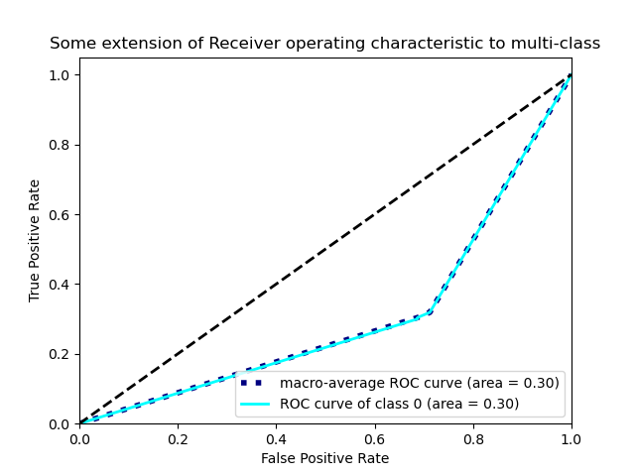

当cv=10时，得到的ROC如下：

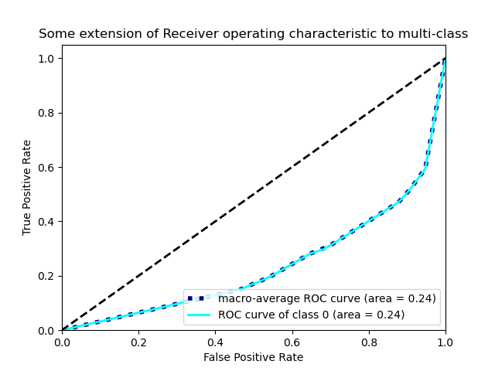

可以看到ROC和AUC相当的不理想，分类器性能相当差，比随机猜测还差，故得出结论，FR随机森林对该样本的性别分类不适宜。

**②age样本**

在cv=5，样本特征提取降3维的情况下进行调整，首先n_estimators范围选定：

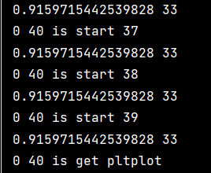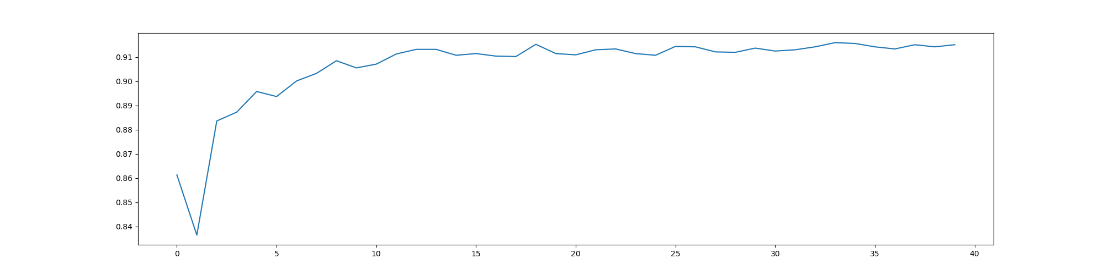

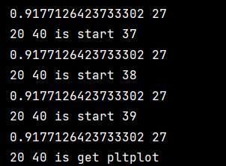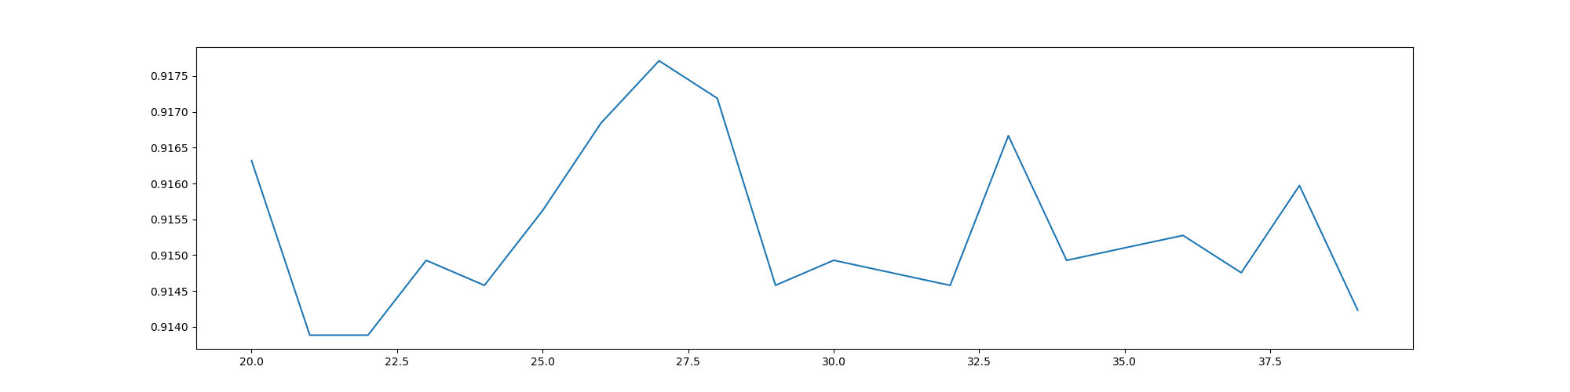

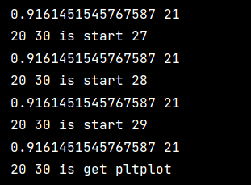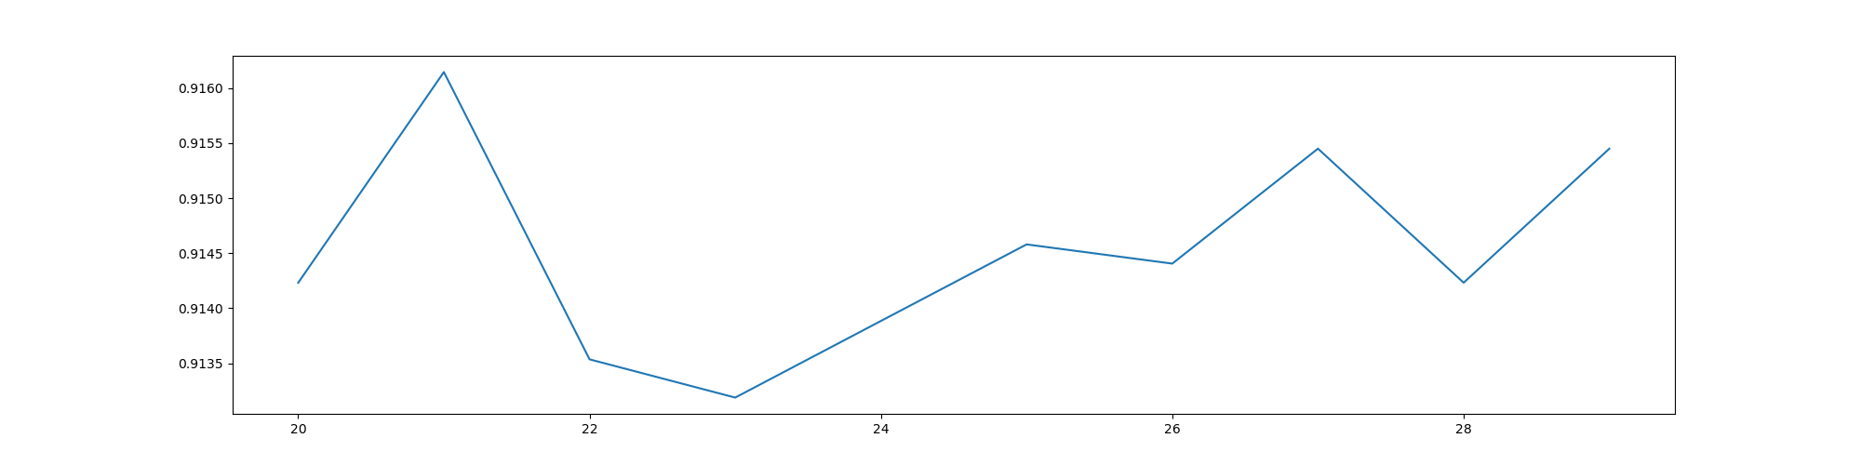

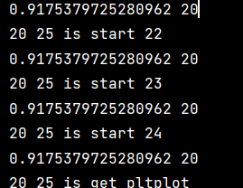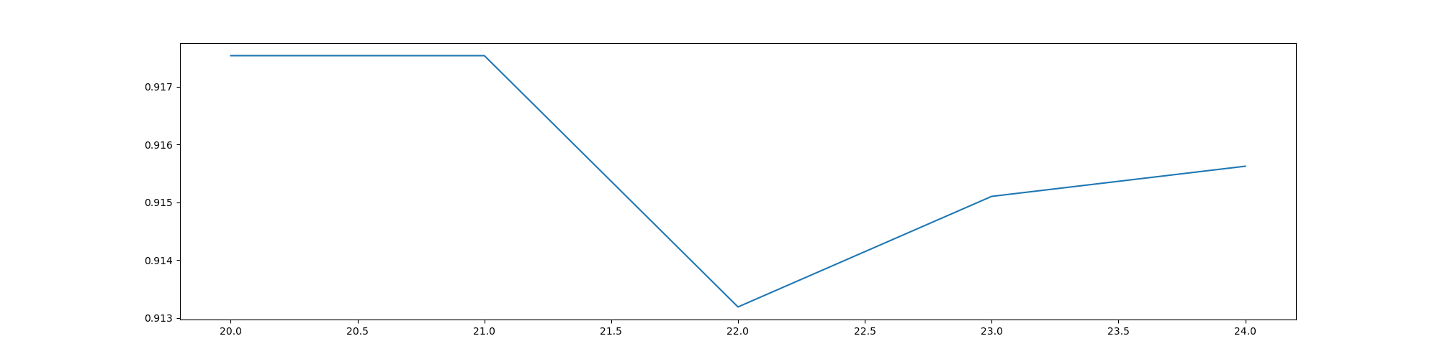

确定了超参数字典如下：

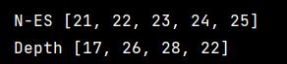

得到的最优结果如下：

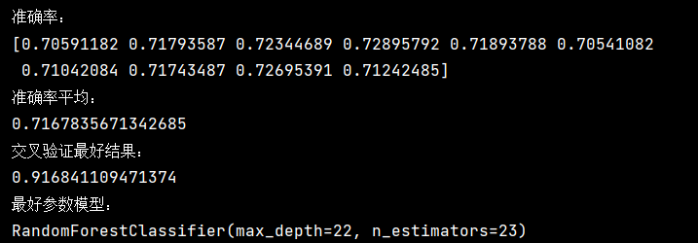

准确率为0.7168，交叉验证最好结果为0.916。

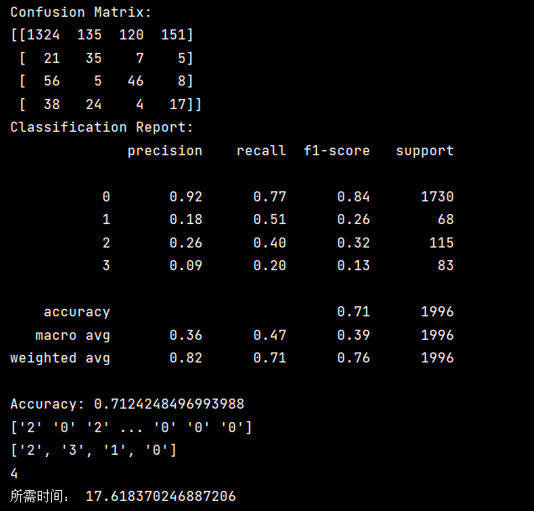



权重平均为0.82、0.71、0.76，f1对应为0.76



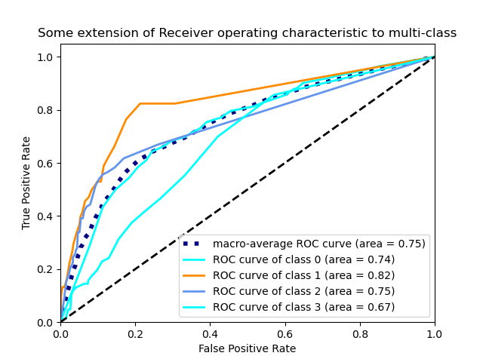

可以看到AUC为0.76大于0.5，是优于随机猜测的，这个分类器如果进行妥善设定阈值的话，能有预测的价值。

在cv=5，特征提取降2维的情况下进行调整，首先n_estimators范围选定：

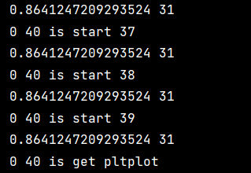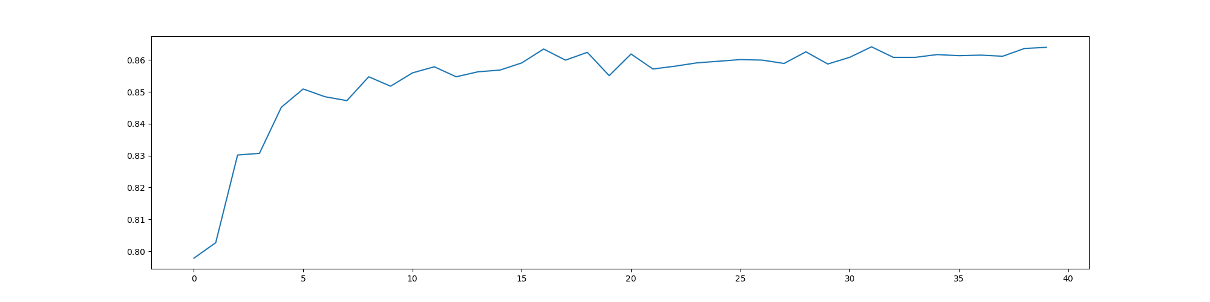

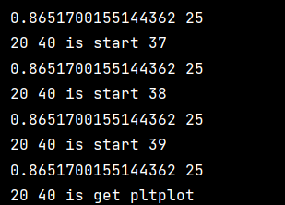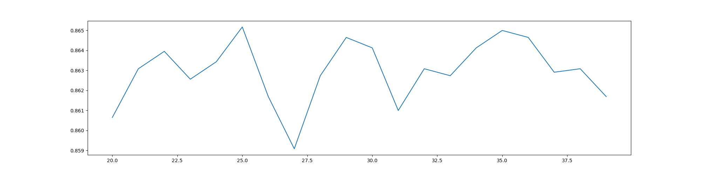

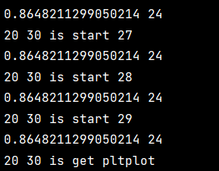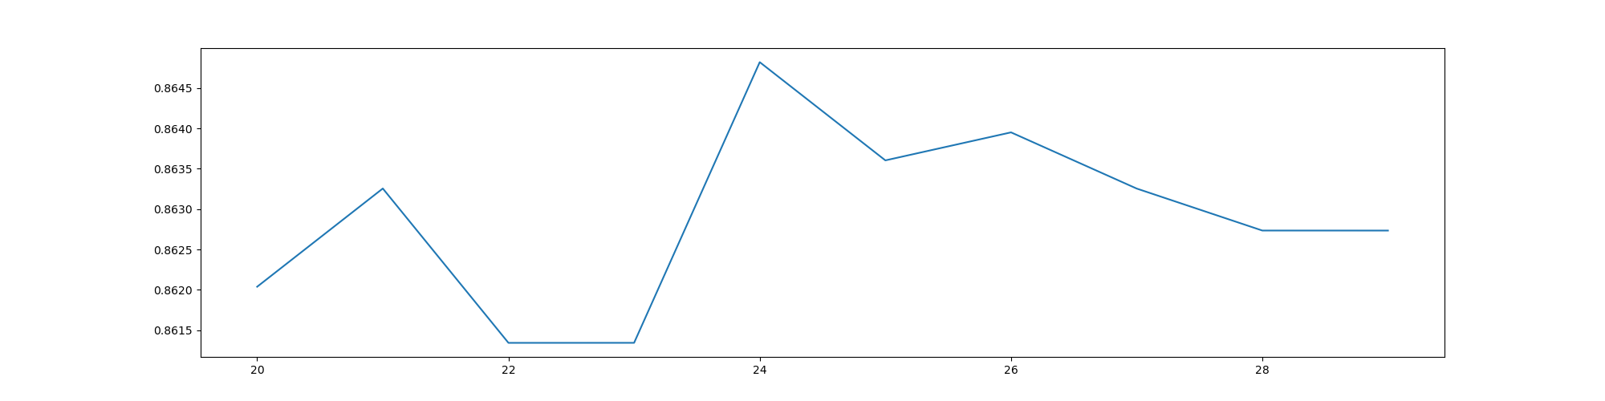

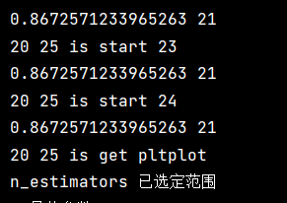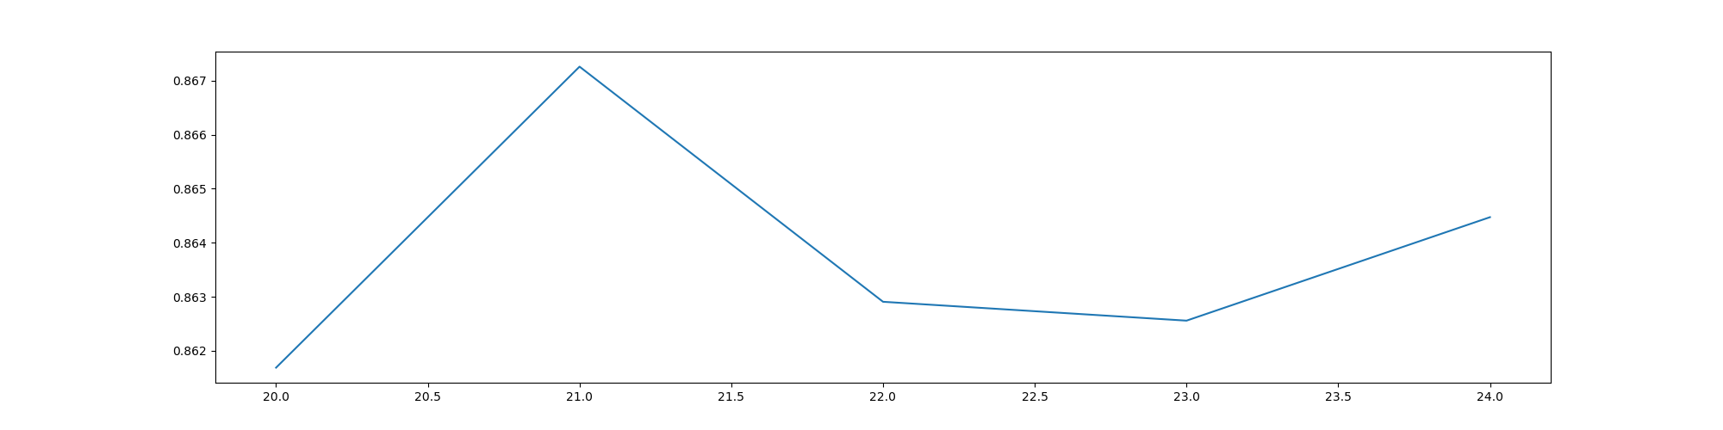

确定了超参数字典如下：

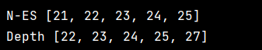

得到的最优结果如下：

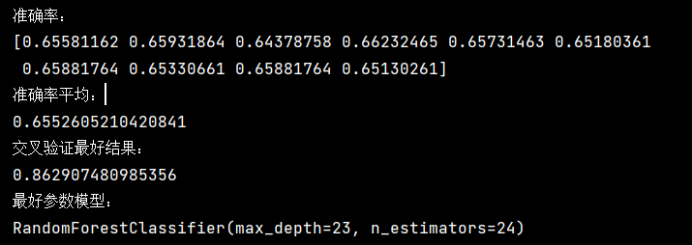

准确率为0.6553，交叉验证最好结果为0.916。

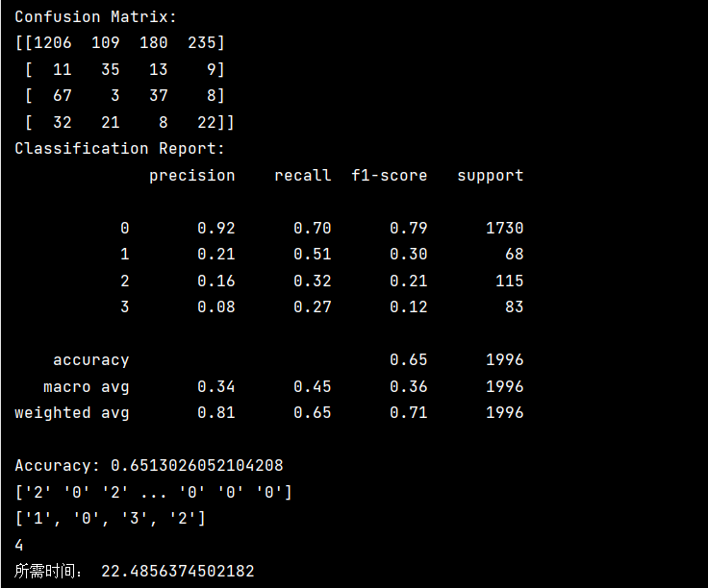

权重平均为0.81、0.65、0.71，f1对应为0.71。



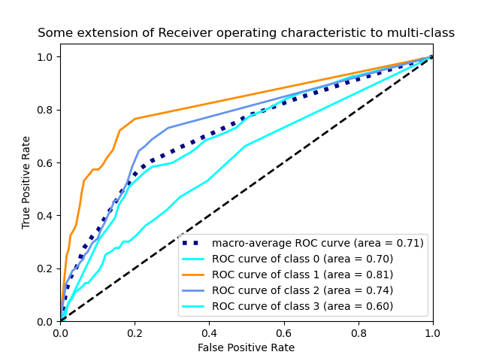

可以看到AUC为0.71大于0.5，是优于随机猜测的，这个分类器如果进行妥善设定阈值的话，能有预测的价值。

在cv=5，特征提取降1维的情况下进行调整，首先n_estimators范围选定：

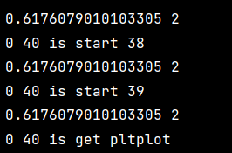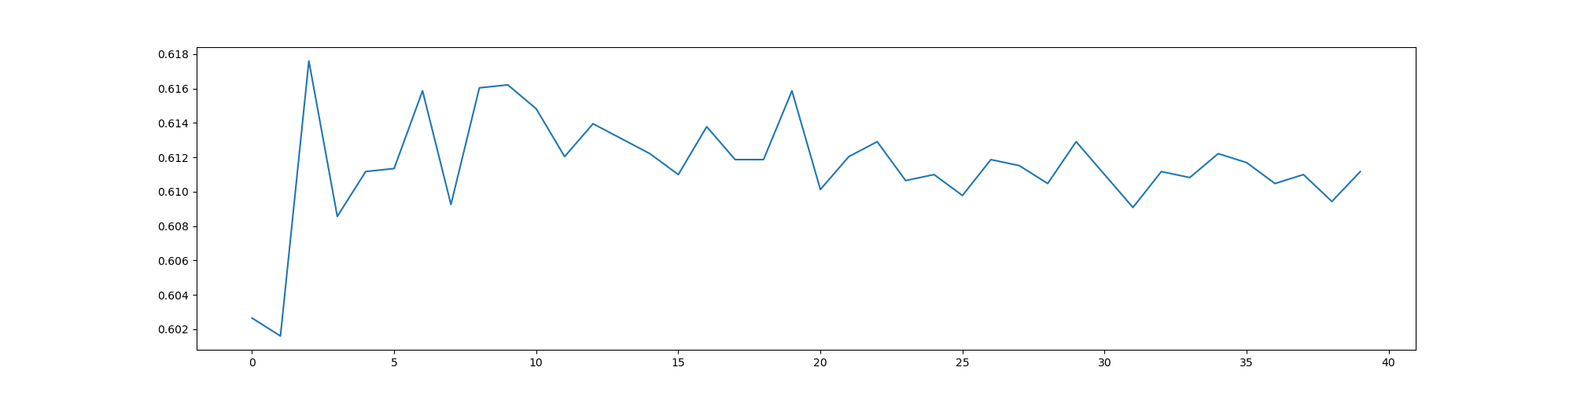

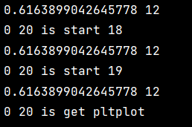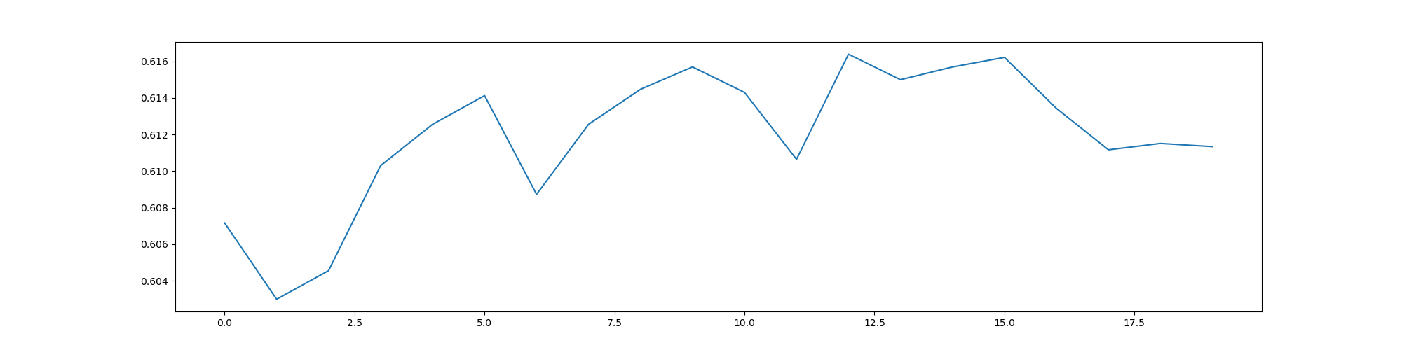

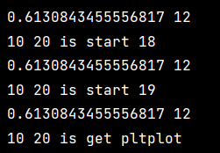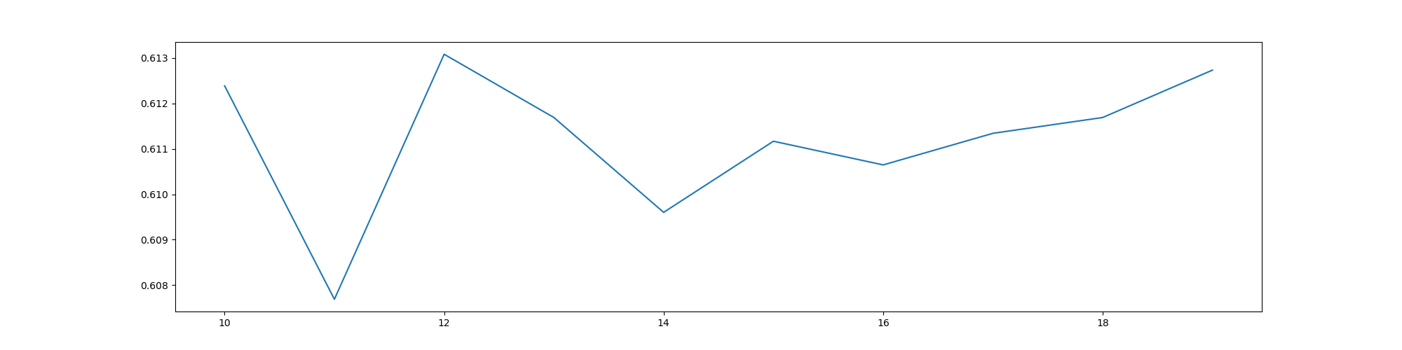

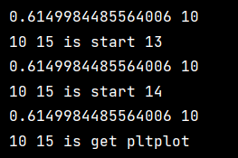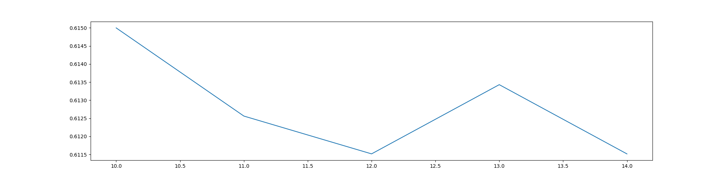

确定了超参数字典如下：

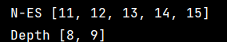

得到的最优结果如下：

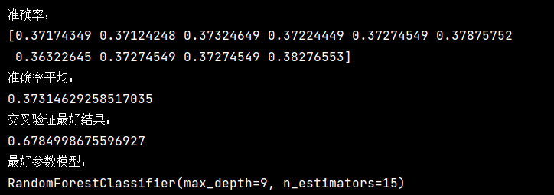

准确率为0.3731，交叉验证最好结果为0.6785。

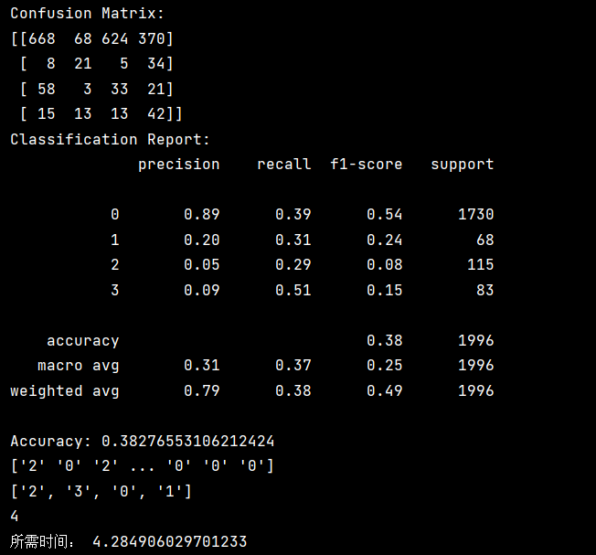

权重平均为0.79、0.38、0.49，f1对应为0.49。



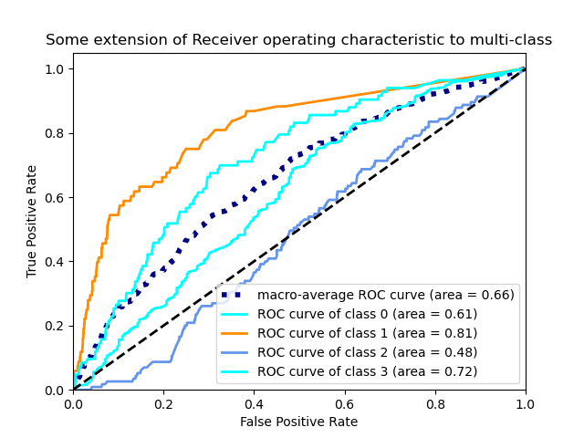

可以看到AUC为0.66大于0.5，是优于随机猜测的，这个分类器如果进行妥善设定阈值的话，能有预测的价值。

总的来说，这三个降维维度的结果报告整合如下：

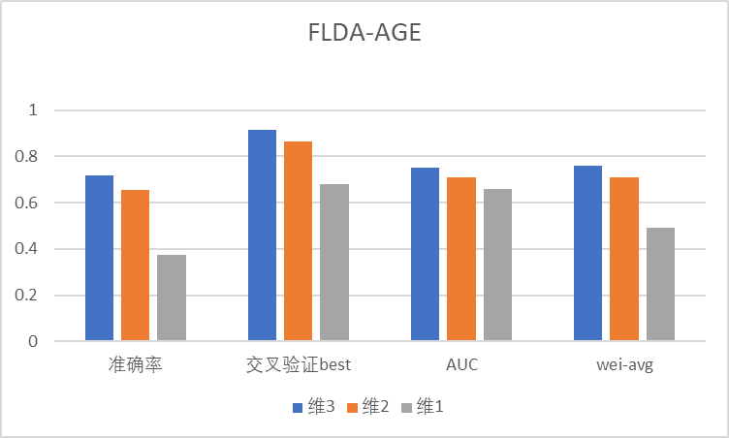

可以看到交叉验证、AUC、权重平均在维3时均为最佳，故在年龄age分类的FLDA特征提取降维时，3为最佳。

**③race样本**

在cv=5，特征提取降4维的情况下进行调整，首先n_estimators范围选定：

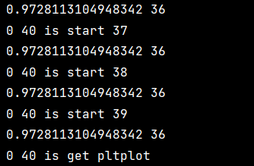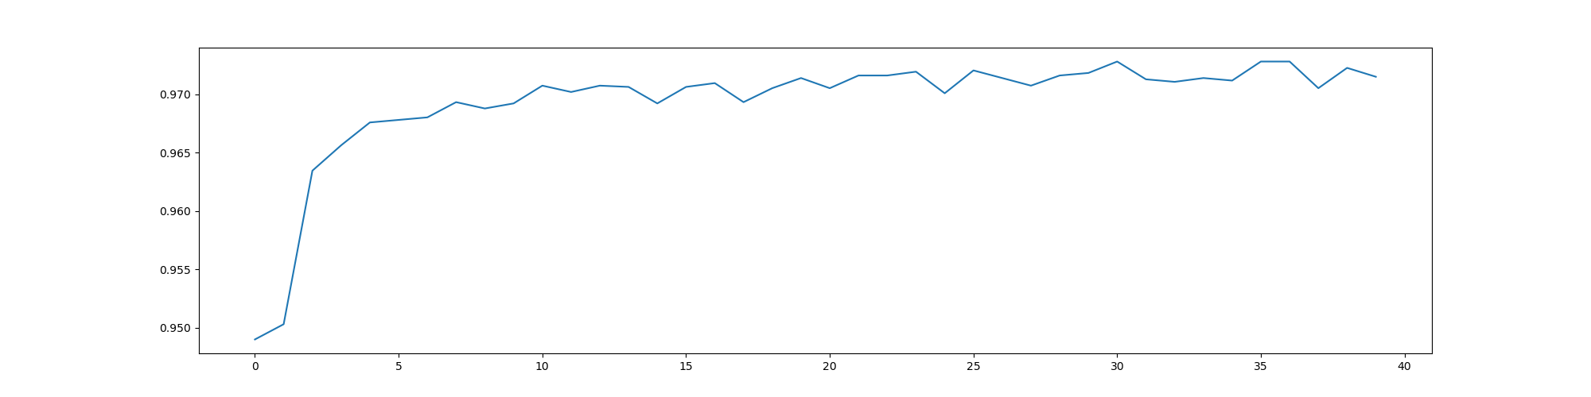

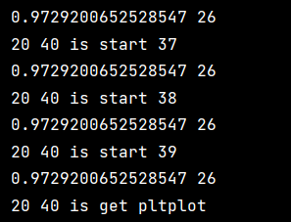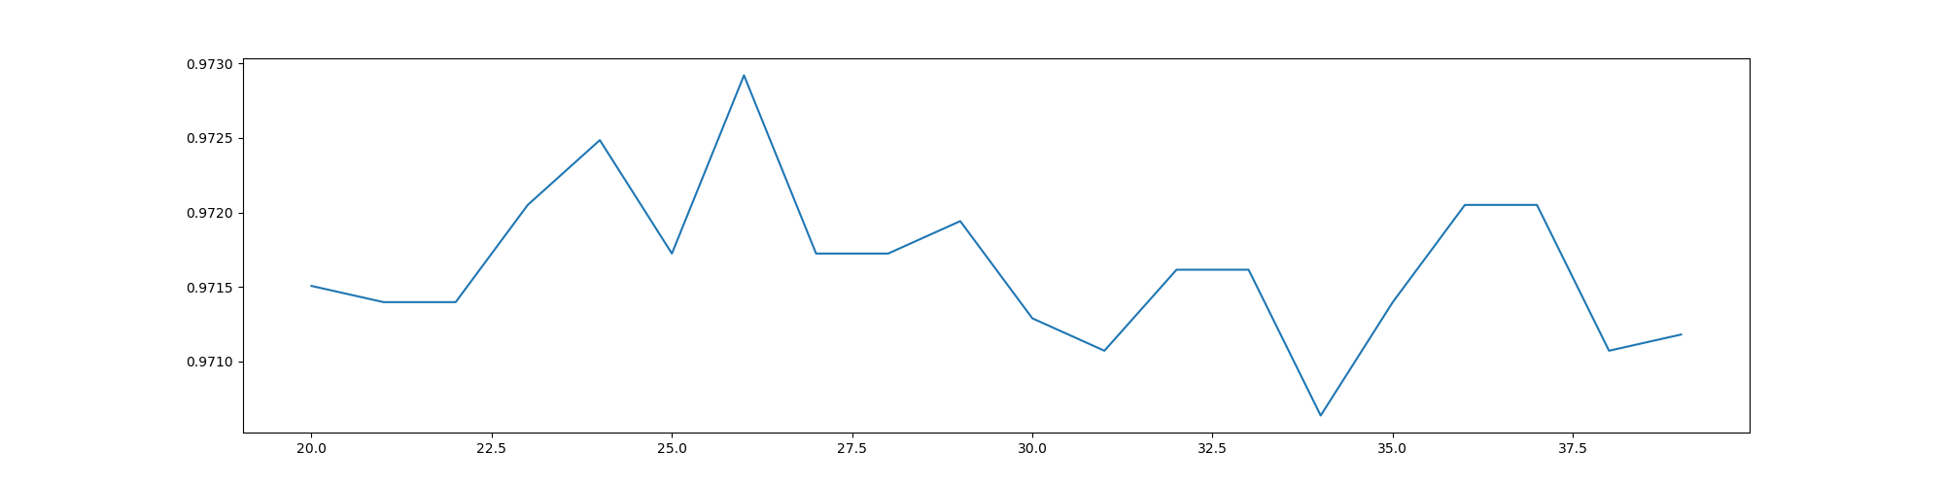

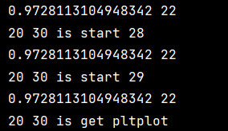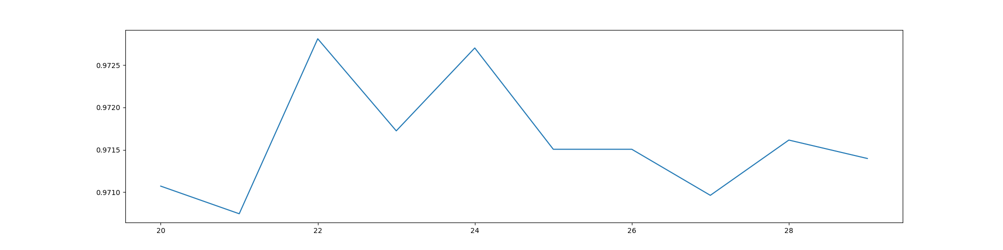

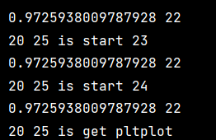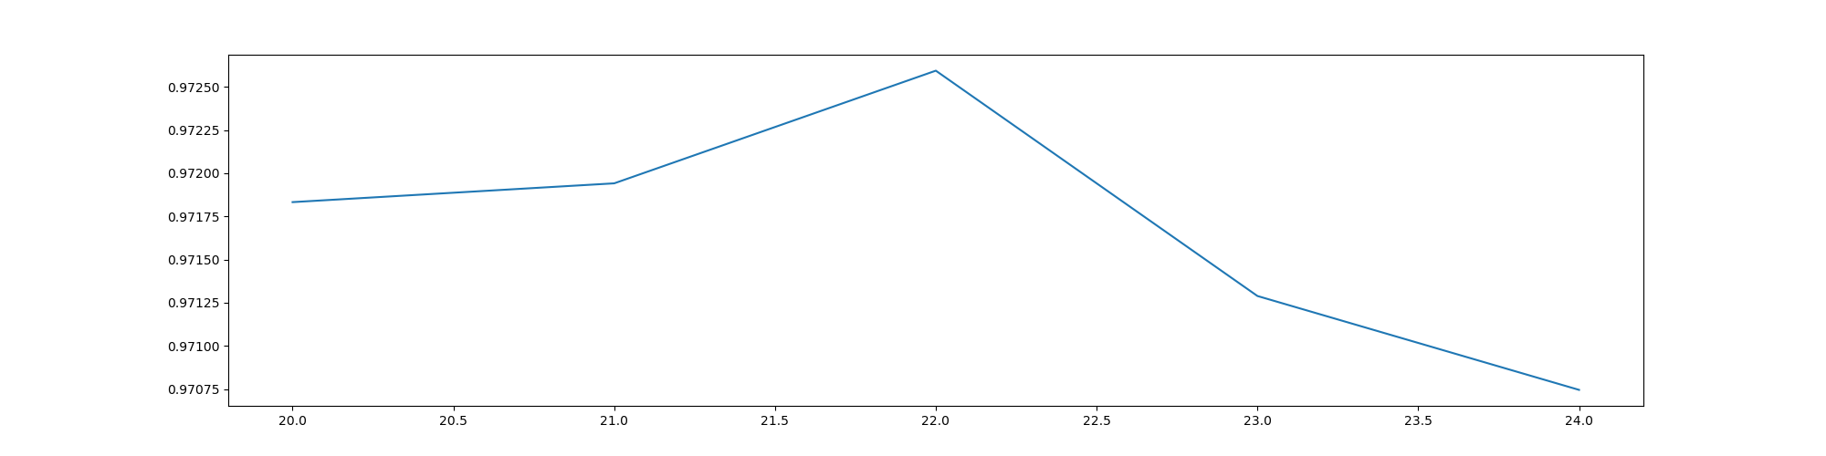

确定了超参数字典如下：

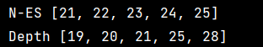

得到的最优结果如下：

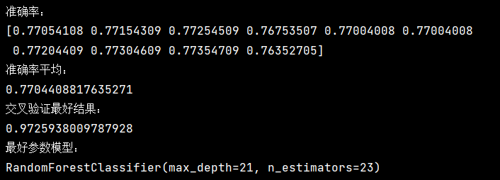

准确率为0.7704，交叉验证最好结果为0.972。

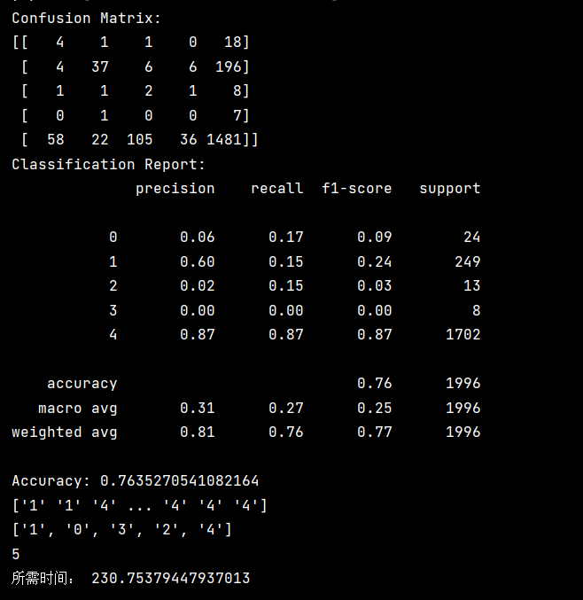

权重平均为0.81、0.76、0.77，f1对应为0.77。



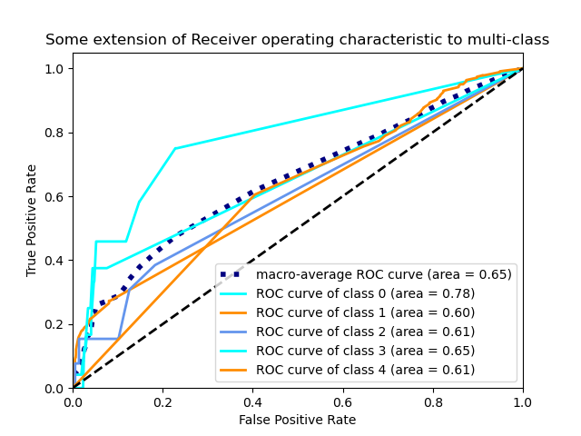

可以看到AUC为0.65大于0.5，是优于随机猜测的，这个分类器如果进行妥善设定阈值的话，能有预测的价值。

在cv=5，特征提取降3维的情况下进行调整，首先n_estimators范围选定：

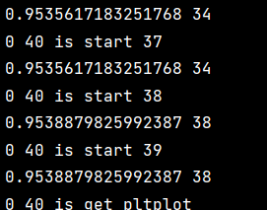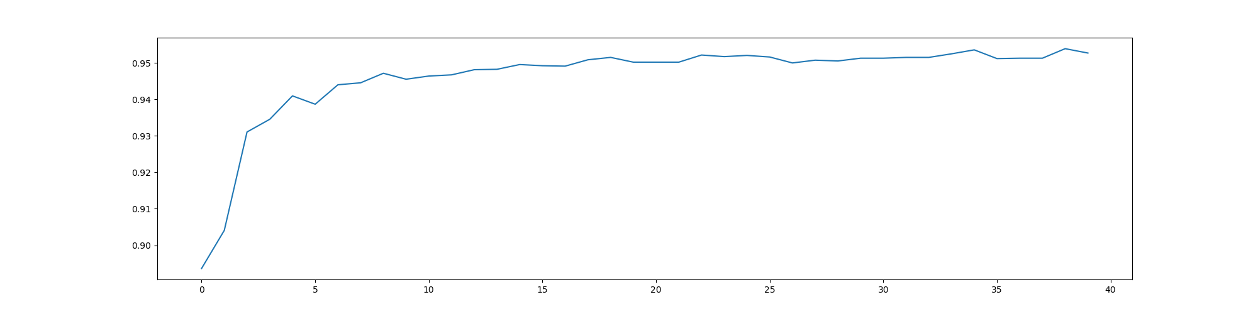

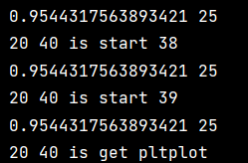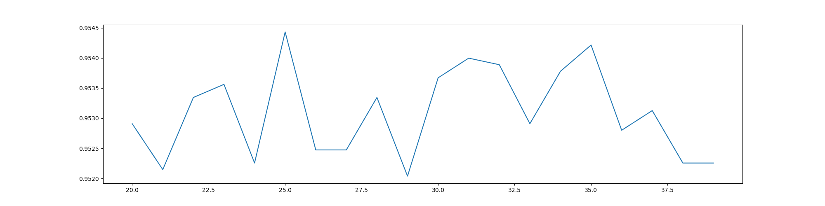

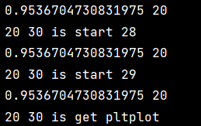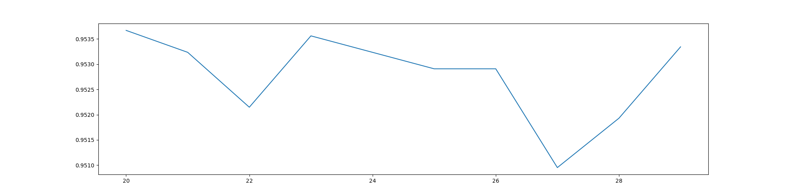

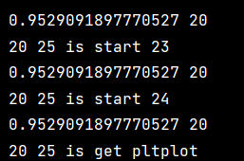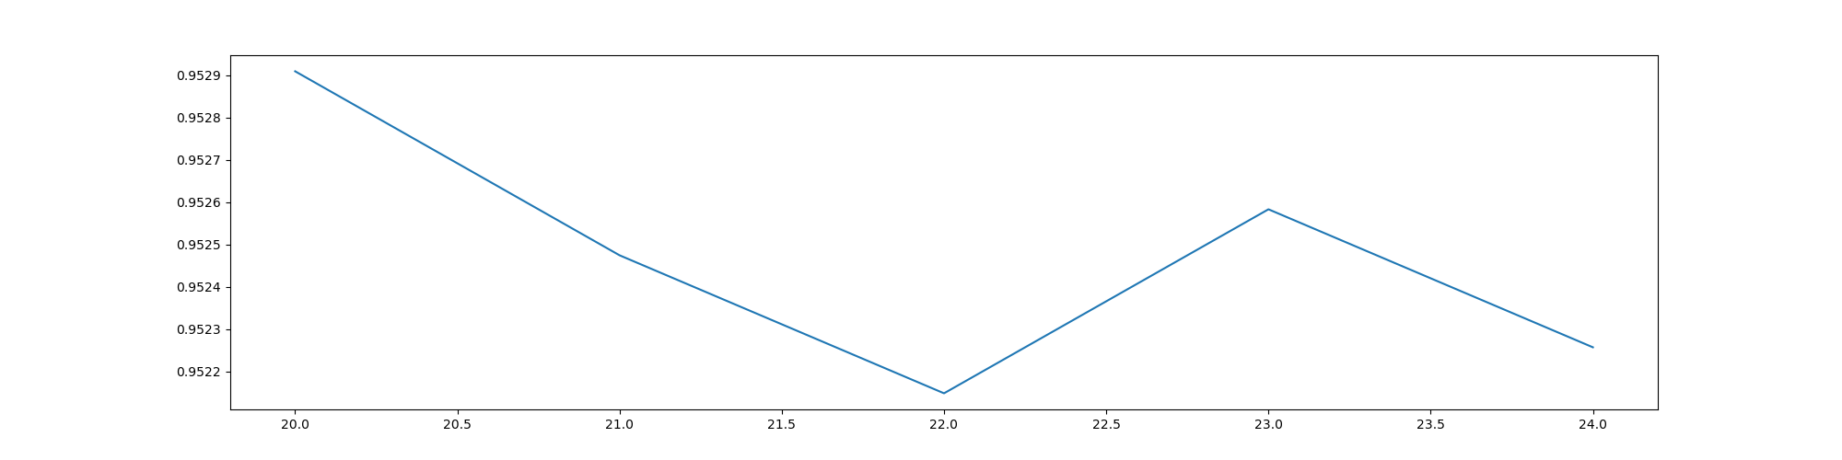

确定了超参数字典如下：

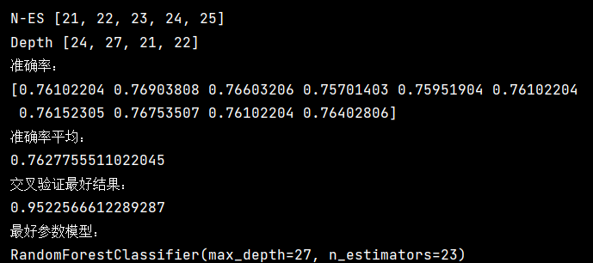

得到的最优结果如下：



准确率为0.7628，交叉验证最好结果为0.9523。

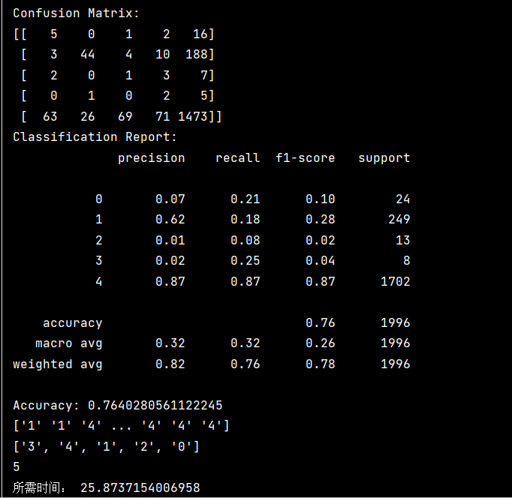

权重平均为0.82、0.76、0.78，f1对应为0.78。



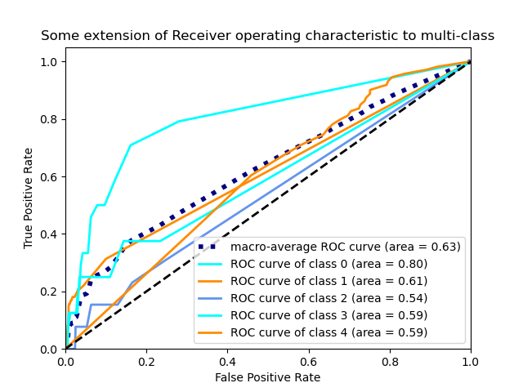

可以看到AUC为0.63大于0.5，是优于随机猜测的，这个分类器如果进行妥善设定阈值的话，能有预测的价值。

在cv=5，特征提取降2维的情况下进行调整，首先n_estimators范围选定：

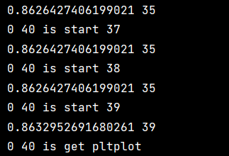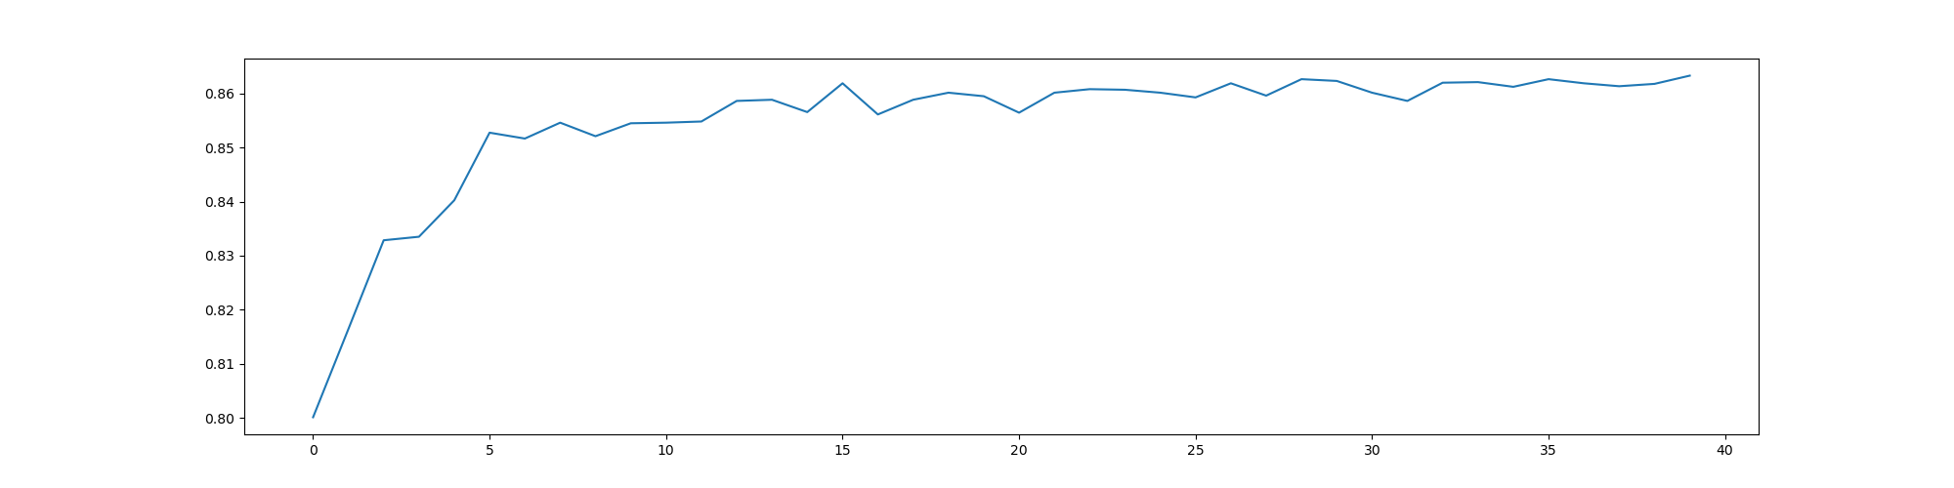

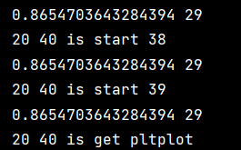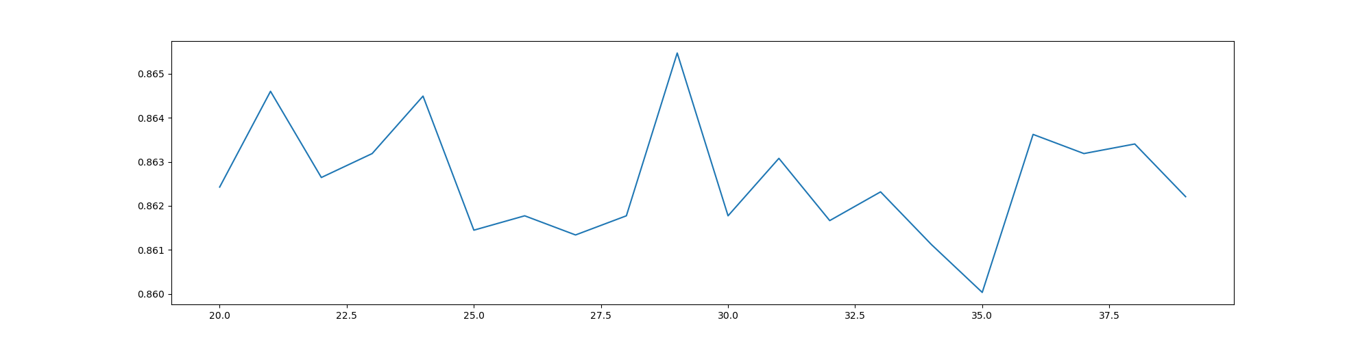

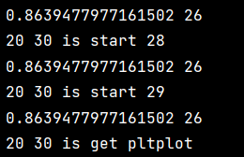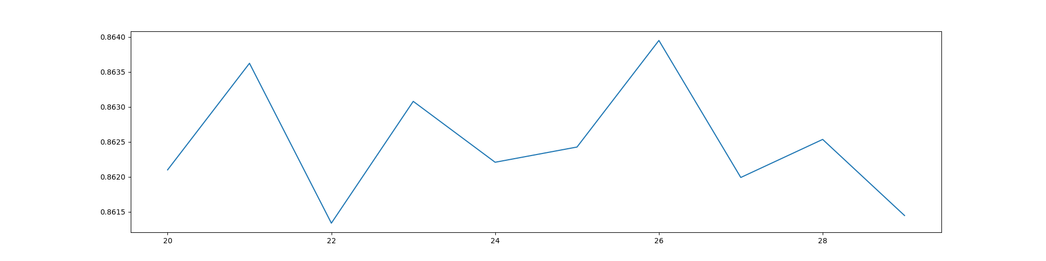

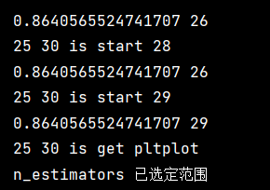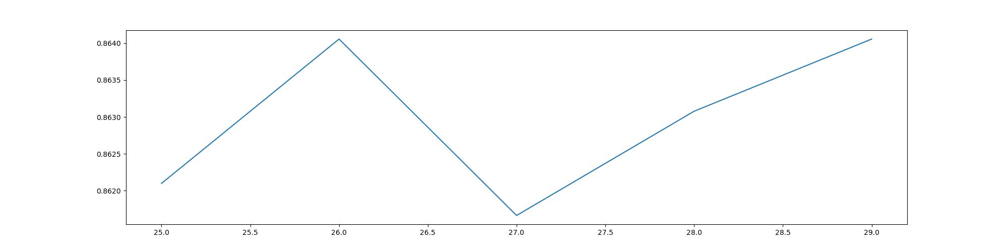

确定了超参数字典如下：

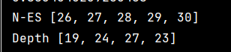

得到的最优结果如下：

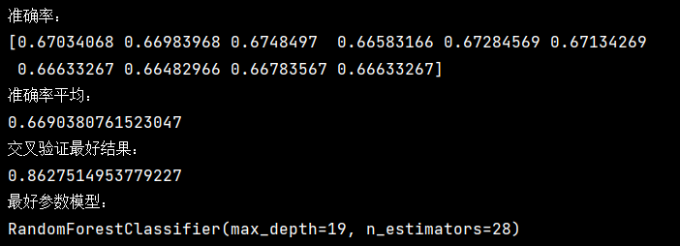

准确率为0.6690，交叉验证最好结果为0.8628。

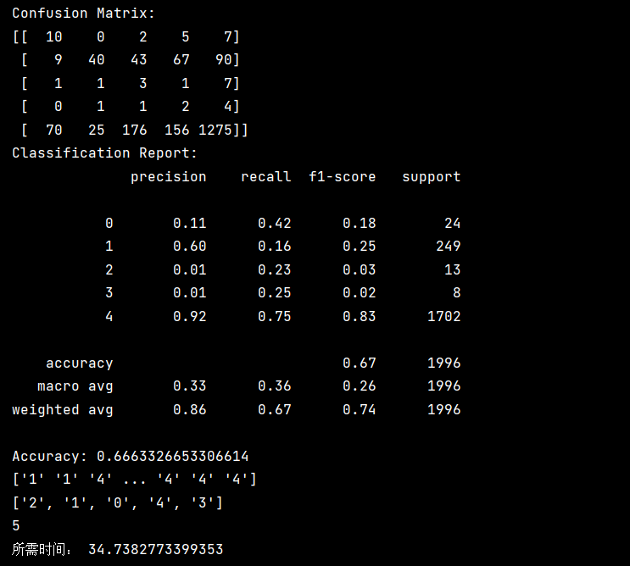

权重平均为0.86、0.67、0.74，f1对应为0.74。



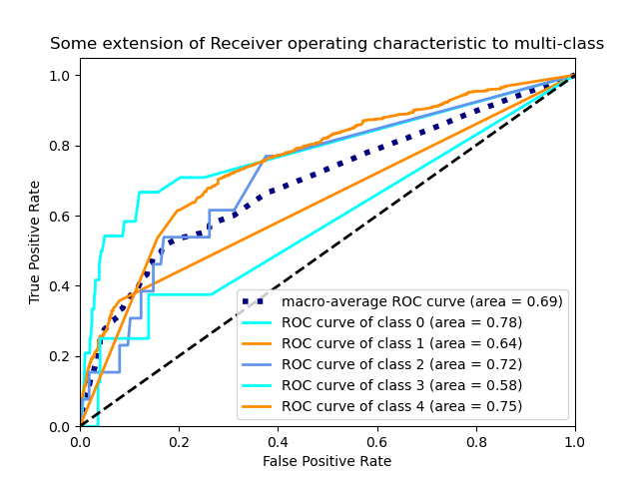

可以看到AUC为0.69大于0.5，是优于随机猜测的，这个分类器如果进行妥善设定阈值的话，能有预测的价值。

总的来说，这三个降维维度的结果报告整合如下：

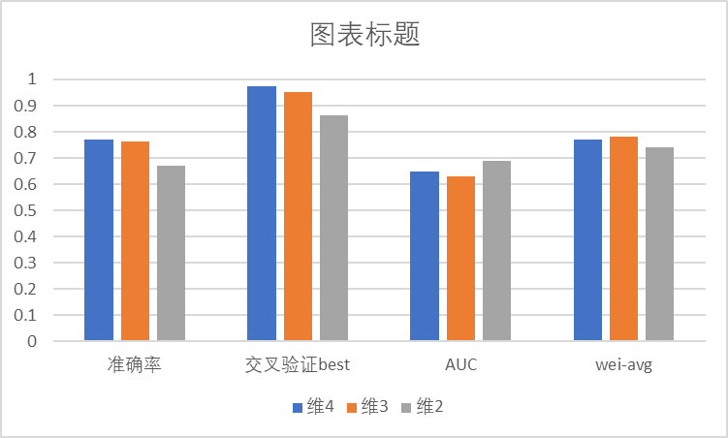

可以看到交叉验证最佳的为维4时，AUC体现的泛化性最好为维2时，而权重平均最好为维3时，而我们选择模型时，更着重讲究交叉验证得分和AUC体现的泛化性间的平衡，故综合考虑，在种族race分类的FLDA特征提取降维时，3维最佳。

**④face样本**

在cv=5，特征提取降2维的情况下进行调整，首先n_estimators范围选定：

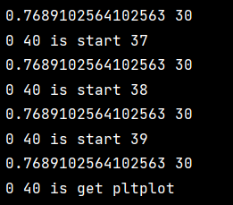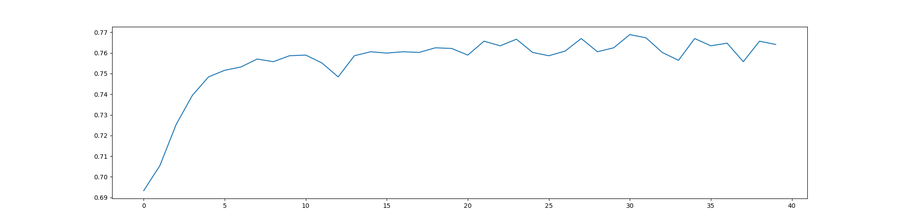

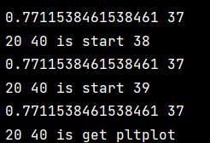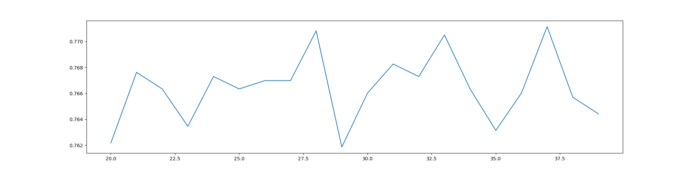

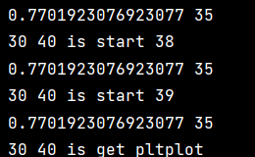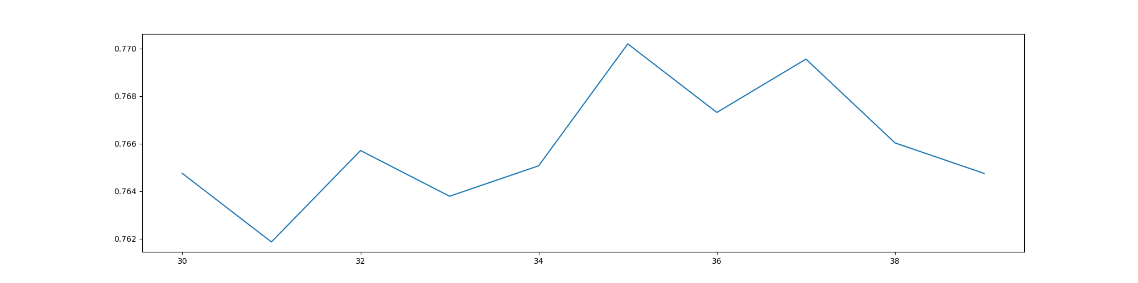

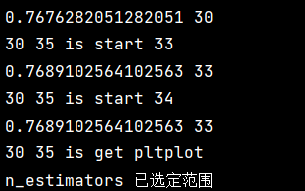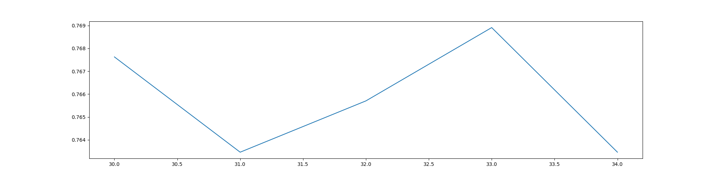

确定了超参数字典如下：

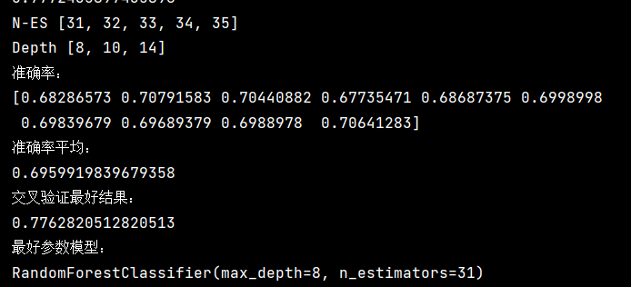

得到的最优结果如下：



准确率为0.6960，交叉验证最好结果为0.7763。

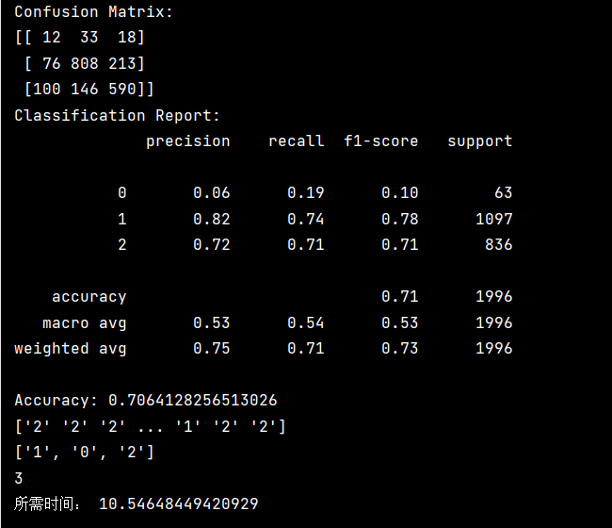

权重平均为0.75、0.71、0.73，f1对应为0.73。



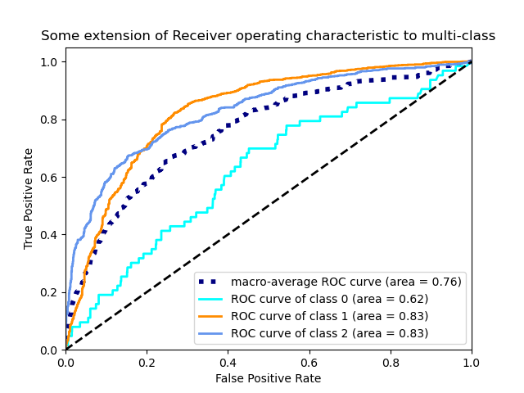

可以看到AUC为0.76大于0.5，是优于随机猜测的，这个分类器如果进行妥善设定阈值的话，能有预测的价值。

在cv=5，特征提取降1维，得到的最优结果如下：

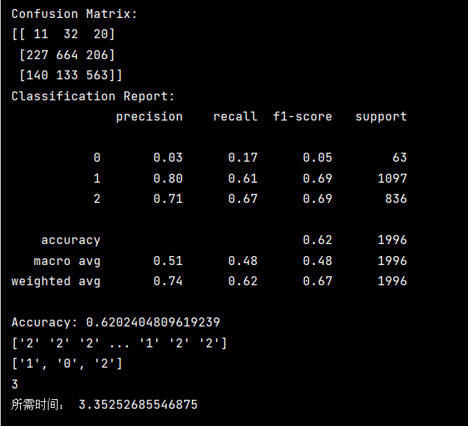



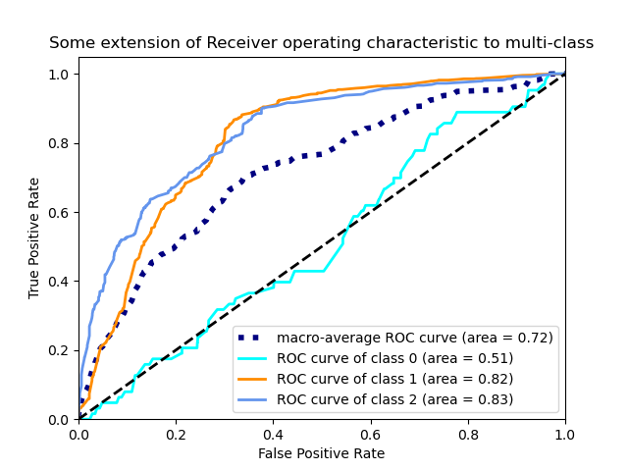

可以看到不论是准确率、权值平均、AUC等性能，在二维时都优于1维时，故表情face分类的FLDA特征提取降维时，2维最佳。

（3）最优模型选择

性别sex分类不推荐用该分类器，其泛化性很差。

年龄age分类时FLDA采用降维维3，最好模型为：



种族race分类时FLDA采用降维维3，最好模型为：



种族race分类时FLDA采用降维维2，最好模型为：



2、boosting(GBDT)

（1）整体步骤

（2）参数调整过程

（3）最优结果

#### 4.7.2.2 用PCA特征提取方法

1、bagging（RF）

（1）整体步骤

（2）参数调整过程

（3）最优结果

2、boosting(GBDT)

（1）整体步骤

（2）参数调整过程

（3）最优结果

### 4.7.3 实验结果

## 4.8 深度学习

（这部分里面的内容和分节仅供参考，按自己的需要自行修改、增加或删减）

### 4.8.1 算法原理

### 4.8.2 参数设定调整

### 4.8.3 实验结果

# 5 分类器算法性能对比评估

## 5.1 准确率比较

### 5.1.1 分类准确率

### 5.1.2 错分率

### 5.1.3 AUC/ROC

## 5.2 时间复杂度比较

# 6 总结及改进

## 6.1 总结

## 6.2 需改进的方面

# 参考文献

# 附录

表 A1 成员分工及贡献度自评

|  |  |  |
| --- | --- | --- |
| 姓名 | 个人分工内容 | 小组任务贡献率 |
| 曹译文 |  | 25% |
| 江东涛 |  | 25% |
| 苗馨月 |  | 25% |
| 吴泽腾 |  | 25% |

**课程体会与建议**